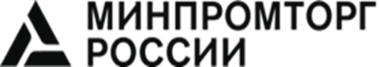

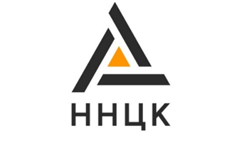
Национальный научный центр компетенций в сфере
противодействия незаконному обороту промышленной продукции

О Б З О Р
состояния рынка упакованной воды в субъектах Российской Федерации
за I квартал 2025 года

Москва 2025

Оглавление

Вводная часть | 6
- Основные показатели, характеризующие рынок упакованной воды на территории Российской Федерации | 9
- Информация об объемах производства по данным ГИС МТ | 9
- Информация об оптовой торговле по данным ГИС МТ | 10
- Информация о розничной торговле по данным ГИС МТ | 20
- Информация об объемах остатков по данным ГИС МТ | 28
- Информация о повторном нанесении средств идентификации (перемаркировка) | 30
- Показатели, характеризующие сведения ГИС МТ о выявлении случаев несоответствия обязательным требованиям, регламентирующим реализацию упакованной воды | 32
- Выявление случаев реализации потребителю упакованной воды с истекшим сроком годности | 33
- Выявление случаев продажи упакованной воды, сведения о маркировке средствами идентификации которой отсутствуют в ГИС МТ | 35
- Выявление случаев продажи упакованной воды, которая на момент проверки участником оборота товаров случаев запрета продажи выведена из оборота в ГИС МТ | 38
- Показатели, характеризующие результаты правоприменительной практики территориальных органов федеральных органов исполнительной власти, органов государственной власти субъектов Российской Федерации в сфере противодействия незаконному обороту упакованной воды на территории субъектов Российской Федерации | 41
- Доля точек продаж, проверенных в ходе контрольных (надзорных) мероприятий | 42
- Доля точек продаж, проверенных в ходе внеплановых контрольных (надзорных) мероприятий | 45
- Доля точек продаж, в которых выявлены нарушения | 46
- Результаты правоприменительной практики территориальных органов федеральных органов исполнительной власти в сфере противодействия незаконному обороту упакованной воды на территории субъектов Российской Федерации | 49
- Выявление фактов производства, оборота и продажи продукции  без обязательной маркировки | 49
- Выявление фактов непередачи сведений оператору ГИС МТ | 51
- Выявление фактов осуществления предпринимательской деятельности  без государственной регистрации | 51
- Выявление фактов незаконного использования товарного знака | 53
- Выявление фактов нарушения порядка маркировки, реализации, декларирования соответствия продукции и требований технических регламентов | 53
- Выявление фактов незаконного перемещения товаров через таможенную границу ЕАЭС | 55
- Выявление фактов нарушения правил продаж | 56
- Выявление фактов воспрепятствования проверкам | 57
- Выявление фактов преступлений на рынке упакованной воды | 58
- Выявление точек продаж, не передающих сведения в ГИС МТ | 59
- Информация о количестве проведенных профилактических мероприятий  в отношении точек продаж | 60
- Изъятие упакованной воды из оборота | 64
- Показатели, характеризующие результаты общественного контроля в сфере противодействия незаконному обороту упакованной воды | 66
- Информация о количестве пользователей, зарегистрированных в приложении «Честный знак» | 66
- Информация о количестве обращений в сфере оборота упакованной воды, отправленных через приложение «Честный знак» | 68
- Выявление административных правонарушений по итогам обращений граждан | 71
- Выявление преступлений по итогам обращений граждан | 72
- Выявление нарушений обязательных требований, приведших к объявлению предостережений о недопустимости нарушения обязательных требований | 73
- Сводный отчет согласно Методике | 75

Приложения

№ 1 Информация о количестве точек продаж упакованной воды, передающих данные в ГИС МТ, незарегистрированных в ГИС МТ | 77
№ 2 Информация о количестве упакованной воды, в отношении которой производилось повторное нанесение средств идентификации | 80
№ 3 Количество случаев реализации потребителю упакованной воды с истекшим сроком годности | 83
№ 4 Количество случаев продажи упакованной воды, сведения о маркировке средствами идентификации которой отсутствуют в ГИС МТ | 86
№ 5 Количество случаев продажи упакованной воды, которая на момент проверки участником оборота товаров случаев запрета продажи выведена из оборота в ГИС МТ | 89
№ 6 Количество точек продаж упакованной воды, фактически осуществляющих деятельность  по данным ГИС МТ, проверенных в ходе контрольных (надзорных) мероприятий | 92
№ 7 Количество точек продаж упакованной воды, фактически осуществляющих деятельность  по данным ГИС МТ, проверенных в ходе внеплановых контрольных (надзорных) мероприятий | 95
№ 8 Количество точек продаж упакованной воды, фактически осуществляющих деятельность  по данным ГИС МТ, в которых выявлены нарушения | 98
№ 9 Перечень статей Кодекса Российской Федерации об административных правонарушениях  в сфере регулирования рынка промышленной продукции | 101
№ 10 Перечень статей Уголовного Кодекса Российской Федерации в сфере регулирования рынка промышленной продукции | 106
№ 11 Информация о количестве возбужденных дел об административных правонарушениях  по ст. 15.12 КоАП РФ | 107
№ 12 Информация о количестве возбужденных дел об административных правонарушениях  по ст. 15.12.1 КоАП РФ | 110
№ 13 Информация о количестве возбужденных дел об административных правонарушениях  по ч. 1 ст. 14.1 КоАП РФ | 113
№ 14 Информация о количестве возбужденных дел об административных правонарушениях  по ч. 1 ст. 14.10 КоАП РФ | 116
№ 15 Информация о количестве возбужденных дел об административных правонарушениях  по ч. 2 ст. 14.10 КоАП РФ | 119
№ 16 Информация о количестве возбужденных дел об административных правонарушениях, связанных с нарушениями порядка маркировки, реализации, декларирования соответствия продукции и требований технических регламентов | 123
№ 17 Информация о количестве возбужденных дел об административных правонарушениях  по фактам незаконного перемещения товаров через таможенную границу ЕАЭС | 125
№ 18 Информация о количестве возбужденных дел об административных правонарушениях  по фактам нарушения правил продаж | 128
№ 19 Информация о количестве возбужденных административных дел по фактам воспрепятствования проверкам | 131
№ 20 Информация о количестве возбужденных уголовных дел по ч. 1, 1.1, 2 ст. 171.1 УК РФ  и ч. 1-4 ст. 180 УК РФ | 134
№ 21 Информация о количестве выявленных точек продаж упакованной воды,  не передающих данные в ГИС МТ | 137
№ 22 Информация о количестве проведенных профилактических мероприятий | 139
№ 23 Информация об объеме изъятой из оборота упакованной воды | 143
№ 24 Информация о количестве пользователей приложения «Честный знак» | 146
№ 25 Информация о количестве обращений о нарушениях в сфере оборота упакованной воды, направленных через приложение «Честный знак» | 149
№ 26 Информация о количестве точек продаж упакованной воды, в которых выявлены административные правонарушения по итогам обращений граждан | 152
№ 27 Информация о количестве точек продаж упакованной воды, в которых выявлены преступления по итогам обращений граждан | 155
№ 28 Информация о количестве обращений граждан о нарушениях в сфере оборота упакованной воды, направленных через приложение «Честный знак», в ходе рассмотрения которых выявлены признаки нарушения обязательных требований, приведшие к объявлению предостережений о недопустимости нарушения обязательных требований | 158
№ 29 Перечень показателей, используемых при формировании сводного отчета | 162
№ 30 Промежуточные отчеты по 23 показателям и сводный отчет, сформированные согласно Методике | 166

Вводная часть

Концепция системы мониторинга и оценки ситуации в сфере противодействия незаконному обороту промышленной продукции в Российской Федерации утверждена распоряжением Правительства Российской Федерации от 5 марта 2021 года № 551-р, План мероприятий по реализации Стратегии по противодействию незаконному обороту промышленной продукции в Российской Федерации на период до 2025 года (далее – План) утвержден распоряжением Правительства Российской Федерации от 20 октября 2022 года № 2964-р (в ред. от 15 ноября 2022 года № 3462-р).
Пунктом 54 Плана предусмотрено проведение анализа рынков по отраслям (группам товаров), введенным в систему мониторинга в соответствии с пунктом
53 Плана.
В рамках системы мониторинга и оценки ситуации в сфере противодействия незаконному обороту промышленной продукции в Российской Федерации автономной некоммерческой организацией «Национальный научный центр компетенций в сфере противодействия незаконному обороту промышленной продукции» (далее –
АНО «ННЦК») с учетом предложений федеральных органов исполнительной власти, осуществляющих контрольно-надзорные функции и правоохранительные функции
в сфере производства и оборота промышленной продукции, общественных организаций (ассоциаций, объединений) в сфере производства и оборота упакованной воды, производителей и участников оборота упакованной воды, независимых экспертов, а также Комиссий по противодействию незаконному обороту промышленной продукции в субъектах Российской Федерации (далее – Комиссии субъектов РФ) разработана Методика оценки рынка упакованной воды в субъектах Российской Федерации (далее – Методика).
Указанная Методика одобрена Государственной комиссией по противодействию незаконному обороту промышленной продукции (пункт 6 раздела III протокола заседания от 16 июля 2024 года № 1пр).
Анализ состояния рынка упакованной воды в субъектах Российской Федерации проводится АНО «ННЦК» с целью оценки основных показателей, характеризующих производство и оборот упакованной воды, и их взаимосвязи с результатами деятельности уполномоченных органов исполнительной власти по контролю за рынками упакованной воды и противодействию незаконному обороту упакованной воды.
Расчет показателей осуществляется на основе данных Государственной информационной системы мониторинга за оборотом товаров, подлежащих обязательной маркировке средствами идентификации (далее – ГИС МТ), официальной статистической информации, данных федеральных органов исполнительной власти Российской Федерации, а также информации, предоставляемой Комиссиями субъектов РФ.
Показатели, характеризующие рынок упакованной воды, включают: объемы производства, оптовых продаж, розничных продаж, количество участников оборота упакованной воды (производители, организации оптовой торговли, точки розничных продаж), результаты правоприменительной практики территориальных органов федеральных органов исполнительной власти, органов исполнительной власти субъектов Российской Федерации в сфере противодействия незаконному обороту упакованной воды на территории субъектов Российской Федерации и результаты общественного контроля в сфере противодействия незаконному обороту упакованной воды.
Упакованная вода в соответствии с ОКПД2 подразделяется на следующие сегменты: 10.86.10.310 «вода питьевая для детского питания», 11.07.11.110 «воды минеральные природные упакованные», 11.07.11.120 «воды природные питьевые упакованные, в том числе газированные, не содержащие сахара, подсластителей, ароматизаторов и других пищевых веществ», 11.07.11.130 «воды купажированные питьевые упакованные, в том числе газированные, не содержащие сахара, подсластителей, ароматизаторов и других пищевых веществ», 11.07.11.140 «воды искусственно минерализованные питьевые упакованные, в том числе газированные,
не содержащие сахара, подсластителей, ароматизаторов и других пищевых веществ», 11.07.11.150 «воды обработанные питьевые упакованные, в том числе газированные,
не содержащие сахара, подсластителей, ароматизаторов и других пищевых веществ».
В соответствии с постановлением Правительства Российской Федерации
от 31 мая 2021 года № 841 (с изменениями) участники оборота упакованной воды
с кодом ОКПД2 11.07.11.110, осуществляющие ввод в оборот указанной упакованной воды, наносят средства идентификации на указанную упакованную воду и представляют
в информационную систему мониторинга сведения о нанесении средств идентификации и вводе в оборот указанной упакованной воды в соответствии
с Правилами, утвержденными настоящим постановлением, с 1 декабря 2021 года, участники оборота упакованной воды с кодами ОКПД2 11.07.11.120, 11.07.11.130, 11.07.11.140, 11.07.11.150 – с 1 марта 2022 года, участники оборота упакованной воды
с кодом ОКПД2 10.86.10.310 – с 1 сентября 2023 года. По кодам ОКПД2 11.07.11.110, 11.07.11.120, 11.07.11.130, 11.07.11.140, 11.07.11.150 участники оборота упакованной воды представляют в информационную систему мониторинга в соответствии с Правилами, утвержденными настоящим постановлением, сведения о выводе из оборота указанной упакованной воды путем розничной продажи с 1 марта 2023 года, сведения об обороте
и сведения о выводе из оборота путем, не являющимся продажей в розницу указанной упакованной воды в соответствии с Правилами, утвержденными настоящим постановлением, с 1 ноября 2022 года, по коду ОКПД2 10.86.10.310 участники оборота упакованной воды предоставляют сведения об обороте и выводе из оборота указанной упакованной воды с 1 марта 2024 года. Оборот и вывод из оборота немаркированной упакованной воды, произведенной или ввезенной в Российскую Федерацию (в случае
ее производства вне Российской Федерации) до соответствующей даты, установленной постановлением, с которой нанесение средств идентификации на такую упакованную воду становится обязательным, допускаются до окончания срока годности этой упакованной воды.
Оценка рынка воды проводится по субъектам Российской Федерации, в которых образована Комиссия по противодействию незаконному обороту промышленной продукции (Донецкая Народная Республика, Луганская Народная Республика, Херсонская область и Запорожская область не участвуют в оценке, рейтинг по этим регионам не составляется).

Основные показатели, характеризующие рынок упакованной воды
на территории Российской Федерации

Для оценки рынка упакованной воды используются такие основные показатели,
как объемы производства, объемы оптовых и розничных продаж упакованной воды, количество упакованной воды с повторным нанесением идентификации, количество организаций – производителей упакованной воды, количество организаций, осуществляющих оптовую продажу упакованной воды, количество точек розничных продаж упакованной воды, фактически осуществляющих деятельность по данным ГИС МТ.

Информация об объемах производства по данным ГИС МТ

По данным ГИС МТ, в Российской Федерации в I квартале 2025 года зафиксирована деятельность 1 526 производителей упакованной воды (юридических лиц, ИП по месту осуществления деятельности), зарегистрированных в ГИС МТ и фактически осуществивших подачу сведений в систему о произведенных товарах (в IV квартале 2024 года – 1 509 производителей, в I квартале 2024 – 1 490 производителей).
Наибольшее число производителей, по данным ГИС МТ, в I квартале 2025 года осуществляли деятельность в следующих субъектах Российской Федерации –Краснодарский край (93 производителя), Москва (62 производителя), Московская область (59 производителей) (привязка к региону осуществлялась по ИНН адреса регистрации).
На территории Российской Федерации за I квартал 2025 года, по данным ГИС МТ, легально произведены и нанесены средства идентификации на 3 205,3 млн. литров упакованной воды, что на 8,2% больше, чем в IV квартале 2024 года (2 963,3 млн. литров упакованной воды) и на 9,8% больше, чем в I квартале 2024 года (2 920,2 млн. литров упакованной воды).
Данные об объемах производства упакованной воды по субъектам Российской Федерации не раскрываются в целях обеспечения сохранения коммерческой тайны.

Информация об оптовой торговле по данным ГИС МТ

В I квартале 2025 года, по данным ГИС МТ, на территории Российской Федерации осуществляли деятельность (фактически осуществляли передачу сведений в ГИС МТ
о товарах) 22 237 организация оптовой торговли упакованной водой, что на 0,15% меньше, чем в IV квартале 2024 года (22 271 организация) и на 7,4% больше, чем в I квартале 2024 года (20 708 организаций).
Распределение количества организаций оптовой торговли по федеральным округам следующее:

 | I квартал  2024 | IV квартал  2024 | I квартал  2025
- в Центральном федеральном округе | 5 703 | 6 511 | 6 409
- в Приволжском федеральном округе | 4 083 | 3 971 | 4 070
- в Южном федеральном округе | 2 346 | 2 912 | 2 943
- в Сибирском федеральном округе | 2 429 | 2 439 | 2 424
- в Дальневосточном федеральном округе | 1 862 | 2 040 | 1 998
- в Северо-Западном федеральном округе | 2 090 | 1 946 | 1 946
- в Уральском федеральном округе | 1 638 | 1 629 | 1 631
- в Северо-Кавказском федеральном округе | 557 | 823 | 816

Распределение количества организаций оптовой торговли водой по субъектам Российской Федерации за I квартал 2025 года по данным ГИС МТ приведено
на диаграмме № 1.

Диаграмма № 1
Количество организаций оптовой торговли упакованной водой
в разрезе субъектов Российской Федерации по данным ГИС МТ, I квартал 2025 года.
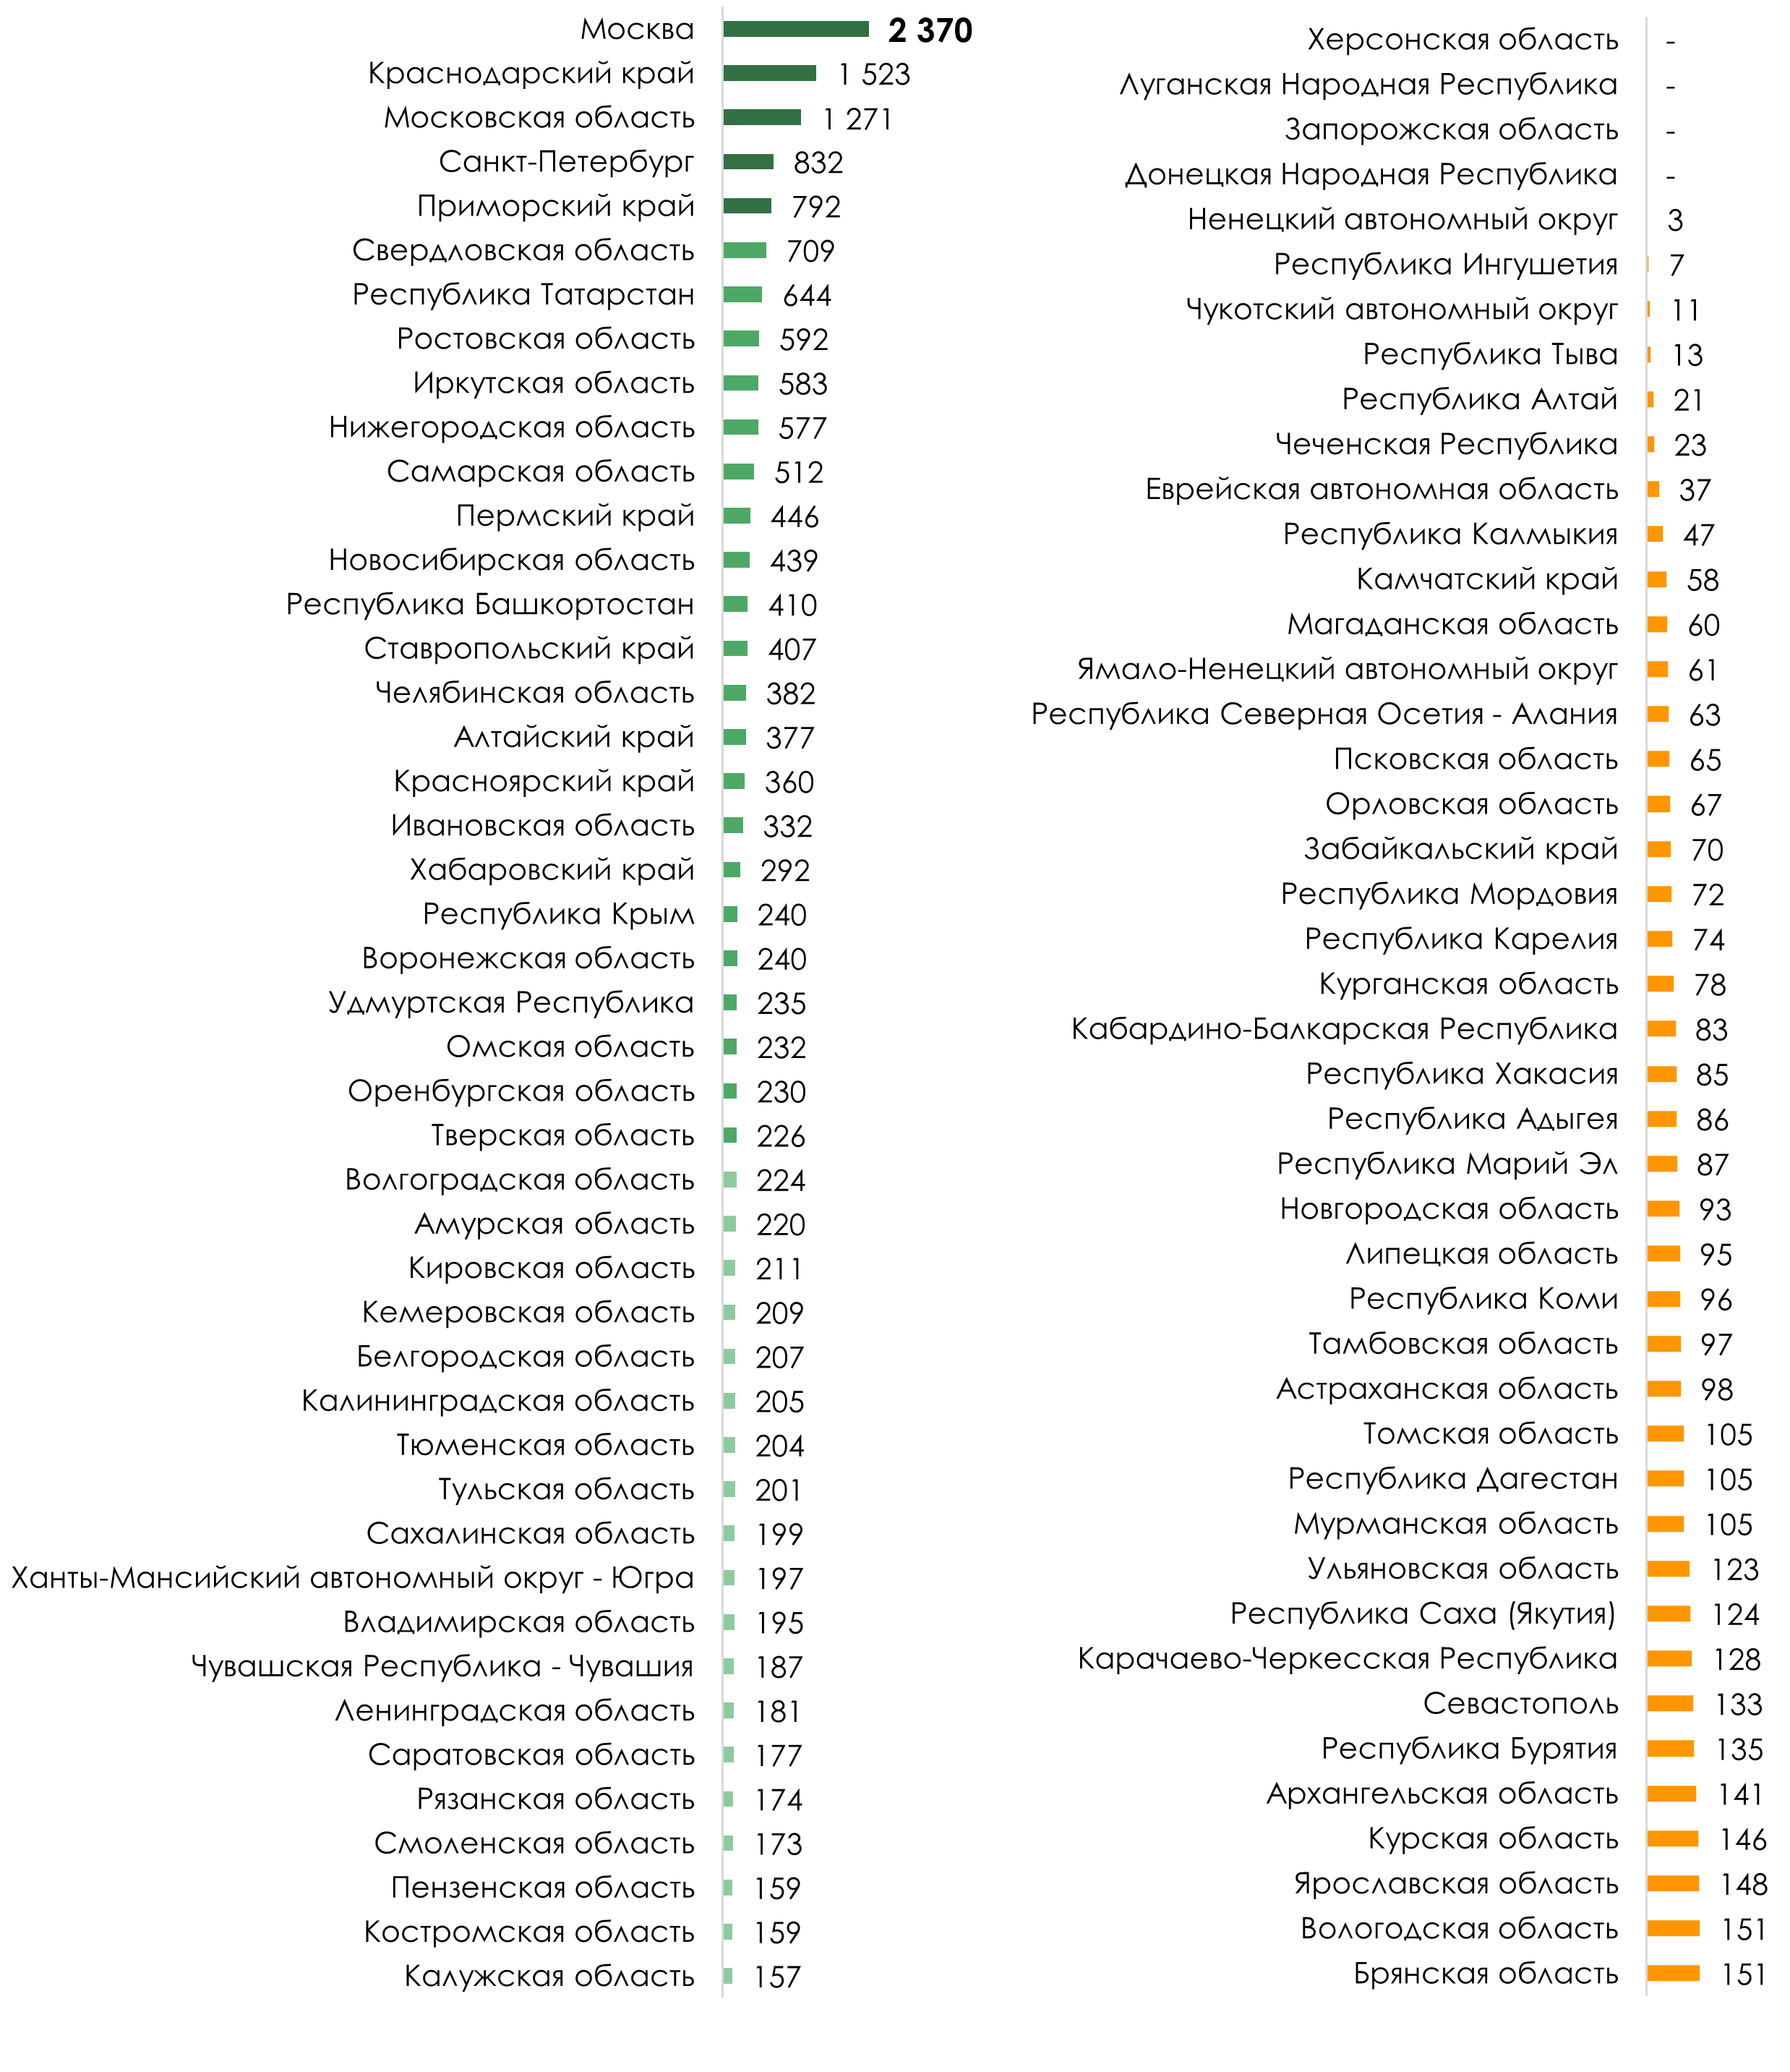
В I квартале 2025 года вышеуказанными организациями, по данным ГИС МТ, посредством оптовой продажи было реализовано в натуральном выражении 4 598,3 млн литров упакованной воды, что на 2,5% меньше, чем в IV квартале 2024 года (4 718,0 млн литров упакованной воды) и на 3,5% больше, чем в I квартале 2024 года (4 443,6 млн литров упакованной воды). Объем оптовых продаж упакованной воды в I квартале 2025 года в стоимостном выражении составил 79,7 млрд. руб., что на 4,7% больше, чем в IV квартале 2024 года (76,1 млрд руб.) и на 20,6% больше, чем в I квартале 2024 года
(66,1 млрд руб.).
Под объемом оптовых продаж понимается объем маркированной средствами идентификации продукции, реализованной на территории Российской Федерации организациями – участниками оборота товаров, осуществляющими оптовую продажу упакованной воды, подавшими сведения в ГИС МТ об обороте товаров в оптовом звене на основании полученных и успешно обработанных универсальных передаточных документов, поданных в ГИС МТ участником посредством личного кабинета
и с использованием программно-технических средств ГИС МТ и информационных систем участников оборота товаров.
Распределение объемов оптовых продаж в натуральном выражении по данным ГИС МТ по федеральным округам выглядит следующим образом (млн литров упакованной воды):

 | I квартал  2024 | IV квартал  2024 | I квартал  2025
- в Центральном федеральном округе | 1 932,7 | 2 064,3 | 2 086,2
- в Приволжском федеральном округе | 480,7 | 483,0 | 516,3
- в Северо-Кавказском федеральном округе | 462,9 | 460,7 | 485,3
- в Сибирском федеральном округе | 538,1 | 455,8 | 461,1
- в Южном федеральном округе | 357,3 | 362,6 | 363,1
- в Северо-Западном федеральном округе | 248,4 | 273,9 | 259,1
- в Уральском федеральном округе | 284,6 | 457,3 | 256,9
- в Дальневосточном федеральном округе | 138,9 | 160,4 | 170,4

В стоимостном выражении распределение объемов оптовых продаж упакованной воды по федеральным округам следующее (млн руб.):

 | I квартал  2024 | IV квартал  2024 | I квартал  2025
- в Центральном федеральном округе | 30 959,8 | 37 038,5 | 38 805,8
- в Северо-Кавказском федеральном округе | 9 422,3 | 10 589,4 | 11 434,9
- в Сибирском федеральном округе | 6 694,2 | 6 819,6 | 7 012,0
- в Приволжском федеральном округе | 5 655,6 | 6 257,8 | 6 856,1
- в Южном федеральном округе | 4 327,8 | 5 087,1 | 5 309,5
- в Дальневосточном федеральном округе | 3 189,6 | 3 981,6 | 3 990,0
- в Северо-Западном федеральном округе | 3 021,1 | 3 527,7 | 3 442,0
- в Уральском федеральном округе | 2 790,1 | 2 786,1 | 2 857,6

Лидеры среди субъектов Российской Федерации по объему оптовых продаж упакованной воды в I квартале 2025 года:
в натуральном выражении – Москва (914,5 млн литров), Московская область
(630,1 млн литров), Ставропольский край (240,3 млн литров), Карачаево-Черкесская Республика (166,6 млн литров), Владимирская область (154,9 млн литров).
в стоимостном выражении – г. Москва (24,0 млрд. руб.), Московская область
(7,8 млрд. руб.), Ставропольский край (7,1 млрд. руб.), Новосибирская область (2,5 млрд. руб.), Краснодарский край (2,2 млрд. руб.).
Информация об объемах оптовых продаж воды в натуральном и стоимостном выражении в разрезе субъектов Российской Федерации по данным ГИС МТ за I квартал 2025 года представлена на диаграммах № 2 и № 3, соответственно.

Диаграмма № 2
Объем оптовых продаж упакованной воды в натуральном выражении
в разрезе субъектов Российской Федерации по данным ГИС МТ, млн литров, I квартал 2025 года
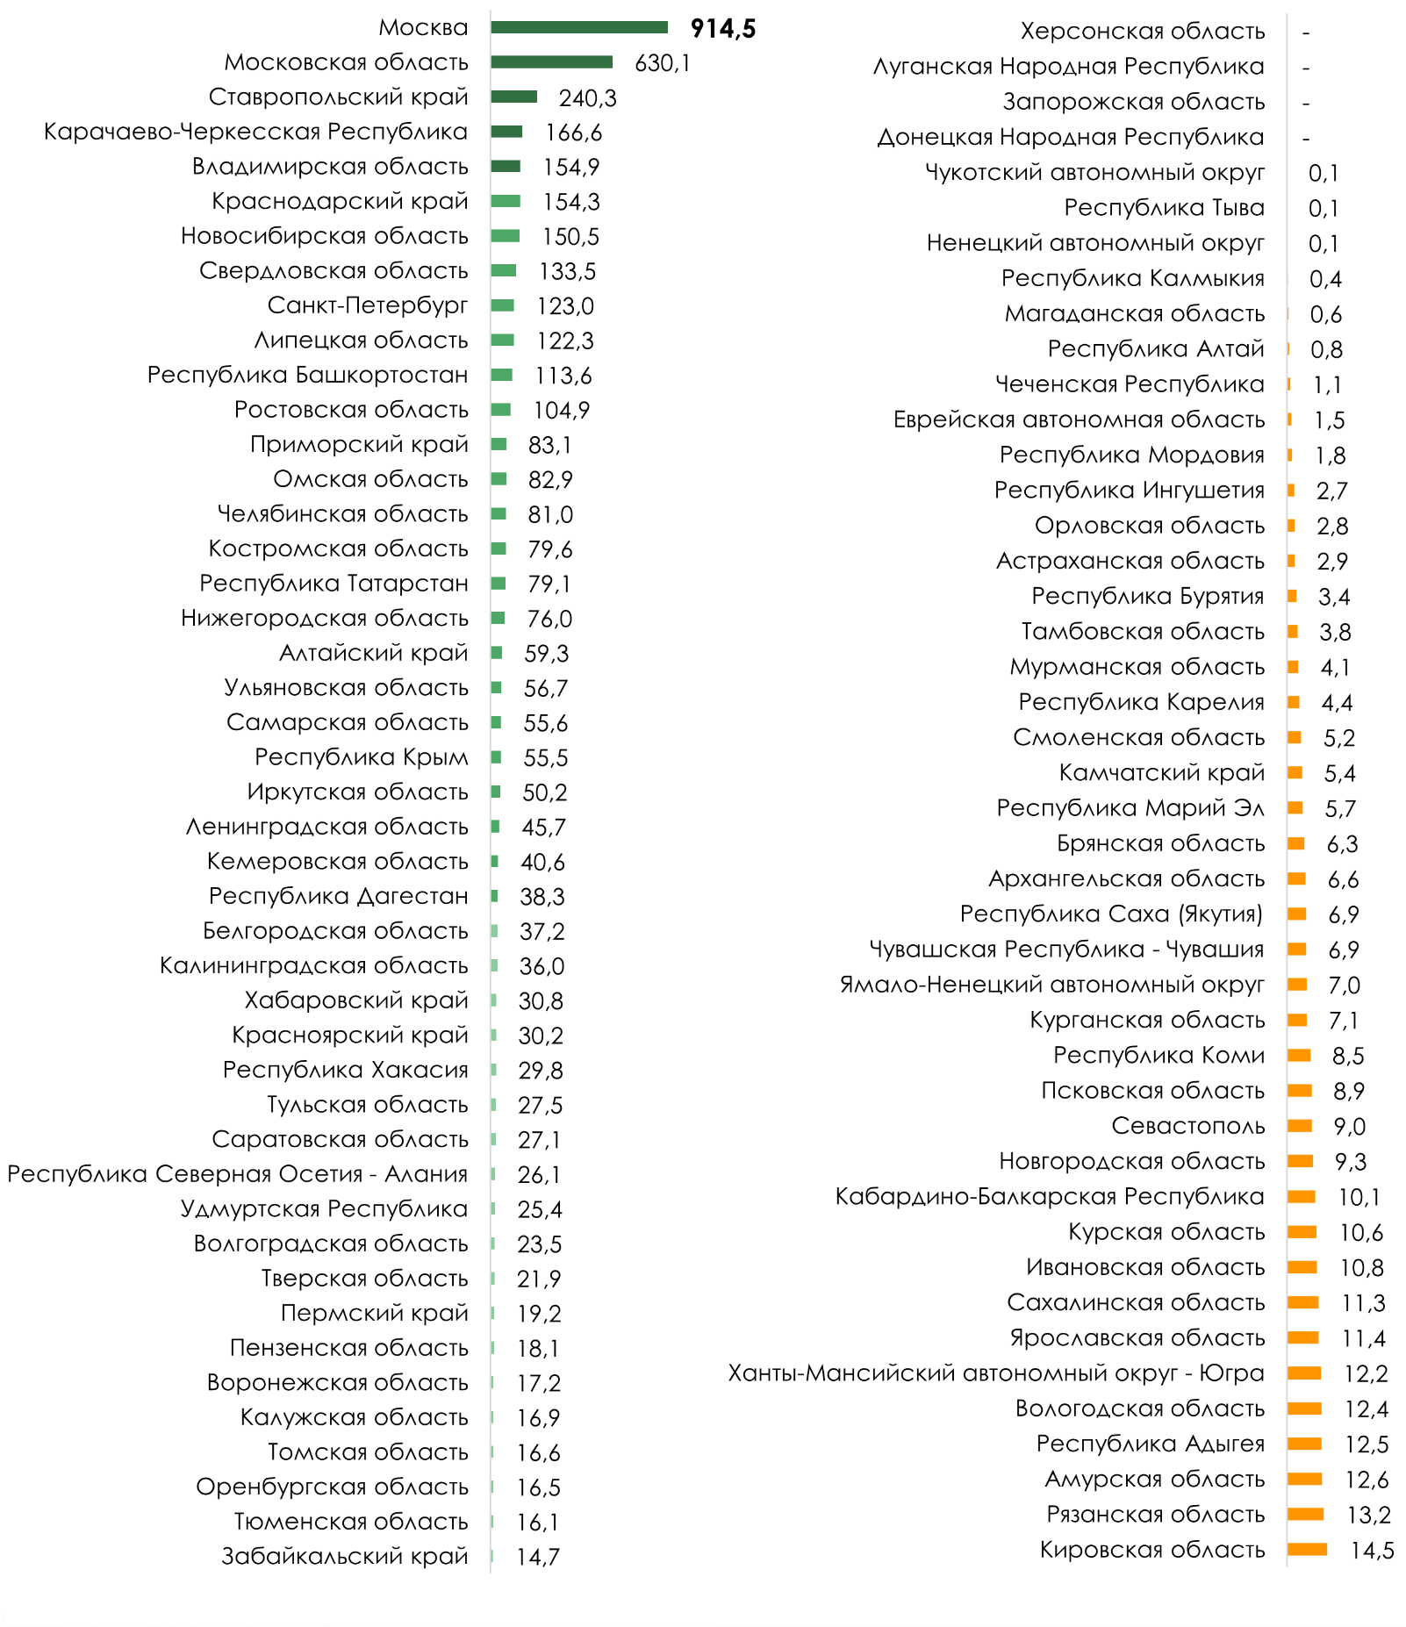
Диаграмма № 3
Объем оптовых продаж упакованной воды в стоимостном выражении
в разрезе субъектов Российской Федерации по данным ГИС МТ, млн руб.,
I квартал 2025 года
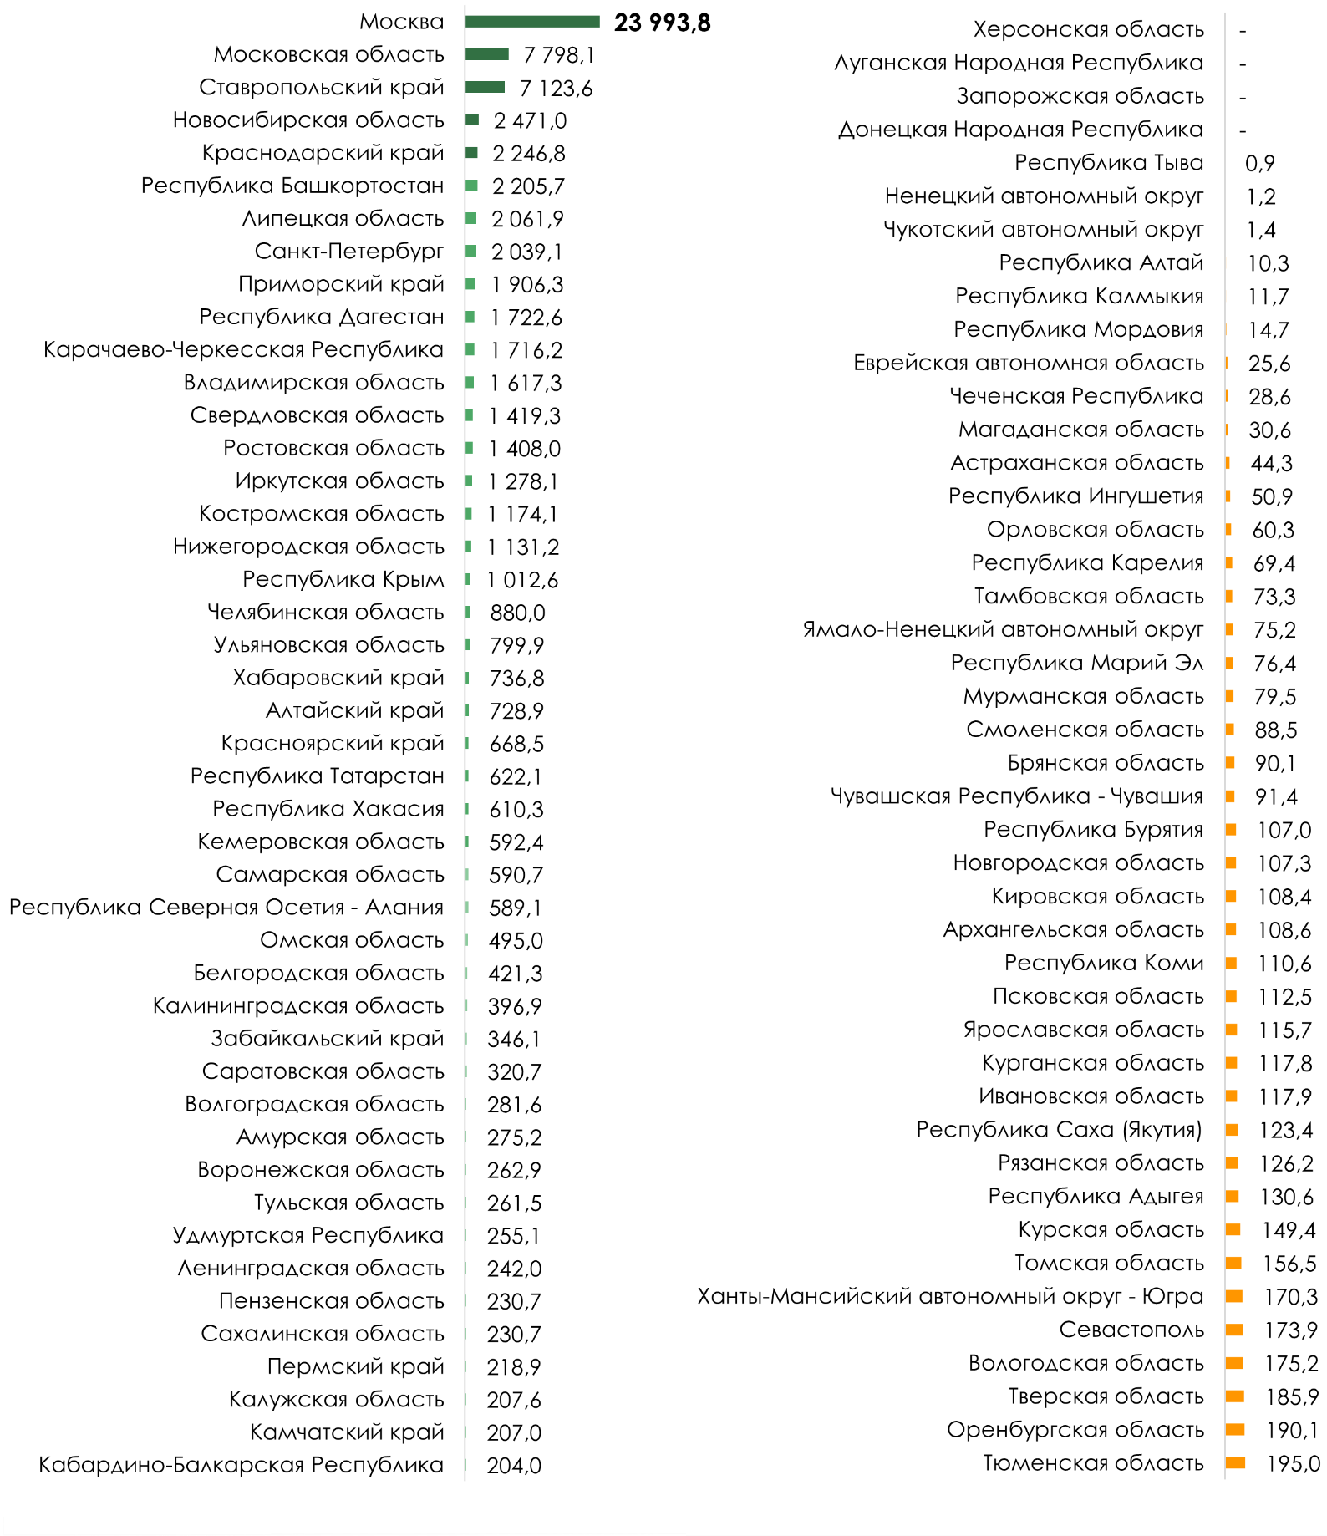
По данным ГИС МТ, в I квартале 2025 года посредством оптовой продажи конечным потребителям было реализовано в натуральном выражении 156,6 млн литров упакованной воды, что на 9,1% больше, чем в IV квартале 2024 года (143,6 млн литров упакованной воды) и на 74,2% больше, чем в I квартале 2024 года (89,9 млн литров упакованной воды). Объем оптовых продаж упакованной воды конечным потребителям
в I квартале 2025 года в стоимостном выражении составил 369,4 млн руб., что в 1,1 раза больше, чем в IV квартале 2024 года (345,8 млн руб.) и в 3,0 раза больше, чем в I квартале 2024 года (124,0 млн руб.).
Под объемом оптовых продаж упакованной воды конечным потребителям понимается объем маркированной средствами идентификации продукции, реализованной на территории Российской Федерации организациями - участниками оборота товаров, осуществляющими оптовую продажу упакованной воды, подавшими сведения в ГИС МТ об обороте товаров в оптовом звене на основании полученных
и успешно обработанных универсальных передаточных документов с признаком вывода из оборота, сведений об отгрузке/приемке для использования в целях, не связанных
с их последующей реализацией (продажей), а также для использования воды
для собственных производственных нужд, для производственных целей и продажи
по государственному (муниципальному) контракту, поданных в ГИС МТ участником посредством личного кабинета и с использованием программно-технических средств ГИС МТ и информационных систем участников оборота товаров.
Распределение объемов оптовых продаж упакованной воды конечным потребителям в натуральном выражении по данным ГИС МТ по федеральным округам следующее (млн литров воды):

 | I квартал  2024 | IV квартал  2024 | I квартал  2025
- в Центральном федеральном округе | 20,5 | 57,5 | 83,1
- в Южном федеральном округе | 31,7 | 34,9 | 24,9
- в Приволжском федеральном округе | 21,9 | 26,2 | 23,5
- в Северо-Западном федеральном округе | 5,1 | 7,1 | 8,1
- в Уральском федеральном округе | 3,3 | 6,6 | 7,4
- в Сибирском федеральном округе | 5,1 | 7,3 | 5,6
- в Северо-Кавказском федеральном округе | 1,2 | 1 | 2,5
- в Дальневосточном федеральном округе | 1,2 | 3 | 1,6

В стоимостном выражении распределение объемов оптовых продаж упакованной воды конечным потребителям по федеральным округам выглядит следующим образом (млн руб.):
 | I квартал  2024 | IV квартал  2024 | I квартал  2025
- в Приволжском федеральном округе | 20,8 | 104,5 | 107,3
- в Южном федеральном округе | 23,2 | 52,9 | 97,5
- в Центральном федеральном округе | 38,7 | 120,3 | 82,1
- в Северо-Кавказском федеральном округе | 4,1 | 6,1 | 22,8
- в Уральском федеральном округе | 10,4 | 22,2 | 21,3
- в Северо-Западном федеральном округе | 10,6 | 13,7 | 18,9
- в Сибирском федеральном округе | 11,5 | 18,4 | 14,2
- в Дальневосточном федеральном округе | 4,7 | 7,8 | 5,2

Лидеры среди субъектов по объему оптовых продаж конечным потребителям
в I квартале 2025 года:
в натуральном выражении – г. Москва (49,4 млн литров), Московская область (10,6 млн литров), Белгородская область (9,8 млн литров), Пермский край (8,7 млн литров), Ростовская область (8,3 млн литров),
в стоимостном выражении – Волгоградская область (66,4 млн руб.), Пермский край (60,2 млн руб.), г. Москва (41,8 млн руб.), Удмуртская республика (19,1 млн руб.), Краснодарский край (15,2 млн руб.).
Информация об объемах оптовых продаж упакованной воды конечным потребителям в натуральном и стоимостном выражении в разрезе субъектов Российской Федерации по данным ГИС МТ за I квартал 2025 года представлена
на диаграммах № 4 и № 5, соответственно.
Диаграмма № 4
Объем оптовых продаж упакованной воды конечным потребителям
в натуральном выражении
в разрезе субъектов Российской Федерации по данным ГИС МТ, млн литров, I квартал 2025 года
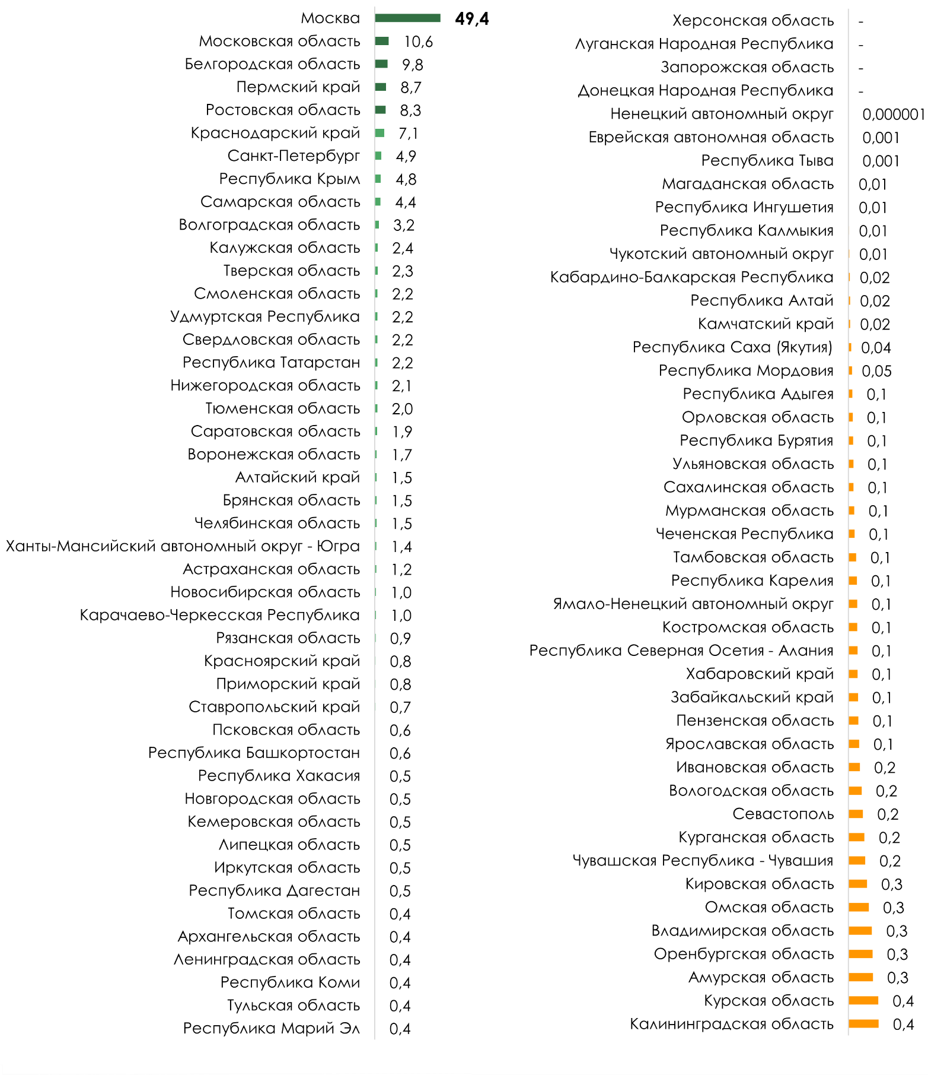
Диаграмма № 5
Объем оптовых продаж упакованной воды конечным потребителям
в стоимостном выражении
в разрезе субъектов Российской Федерации по данным ГИС МТ, млн руб.,
I квартал 2025 года
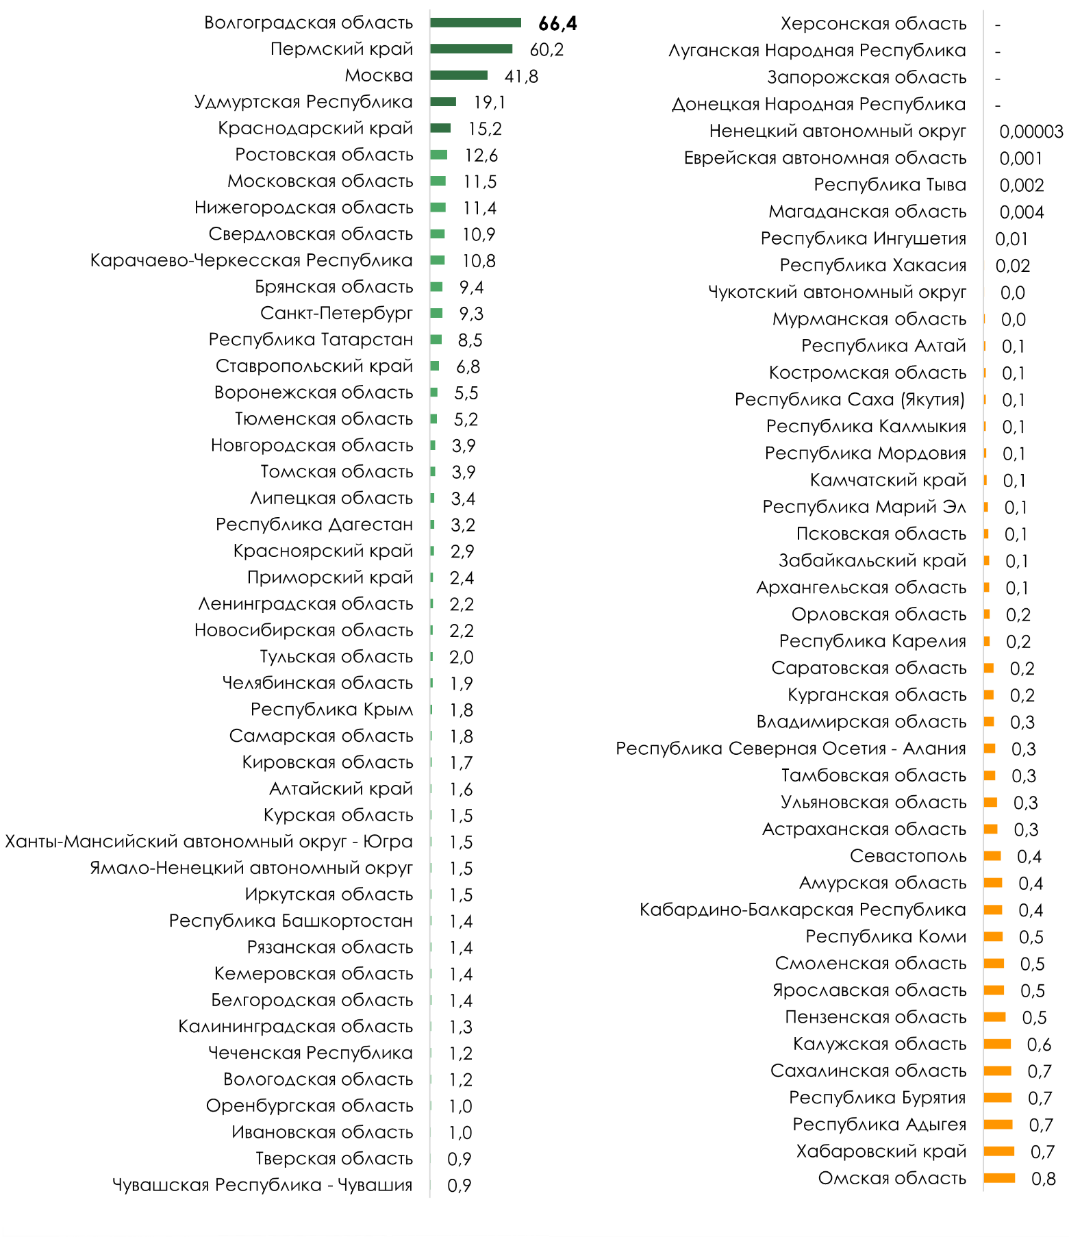

Информация о розничной торговле по данным ГИС МТ

По данным ГИС МТ число точек розничных продаж упакованной воды, фактически осуществлявших деятельность в течение I квартала 2025 года, составило 450 859 точек
(в IV квартале 2024 года – 444 861 точка, в I квартале 2024 года -375 726 точек).
Распределение количества точек продаж упакованной воды, фактически осуществляющих деятельность по данным ГИС МТ, по федеральным округам следующее:

 |  |  | I квартал  2024 | IV квартал  2024 |  |  | I квартал  2025
- в Центральном федеральном округе |  | 102 603 |  |  | 119 793 | 121 086
- в Приволжском федеральном округе |  | 78 890 |  |  | 91 869 | 93 075
- в Южном федеральном округе |  | 43869 |  |  | 55 665 | 57 605
- в Сибирском федеральном округе |  | 47 593 |  |  | 56 604 | 57 297
- в Северо-Западном федеральном округе |  | 41 404 |  |  | 48 555 | 48 172
- в Уральском федеральном округе |  | 32 114 |  |  | 37 095 | 37 433
- в Дальневосточном федеральном округе |  | 20 634 |  |  | 25 434 | 25 816
- в Северо-Кавказском федеральном округе |  | 8 619 |  |  | 9 846 | 10 375

Регионы – лидеры по количеству точек продаж воды, фактически осуществлявших деятельность в I квартале 2025 года – г. Москва (29 047), Московская область (26 987), Краснодарский край (22 433), г. Санкт-Петербург (15 626) и Ростовская область
(13 461).
Распределение количества точек розничных продаж воды, фактически осуществлявших деятельность по данным ГИС МТ в I квартале 2025 года, по субъектам Российской Федерации приведено на диаграмме № 6.

Диаграмма № 6
Количество точек розничных продаж упакованной воды, фактически осуществляющих деятельность по данным ГИС МТ
в разрезе субъектов Российской Федерации, I квартал 2025 года
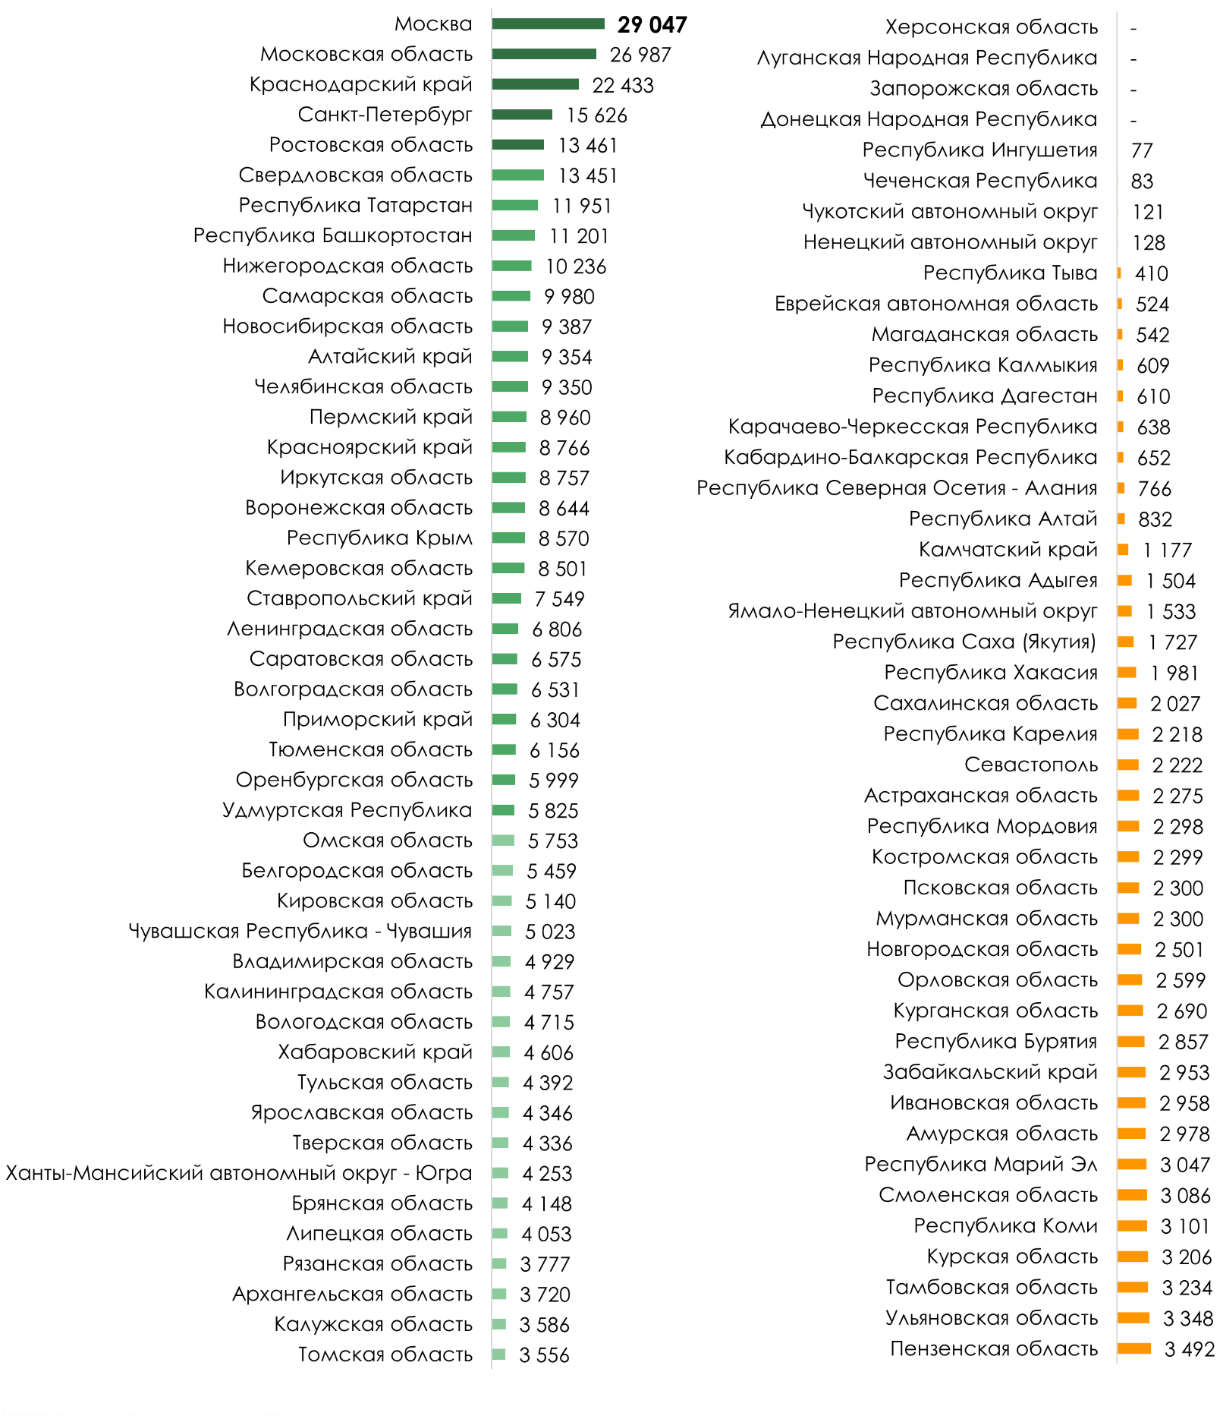
Вместе с тем, по данным ГИС МТ за I квартал 2025 года, зафиксировано 2 661 точка продаж воды, передающих сведения в ГИС МТ, но не зарегистрированных в ГИС МТ,
что на 42,7% меньше, чем в IV квартале 2024 года (4 642 точки) и на 30,6% меньше,
чем в I квартале 2024 года (3 833 точки).
Распределение количества точек розничных продаж воды, передающих сведения
в ГИС МТ, незарегистрированных в ГИС МТ, по федеральным округам следующее:

 | I квартал  2024 | IV квартал  2024 | I квартал  2025
- в Центральном федеральном округе | 1 122 | 1 313 | 706
- в Южном федеральном округе | 570 | 728 | 453
- в Сибирском федеральном округе | 572 | 774 | 434
- в Приволжском федеральном округе | 589 | 704 | 422
- в Дальневосточном федеральном округе | 307 | 320 | 210
- в Северо-Западном федеральном округе | 299 | 398 | 190
- в Уральском федеральном округе | 242 | 233 | 158
- в Северо-Кавказском федеральном округе | 132 | 172 | 88

Регионы, в которых в I квартале 2025 года выявлено наибольшее количество точек продаж, передающих сведения в ГИС МТ, незарегистрированных в ГИС МТ:
в абсолютном выражении - Москва (192 точки, 0,7% от числа точек, фактически осуществляющих деятельность по данным ГИС МТ в Москве), Ростовская область (173 точек, 1,3%), Краснодарский край (140 точек, 0,6%), Московская область (112 точек, 0,4%), Новосибирская область (81 точки, 0,9%);
в относительном выражении – Республика Тыва (2,9% от числа точек, фактически осуществляющих деятельность по данным ГИС МТ в Республике Тыва или 12 точек), Кабардино-Балкарская Республика (2,5%, 16 точек), Чеченская Республика (2,4%, 2 точки), Тамбовская область (2,1%, 68 точек), Карачаево-Черкесская Республика (1,7%, 11 точек).
Информация о количестве точек продаж, передающих сведения в ГИС МТ, незарегистрированных в ГИС МТ за I квартал 2025 года, в разрезе субъектов
Российской Федерации представлена на рисунке № 1.
Полная информация о количестве точек продаж упакованной воды, передающих сведения в ГИС МТ, незарегистрированных в ГИС МТ, и их доле в общем количестве точек продаж упакованной воды, фактически осуществляющих деятельность по данным ГИС МТ, за I квартал 2025 года, по субъектам Российской Федерации представлена
в Приложении № 1.

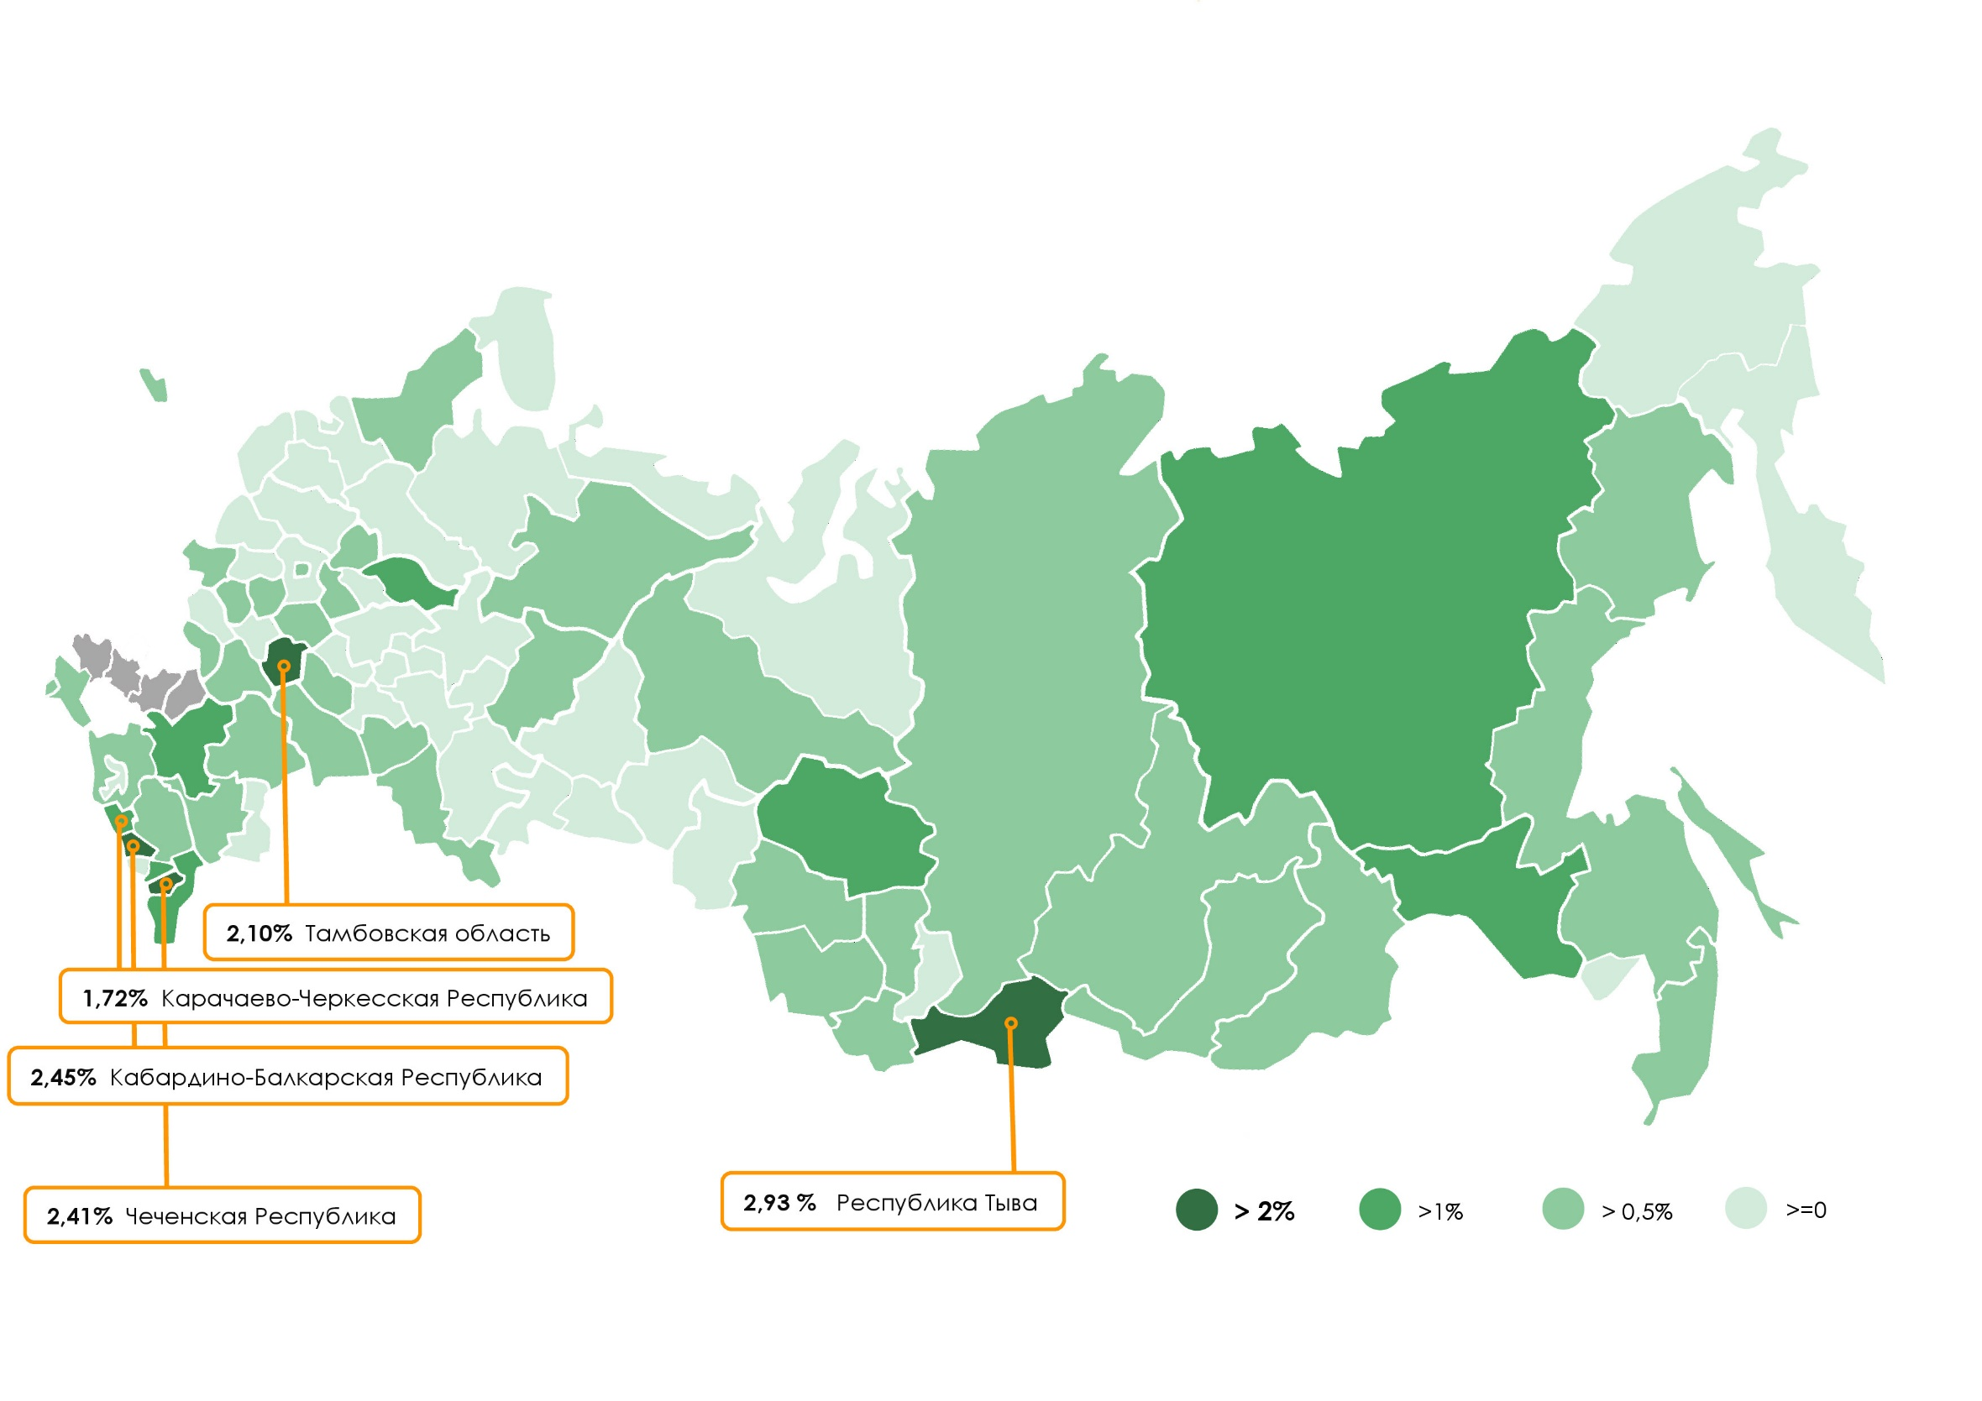
Рисунок № 1
Доля точек продаж, передающих сведения в ГИС МТ, незарегистрированных в ГИС МТ
в общем количестве точек продаж, фактически осуществляющих деятельность по данным ГИС МТ, I квартал 2025 года

В I квартале 2025 года в ГИС МТ зафиксирована розничная продажа конечным потребителям 1 752,6 млн. литров упакованной воды (на 1,7% больше, чем в IV квартале 2024 года – 1 722,9 млн. литров воды, на 17,4% больше, чем в I квартале 2024 года – 1 492,4 млн. литров воды, на сумму 62,3 млрд. руб. (на 5,9% больше, чем в IV квартале 2024 года – 58,8 млрд. руб., на 34,0% больше, чем в I квартале 2024 года – 46,5 млрд. руб.).
Динамика объемов розничной продажи воды конечным потребителям
в натуральном и стоимостном выражении за I-IV кварталы 2024 года, I квартал 2025 года
по данным ГИС МТ представлена на диаграмме № 7.

Диаграмма № 7
Динамика фиксации объемов розничных продаж упакованной воды конечным потребителям
в натуральном и стоимостном выражении, по данным ГИС МТ

По федеральным округам распределение объемов розничных продаж воды конечным потребителям в натуральном выражении (млн литров упакованной воды) следующее:

 | I квартал  2024 | IV квартал  2024 | I квартал  2025
- в Центральном федеральном округе | 602,7 | 701,7 | 723,5
- в Приволжском федеральном округе | 214,7 | 246,7 | 253,6
- в Южном федеральном округе | 192,5 | 219,6 | 222,6
- в Северо-Западном федеральном округе | 146,8 | 166,1 | 165,6
- в Уральском федеральном округе | 142,0 | 160,9 | 158,2
- в Сибирском федеральном округе | 136,7 | 154,9 | 154,3
- в Дальневосточном федеральном округе | 41,5 | 54,0 | 54,9
- в Северо-Кавказском федеральном округе | 15,4 | 19,0 | 19,9

В стоимостном выражении распределение по федеральным округам объемов розничных продаж воды конечным потребителям выглядит следующим образом (млн руб.):

 | I квартал  2024 | IV квартал  2024 | I квартал  2025
- в Центральном федеральном округе | 19 679,2 | 25 315,5 | 27 118,1
- в Приволжском федеральном округе | 6 375,9 | 7 793,9 | 8 288,1
- в Южном федеральном округе | 5 056,8 | 6 342,6 | 6 538,9
- в Северо-Западном федеральном округе | 4 847,0 | 6 170,0 | 6 458,7
- в Сибирском федеральном округе | 4 031,4 | 5 031,0 | 5 259,1
- в Уральском федеральном округе | 4 030,1 | 4 787,6 | 5 021,5
- в Дальневосточном федеральном округе | 1 874,0 | 2 611,5 | 2 788,5
- в Северо-Кавказском федеральном округе | 568,9 | 755,3 | 802,4

Лидеры среди субъектов Российской Федерации по объему розничных продаж упакованной воды конечным потребителям в I квартале 2025 года:
в натуральном выражении - г. Москва (368,6 млн литров), Московская область
(154,2 млн литров), Краснодарский край (85,7 млн литров);
в стоимостном выражении – г. Москва (14 026,0 млн руб.), Московская область
(5 960,0 млн руб.), г. Санкт-Петербург (3 082,9 млн руб.).
Данные об объемах розничных продаж упакованной воды конечным потребителям
в натуральном и стоимостном выражении за I квартал 2025 года в разрезе субъектов Российской Федерации представлены на диаграммах № 8 и 9, соответственно.

Диаграмма № 8
Объем розничных продаж упакованной воды конечным потребителям
в натуральном выражении
в разрезе субъектов Российской Федерации по данным ГИС МТ, млн литров, I квартал 2025 года
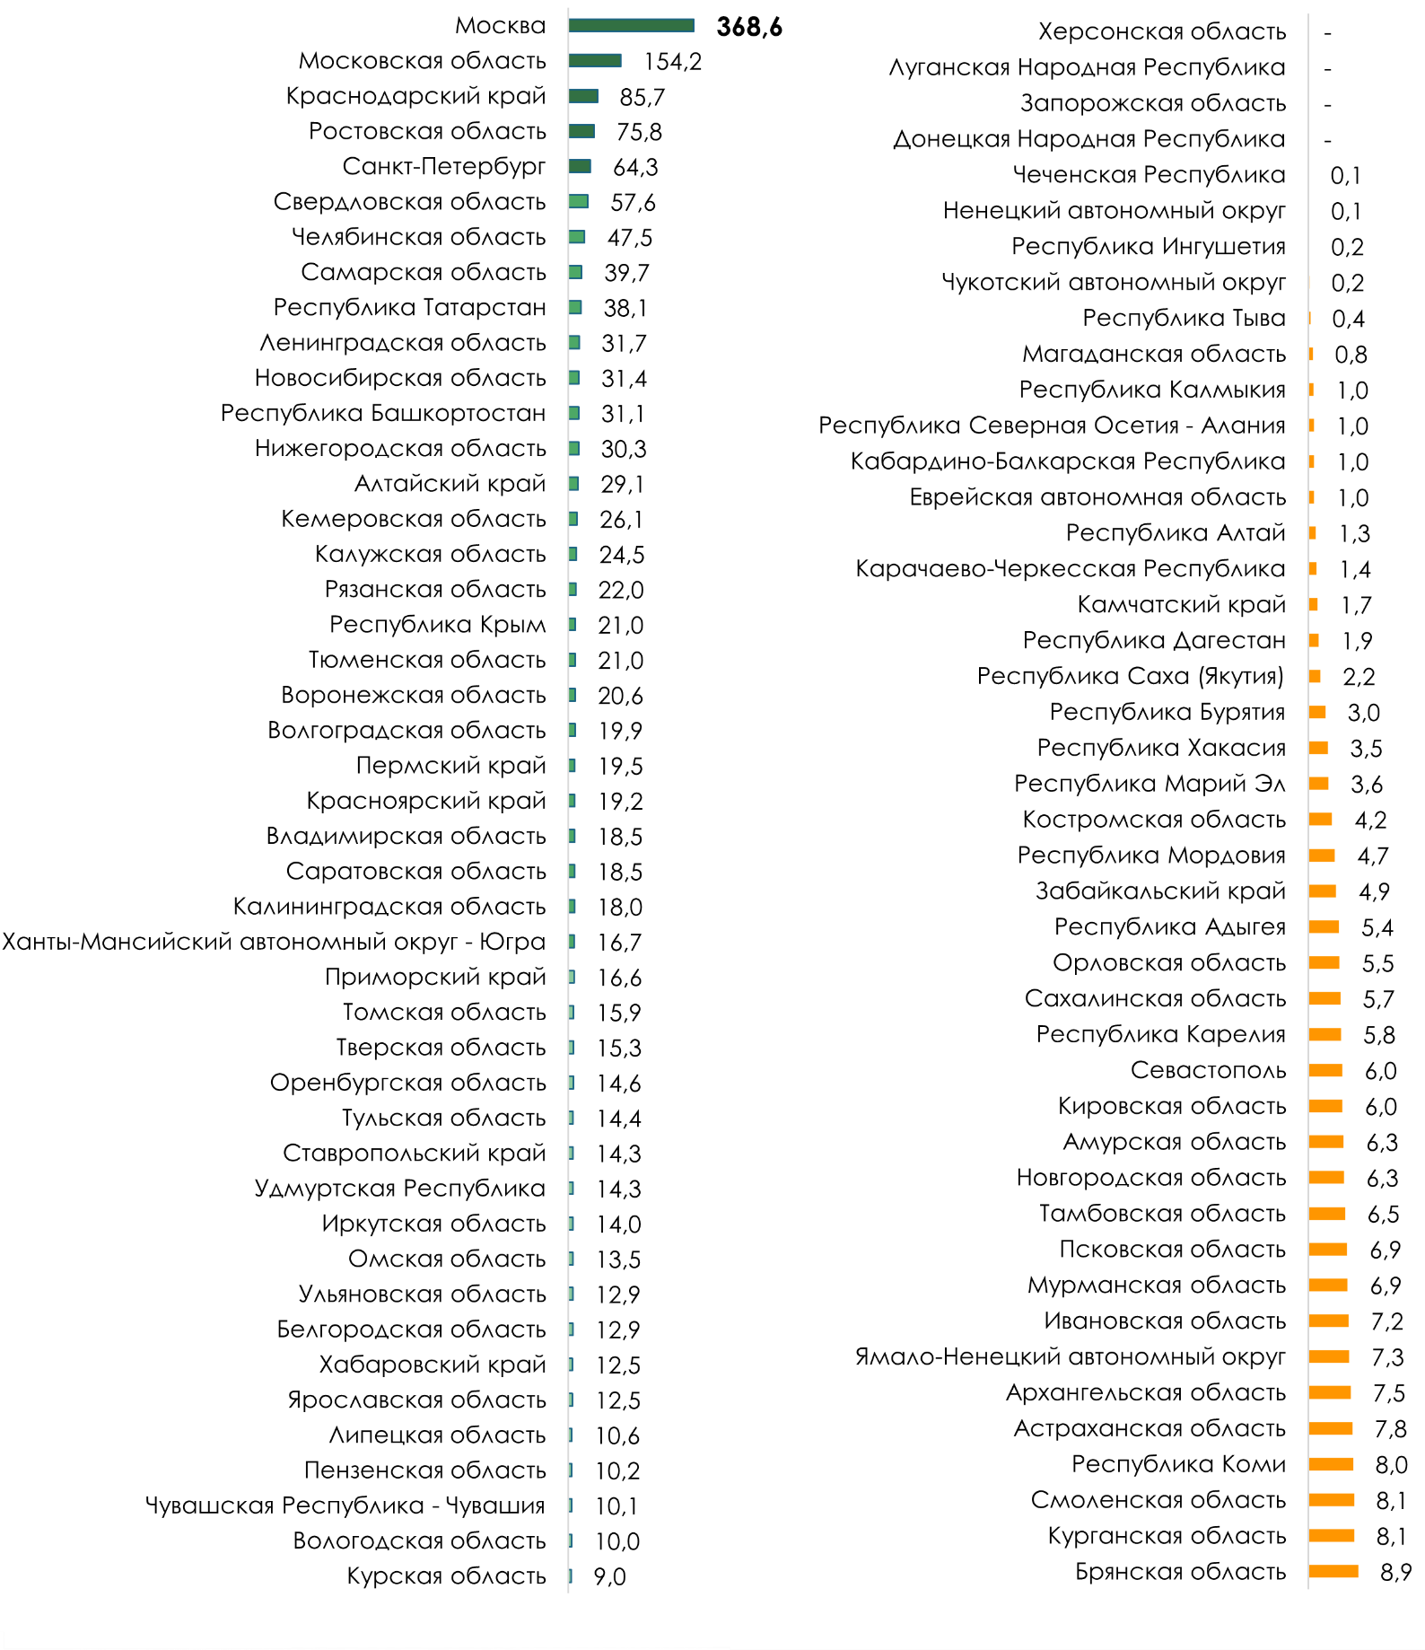
Диаграмма № 9
Объем розничных продаж упакованной воды конечным потребителям
в стоимостном выражении
в разрезе субъектов Российской Федерации по данным ГИС МТ, млн руб.,
I квартал 2025 года

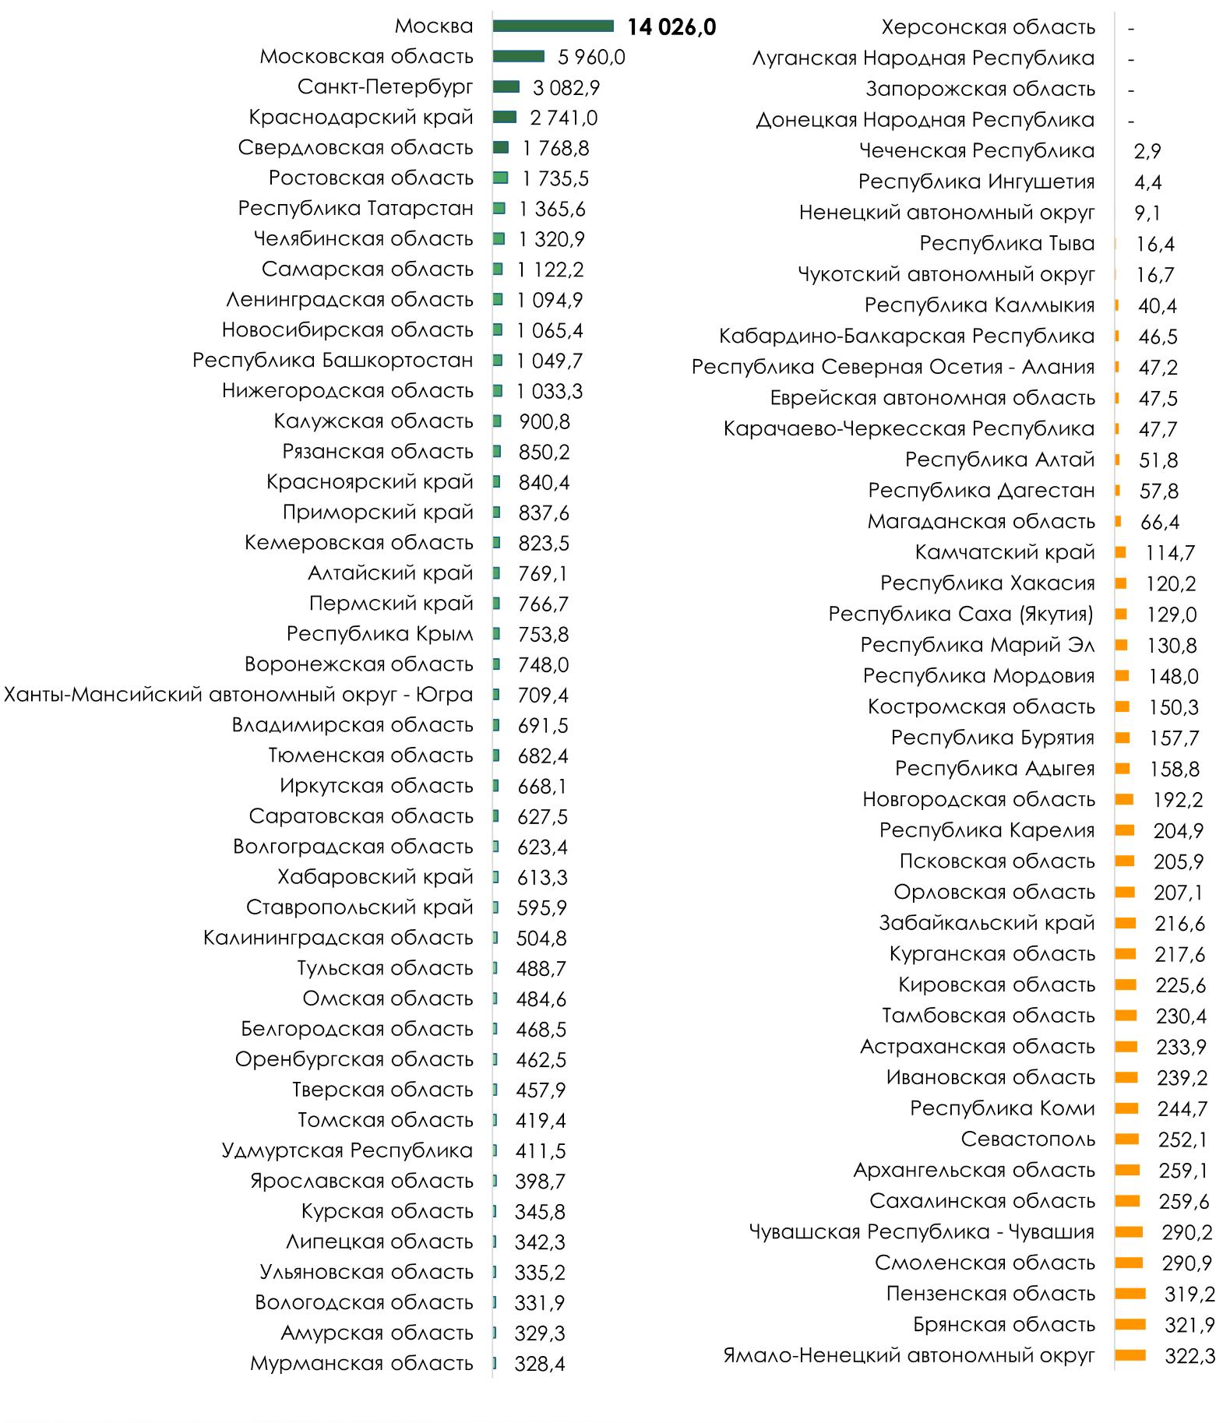
1.4. Информация об объемах остатков по данным ГИС МТ

По данным ГИС МТ, на конец I квартала 2025 года, на территории Российской Федерации, объем остатков упакованной воды у участников рынка составил 22 066,4 млн литров, что на 7,4% больше, чем на начало I квартала 2025 года (20 548,0 млн литров).
В IV квартале 2024 года данный показатель составил на конец отчетного периода 20 551,8 млн литров воды, на 13,7% больше, чем на начало отчетного периода (18 078,3 литров).
В I квартале 2024 года данный показатель составил на конец отчетного периода 13 523,5 млн литров воды, на 15,3% больше, чем на начало отчетного периода (11 733,1 литров).
Распределение объемов остатков упакованной воды на конец I квартала 2024, IV квартала 2024 и I квартала 2025 года по федеральным округам выглядит следующим образом (млн литров воды):

 | I квартал  2024 | IV квартал  2024 | I квартал  2025
- в Центральном федеральном округе | 6 969,5 | 11 449,1 | 12 364,7
- в Приволжском федеральном округе | 1 289,0 | 1 762,5 | 1 892,8
- в Северо-Западном федеральном округе | 1 187,3 | 1 629,2 | 1 779,0
- в Южном федеральном округе | 1 212,4 | 1 664,7 | 1 759,0
- в Северо-Кавказском федеральном округе | 884,8 | 1 316,8 | 1 401,2
- в Сибирском федеральном округе | 851,8 | 1 101,7 | 1 143,7
- в Уральском федеральном округе | 727,3 | 1 011,0 | 1 077,9
- в Дальневосточном федеральном округе | 401,4 | 616,8 | 648,0

Регионы – лидеры по объему остатков упакованной воды на конец I квартала 2025 года – г. Москва (10 179,1 млн литров), г. Санкт-Петербург (1 174,2 млн литров), Московская область (956,4 млн литров).
Наименьший объем остатков воды на конец I квартала 2025 года зафиксирован
в Ненецком автономном округе (0,4 млн литров), Чукотском автономном округе (1,1 млн литров) и в Республике Тыва (2,8 млн литров).
Данные об объемах остатков упакованной воды у участников рынка в разрезе субъектов Российской Федерации по состоянию на конец I квартала 2025 года приведены
на диаграмме № 10.

Диаграмма № 10
Объем остатков упакованной воды у участников рынка
в разрезе субъектов Российской Федерации, млн литров, по данным ГИС МТ,
на конец I квартала 2025 года
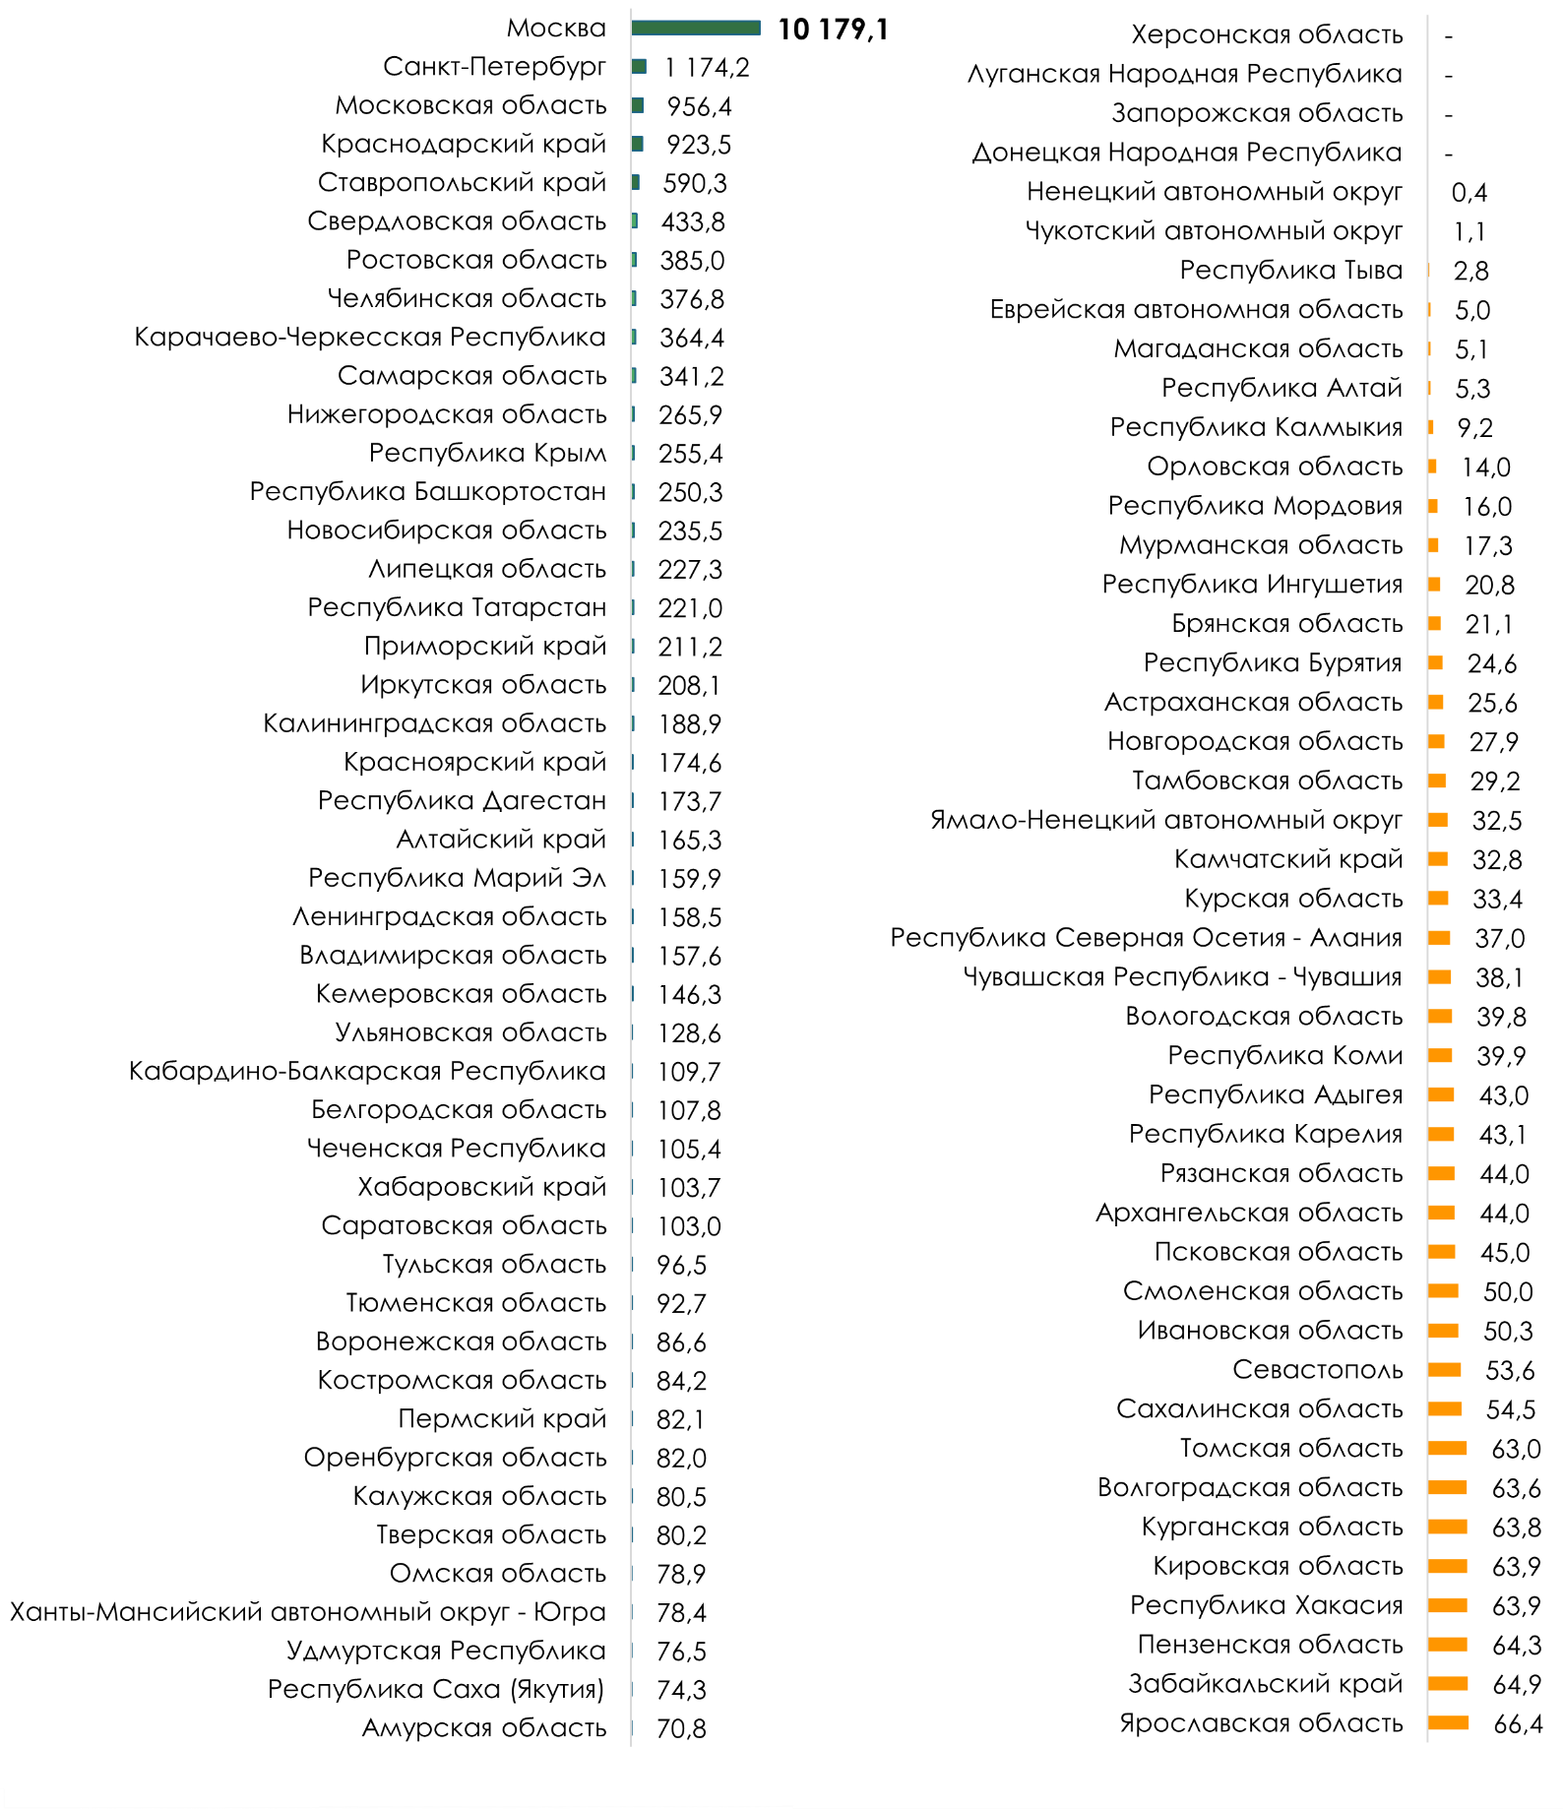

Информация о повторном нанесении средств идентификации (перемаркировка)

Перемаркировка – повторное нанесение средств идентификации на упакованную воду или товарную этикетку упакованной воды или внедрение их в упакованную воду в связи с утратой или повреждением ранее нанесенных средств идентификации (п. 2 Правил маркировки упакованной воды средствами идентификации, утвержденных постановлением Правительства Российской Федерации от 31 мая 2021 года № 841).
Перемаркировка продукции осуществляется в случаях, когда:
- этикетка (Data Matrix код) утеряна или испорчена (сканер не распознает код маркировки);
- покупатель вернул товар без этикетки;
- в коде зашифровано неправильное описание продукции;
- участником оборота принято решение продать изделие, купленное ранее
для собственных нужд;
- продукция, предназначенная для экспорта в страны ЕАЭС, возвращена
на территорию Российский Федерации.
По данным ГИС МТ, в I квартале 2025 года на территории Российской Федерации повторное нанесение средств идентификации без указания предыдущего кода маркировки осуществлялось в отношении 167,7 тыс. литров упакованной воды, что на 16,8% меньше, чем в IV квартале 2024 года (201,6 тыс. литров) и на 8,8% меньше, чем в I квартале 2024 года (183,9 тыс. литров).
Распределение объемов перемаркированной упакованной воды без указания предыдущего кода маркировки по данным ГИС МТ по федеральным округам следующее (литров упакованной воды):
 | I квартал  2024 | IV квартал  2024 | I квартал  2025
- в Северо-Западном федеральном округе | 73 184,0 | 83 033,1 | 81 732,0
- в Центральном федеральном округе | 80 333,0 | 46 927,3 | 55 094,4
- в Приволжском федеральном округе | 5 154,9 | 25 130,5 | 26 206,1
- в Дальневосточном федеральном округе | 21 597,6 | 3 537,0 | 2 341,7
- в Сибирском федеральном округе | 169,6 | 4 004,7 | 1 637,1
- в Уральском федеральном округе | 586,5 | 23 607,6 | 544,2
- в Северо-Кавказском федеральном округе | 0,0 | 14 020,7 | 66,2
- в Южном федеральном округе | 2 911,2 | 1 334,5 | 46,9

Регионы – лидеры по объему повторного нанесения средств идентификации
без указания предыдущего кода маркировки упакованной воды в I квартале 2025 года –
Санкт-Петербург (60,3 тыс. литров), г. Москва (52,8 тыс. литров), Республика Татарстан
(25,8 тыс. литров).
Перемаркировка упакованной воды без указания предыдущего кода маркировки
в I квартале 2025 года не проводилась в 52 субъектах Российской Федерации.
В то же время, по данным ГИС МТ, в I квартале 2025 года на территории Российской Федерации повторное нанесение средств идентификации с указанием предыдущего кода маркировки было осуществлено в отношении 22 709 литров упакованной воды,
в IV квартале 2025 года – 74 литра упакованной воды, в I квартале 2024 – 18 667 литра упакованной воды.
Распределение объемов перемаркированной упакованной воды с указанием предыдущего кода маркировки по данным ГИС МТ по федеральным округам следующее (литров воды):

 | I квартал  2024 | IV квартал  2024 | I квартал  2025
- в Приволжском федеральном округе | 0,0 | 1,5 | 22 680,0
- в Сибирском федеральном округе | 0,0 | 0,0 | 12,0
- в Северо-Кавказском федеральном округе | 0,0 | 0,0 | 9,3
- в Центральном федеральном округе | 18 648,0 | 72,5 | 7,0
- в Северо-Западном федеральном округе | 0,0 | 0,0 | 0,5
- в Дальневосточном федеральном округе | 0,0 | 0,0 | 0,0
- в Уральском федеральном округе | 0,0 | 0,0 | 0,0
- в Южном федеральном округе | 19,0 | 0,0 | 0,0

Перемаркировка упакованной воды с указанием предыдущего кода маркировки
в I квартале 2025 года не проводилась в 80 субъектах Российской Федерации.
Информация об объеме упакованной воды, в отношении которой производилось повторное нанесение средств идентификации (без указания предыдущего кода маркировки и с указанием предыдущего кода маркировки) в I квартале 2025 года,
в разрезе субъектов Российской Федерации приведена в Приложении № 2.

Показатели, характеризующие сведения ГИС МТ
о выявлении случаев несоответствия обязательным требованиям, регламентирующим реализацию упакованной воды

При передаче сведений в ГИС МТ от организаций розничной торговли
система автоматически фиксирует нарушения, связанные с реализацией упакованной воды. Постановлением Правительства Российской Федерации от 21 ноября 2023 года
№ 1944 утвержден перечень случаев, при которых продажа товаров, подлежащих обязательной маркировке средствами идентификации, запрещена на основе информации, содержащейся в ГИС МТ, или отсутствия в ГИС МТ необходимой информации о таких товарах, и особенности внедрения указанного запрета в отношении отдельных товаров. Согласно этому перечню по упакованной воде под запрет попадают следующие случаи:
- Продажа товара, сведения о маркировке средствами идентификации которого отсутствуют в информационной системе мониторинга – с 1 мая 2024 года –
для продавцов – крупных торговых сетей, с 1 сентября 2024 года – для продавцов,
за исключением продавцов – крупных торговых сетей;
- Продажа товара, который на момент проверки (по статусу кода идентификации в информационной системе мониторинга) участником оборота товаров случаев запрета продажи выведен из оборота – c 1 сентября 2024 года;
- Продажа товара, запрещенного или приостановленного для реализации -
с 1 мая 2024 года – для продавцов – крупных торговых сетей, с 1 сентября 2024 года –
для продавцов, за исключением продавцов – крупных торговых сетей;
- Продажа товара при отсутствии в информационной системе мониторинга сведений о его вводе в оборот – с 1 мая 2025 года;
- Продажа товара с истекшим сроком годности - с 1 сентября 2024 года;
- Продажа товара с кодом проверки, который не соответствует характеристикам средства идентификации - с 1 мая 2024 года – для продавцов – крупных торговых сетей, с 1 сентября 2024 года – для продавцов, за исключением продавцов – крупных торговых сетей.

2.1. Выявление случаев реализации потребителю упакованной воды с истекшим сроком годности
В I квартале 2025 года в системе ГИС МТ выявлено 123,2 тыс. случаев реализации потребителю упакованной воды с истекшим сроком годности (27,3 случаев на 100 точек продаж упакованной воды, фактически осуществлявших деятельность по данным ГИС МТ
в I квартале 2025 года) ), что на 128,1% больше, чем в IV квартале 2024 года (54,0 тыс. случаев или 12,1 случая на 100 точек продаж).
Динамика количества случаев реализации продукции с истекшим сроком годности по федеральным округам представлена на диаграмме № 11.

Диаграмма № 11
Количество случаев реализации потребителю упакованной воды с истекшим сроком годности, случаев
по данным ГИС МТ, IV квартал 2024, I квартал 2025

Регионы-лидеры по количеству случаев в I квартале 2025 – Московская область (10 093 случая), г. Москва (9 447 случаев), Краснодарский край (5 624 случая), Республика Татарстан (5 591 случай), Республика Башкортостан (2 386 случаев), по количеству случаев в расчете на 100 точек продаж – Республика Саха (Якутия) (255), Магаданская область (173), Чукотский автономный округ (99), Калининградская область (76 случаев), Сахалинская область (61).
Информация о количестве случаев реализации потребителю упакованной воды
с истекшим сроком годности, в расчете на 100 точек, передающих сведения в ГИС МТ,
за I квартал 2025 года в разрезе субъектов Российской Федерации представлена
на рисунке № 2.
Полная информация по субъектам Российской Федерации за I квартал
2025 года о количестве случаев реализации продукции с истекшим сроком годности приведена в Приложении 3.

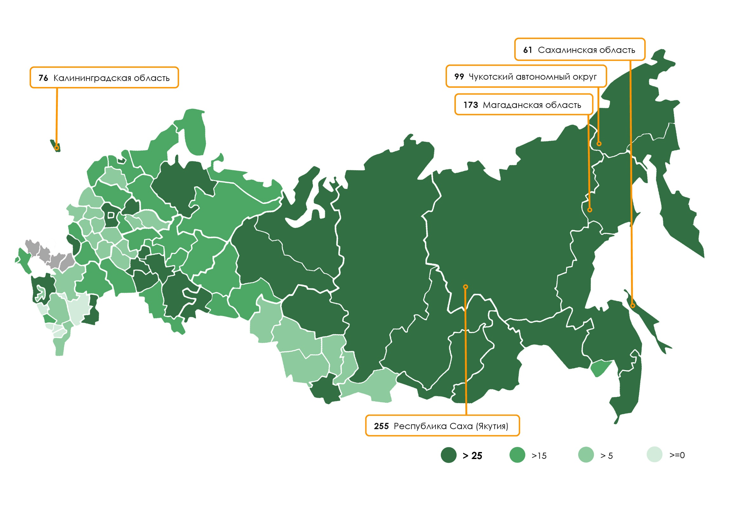
Рисунок № 2
Количество случаев реализации потребителю упакованной воды с истекшим сроком годности
в расчете на 100 точек продаж, фактически осуществляющих деятельность по данным ГИС МТ, I квартал 2025

2.2 Выявление случаев продажи упакованной воды, сведения о маркировке средствами идентификации которой отсутствуют в ГИС МТ
В I квартале 2025 года выявлено 622,3 тыс. случаев продажи упакованной воды, сведения о маркировке средствами идентификации которой отсутствуют в ГИС МТ
(138 случаев на 100 точек продаж упакованной воды, фактически осуществлявших деятельность по данным ГИС МТ в I квартале 2025 года), что на 26,2% меньше, чем в IV квартале 2024 года (842,8 тыс. случаев или 189 случаев на 100 точек продаж) и на 88,1% меньше, чем в I квартале 2024 года (5 231,3 тыс. случаев или 1 392 случая на 100 точек продаж).
Динамика количества случаев продажи упакованной воды, сведения о маркировке средствами идентификации которой отсутствуют в ГИС МТ по федеральным округам представлена на диаграмме № 12.

Диаграмма № 12
Количество случаев продажи упакованной воды, сведения о маркировке средствами идентификации которой отсутствуют в ГИС МТ, тыс. случаев
по данным ГИС МТ, I квартал 2024, IV квартал 2024, I квартал 2025

Регионы-лидеры по количеству случаев в I квартале 2025 – Краснодарский край
(63,1 тыс. случаев), Омская область (46,2), Иркутская область (41,7), Московская область (36,4), Приморский край (31,4), по количеству случаев в расчете на 100 точек – Магаданская область (1 214), Кабардино-Балкарская Республика (868), Омская область (803), Амурская область (709), Ненецкий автономный округ (542),
Информация о количестве случаев реализации потребителю упакованной воды, сведения о маркировке средствами идентификации которой отсутствуют в ГИС МТ,
в расчете на 100 точек, передающих сведения в ГИС МТ, за I квартал 2025 года в разрезе субъектов Российской Федерации представлена на рисунке № 3.
Полная информация по субъектам Российской Федерации за I квартал 2025 года
о количестве случаев продажи упакованной воды, сведения о маркировке средствами идентификации которой отсутствуют в ГИС МТ по субъектам РФ представлена
в Приложении 4.

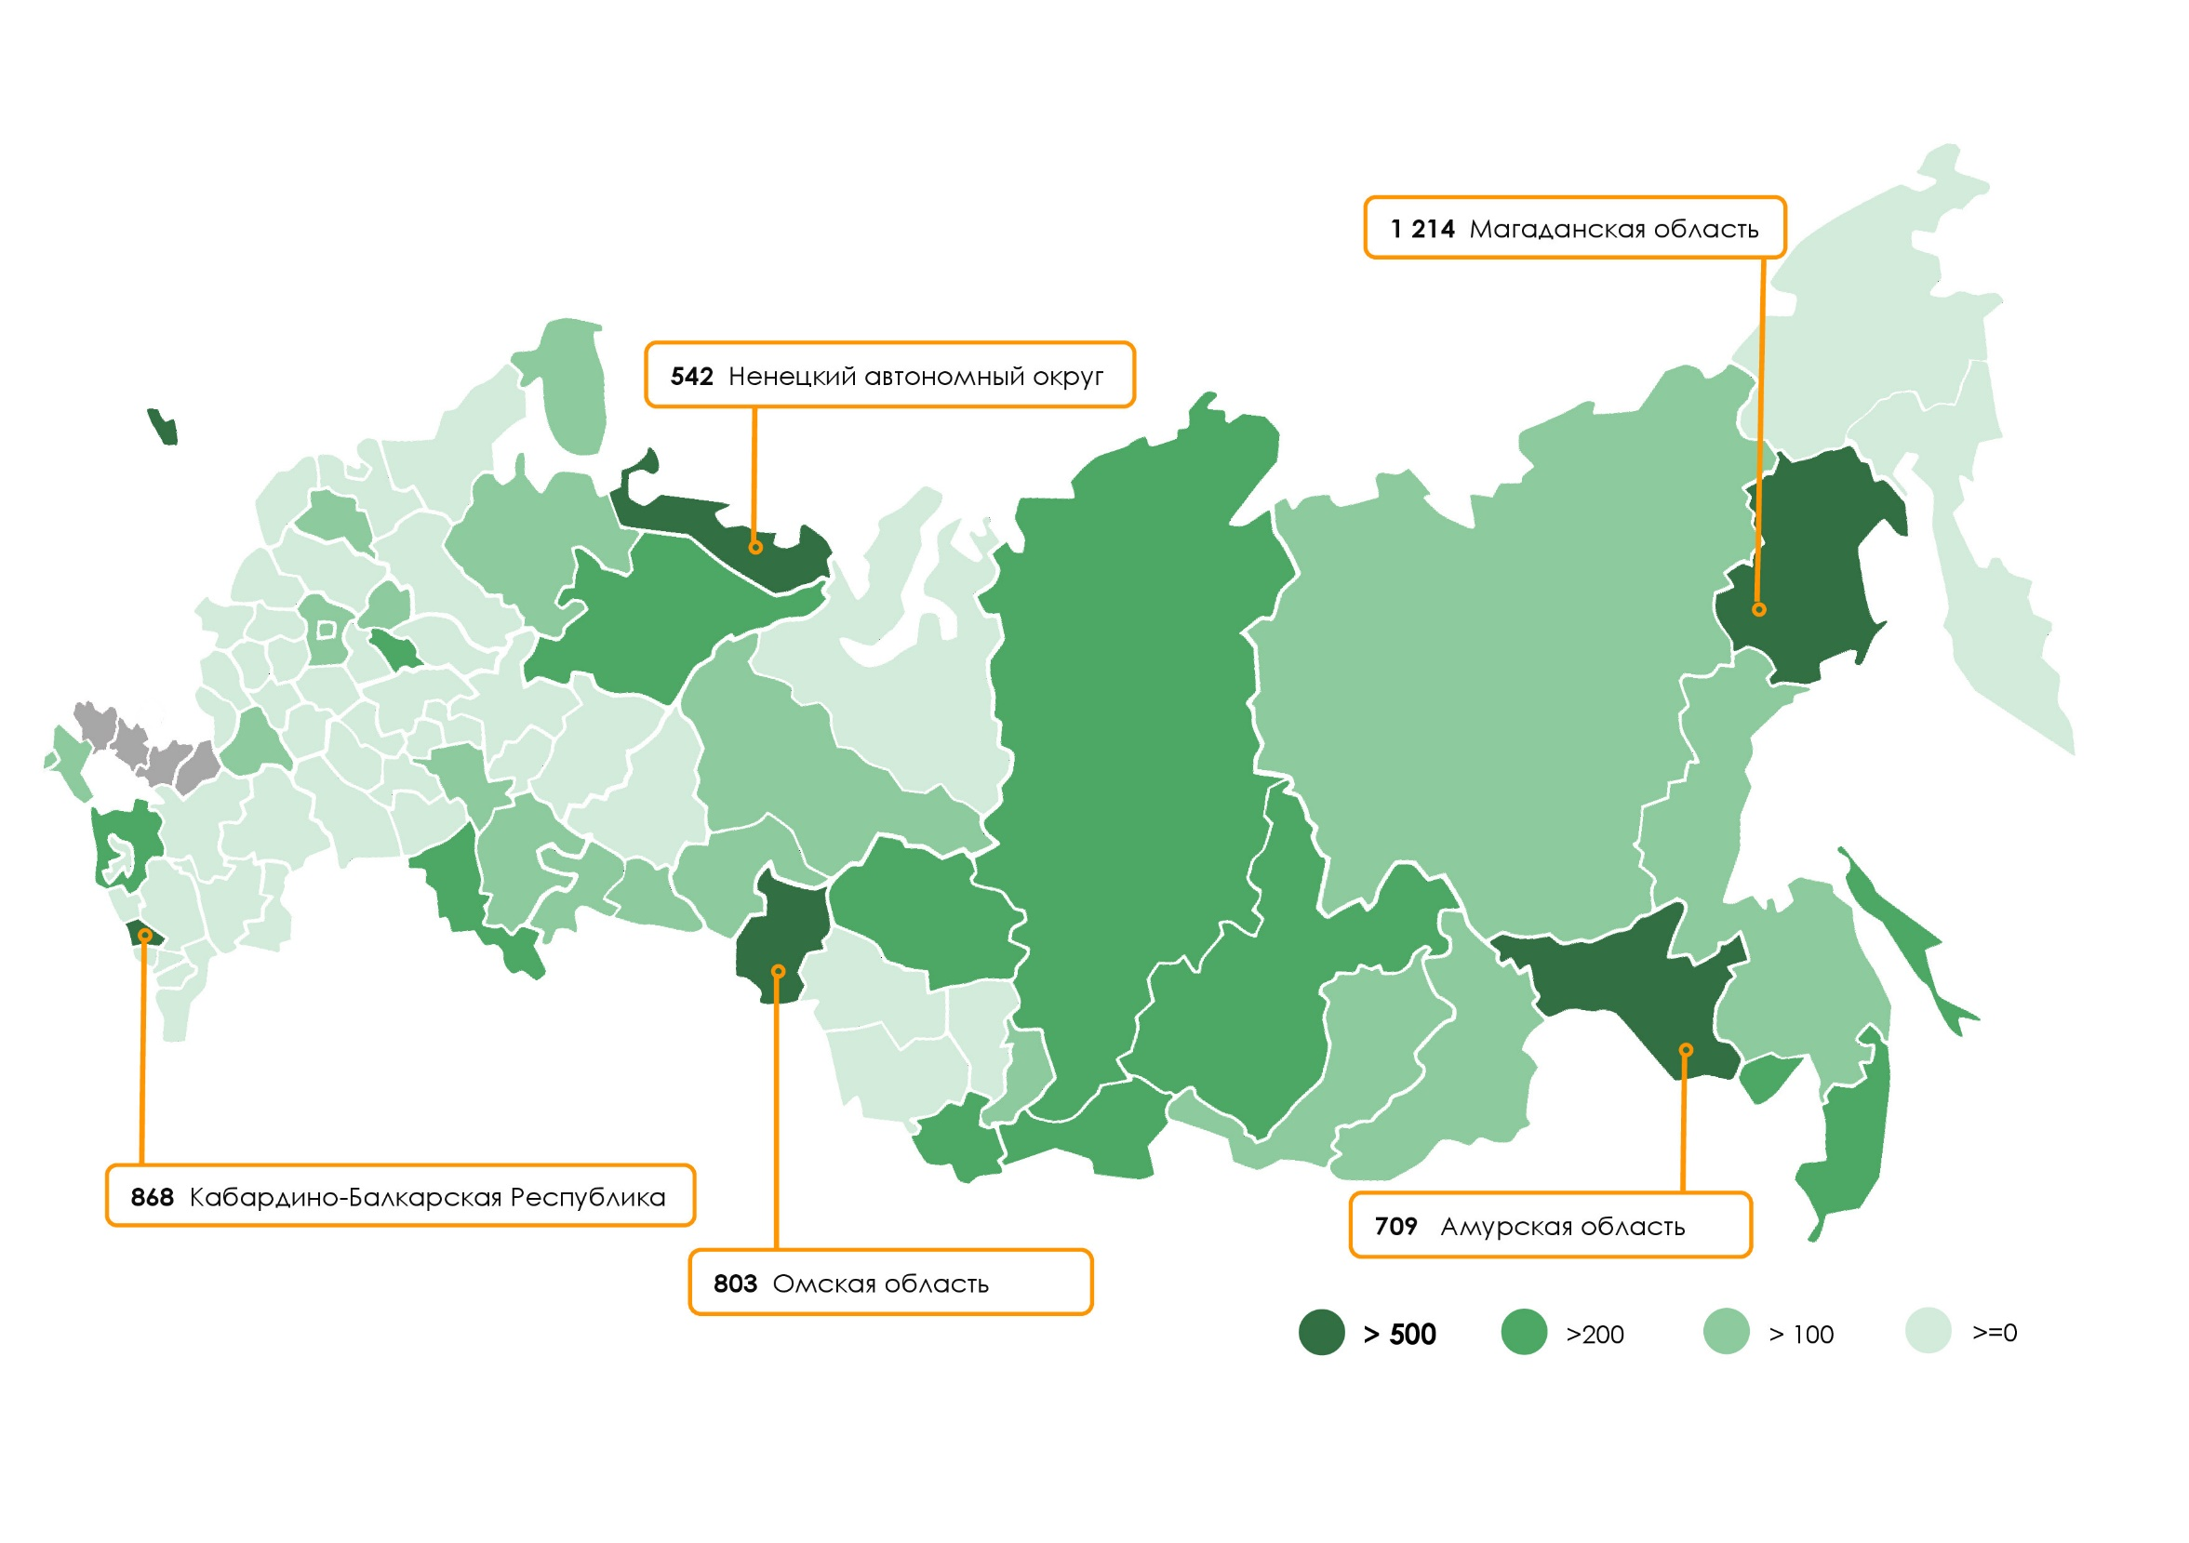
Рисунок № 3
Количество случаев реализации потребителю упакованной воды, сведения о маркировке средствами идентификации которой отсутствуют в ГИС МТ
в расчете на 100 точек продаж, фактически осуществляющих деятельность по данным ГИС МТ, I квартал 2025

2.3. Выявление случаев продажи упакованной воды, которая на момент проверки участником оборота товаров случаев запрета продажи выведена из оборота
в ГИС МТ
В I квартале 2025 года выявлено 1 591,0 тыс. случае продажи упакованной воды, которая на момент проверки участником оборота товаров случаев запрета продажи выведена из оборота в ГИС МТ (353 случая на 100 точек продаж упакованной воды, фактически осуществлявших деятельность по данным ГИС МТ в I квартале 2025 года), что
на 6,9% меньше, чем в IV квартале 2024 года (1 708,7 тыс. случаев или 384 случая на 100 точек продаж) и 65,7% меньше, чем в I квартале 2024 года (4 635,0 тыс. случаев или 1 234 случая на 100 точек продаж.
Динамика количества случаев продажи упакованной воды, которая на момент проверки участником оборота товаров случаев запрета продажи выведена из оборота
в ГИС МТ по федеральным округам представлена на диаграмме № 13.

Диаграмма № 13
Количество случаев продажи упакованной воды, которая на момент проверки участником оборота товаров случаев запрета продажи выведена из оборота
в ГИС МТ, тыс. случаев
по данным ГИС МТ, I квартал 2024, IV квартал 2024, I квартал 2025

Регионы-лидеры по количеству случаев в I квартале 2025 – Москва (503,7 тыс. случаев), Краснодарский край (111,0), Московская область (58,6), Санкт-Петербург (49,6), Ростовская область (47,7), по количеству случаев в расчете на 100 точек – г. Москва (1 734 случая на 100 точек), Республика Дагестан (790), Карачаево-Черкесская Республика (787), Кабардино-Балкарская республика (595), Республика Северная Осетия – Алания (574).
Информация о количестве случаев продажи потребителю упакованной воды, которая на момент проверки участником оборота товаров случаев запрета продажи выведена из оборота в ГИС МТ, в расчете на 100 точек, передающих сведения в ГИС МТ,
за I квартал 2025 года в разрезе субъектов Российской Федерации представлена
на рисунке № 4.
Полная информация по субъектам Российской Федерации за I квартал
2025 года о количестве случаев продажи упакованной воды, которая на момент проверки участником оборота товаров случаев запрета продажи выведена из оборота, приведена
в Приложении 5.

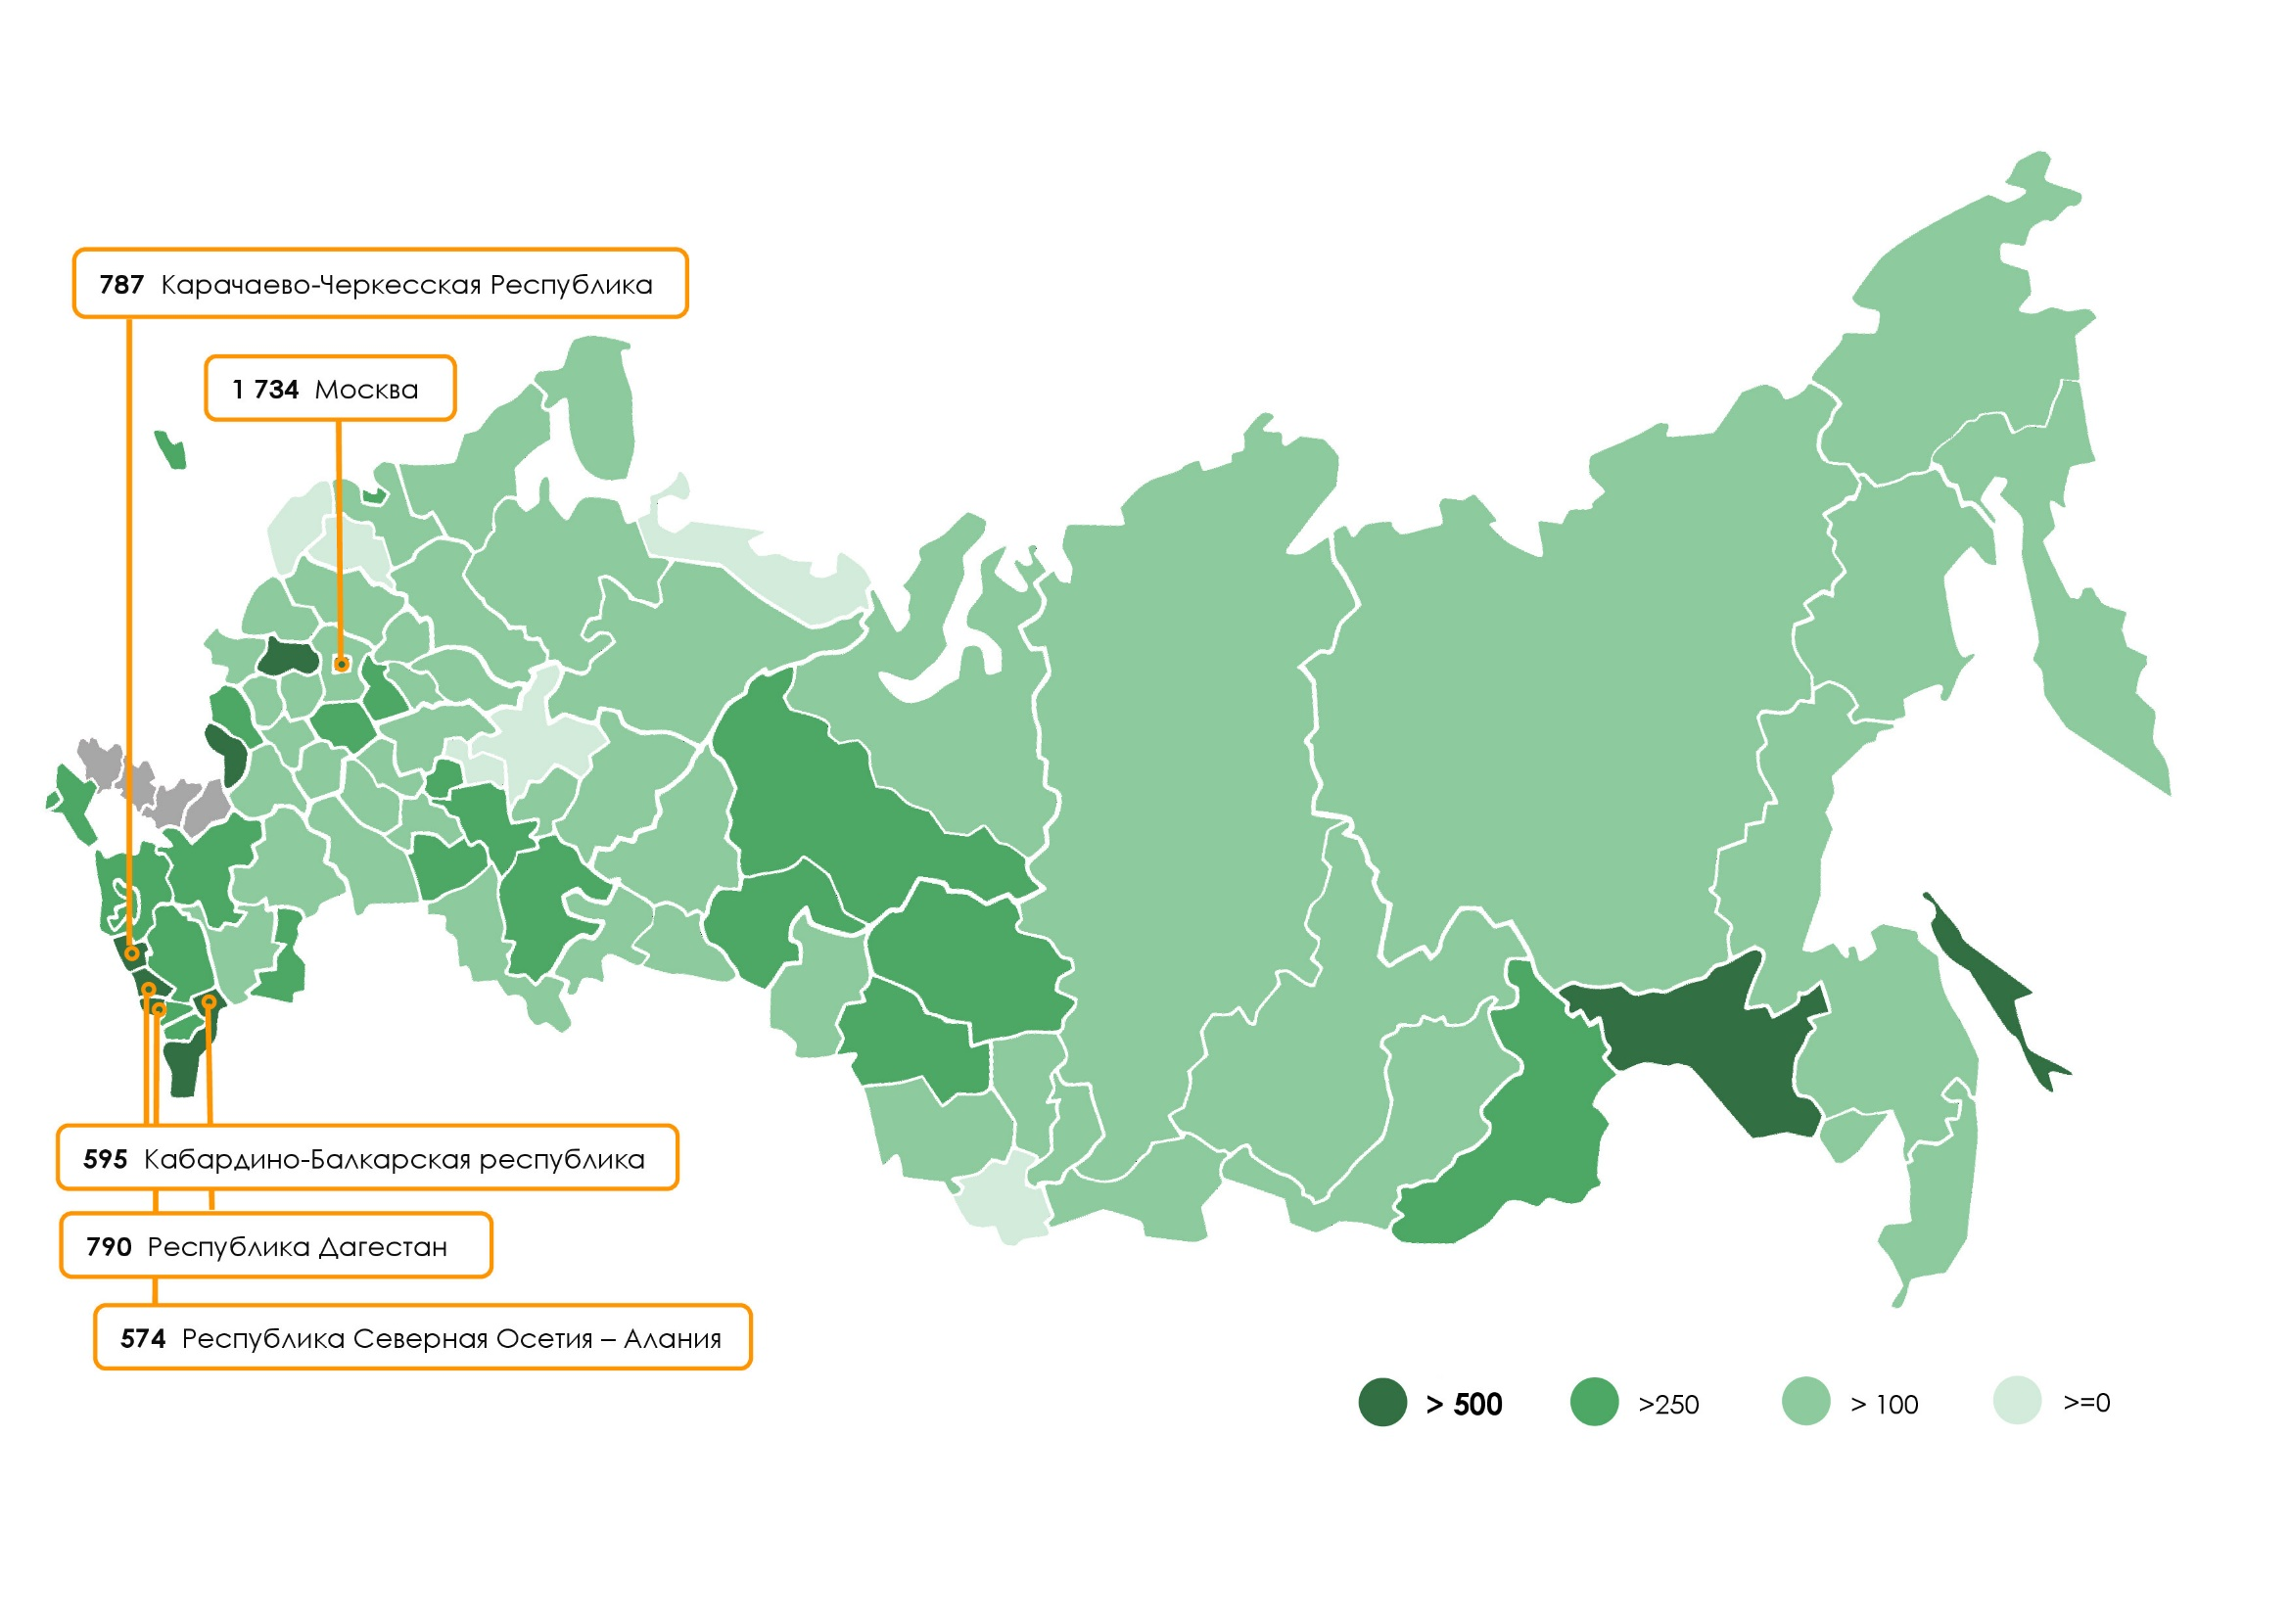
Рисунок № 4
Количество случаев реализации потребителю упакованной воды, которая на момент проверки участником оборота товаров случаев запрета продажи выведена из оборота
в расчете на 100 точек продаж, фактически осуществляющих деятельность по данным ГИС МТ, I квартал 2025

Показатели, характеризующие результаты правоприменительной практики территориальных органов федеральных органов исполнительной власти, органов государственной власти субъектов Российской Федерации в сфере противодействия незаконному обороту упакованной воды на территории субъектов Российской Федерации

Посредством непередачи сведений в ГИС МТ часть организаций оптовой
и розничной торговли упакованной воды фактически нарушает законодательно установленные требования об обязательной маркировке упакованной воды средствами идентификации и п. 8 ст. 2 Федерального закона от 22 мая 2003 года № 54-ФЗ
«О применении контрольно-кассовой техники при осуществлении расчетов в Российской Федерации», создавая предпосылки нелегального оборота.
Источником информации о контрольных (надзорных) мероприятиях, возбужденных уголовных делах, возбужденных делах об административных правонарушениях, объемах изъятой уполномоченными органами власти упакованной воды за I квартал
2025 года в рамках текущего анализа выступают данные квартальной формы федерального статистического наблюдения № 1-КНД «Сведения о результатах проведения контрольных (надзорных) мероприятий и иных мероприятий по выявлению незаконного производства и оборота промышленной продукции (утверждена приказом Росстата
от 19 июля 2022 года № 504) (далее – 1-КНД), а также данные Комиссий по противодействию незаконному обороту промышленной продукции субъектов Российской Федерации.
В соответствии с Методическими рекомендациями по организации деятельности Комиссий субъектов Российской Федерации и порядку взаимодействия
с Государственной комиссией по противодействию незаконному обороту промышленной продукции, одобренными Государственной комиссией 24 сентября 2019 года, Комиссиями субъектов Российской Федерации организована работа по сбору необходимой информации и предоставлена информация в Минпромторг России. Указанная информация использована в ходе проведения оценки рынка упакованной воды в субъектах Российской Федерации.
Следует иметь в виду, что постановлением Правительства Российской Федерации
от 10 марта 2023 года № 372 установлена возможность проведения плановых проверок
до 2030 года только в отношении объектов контроля, отнесённых к категориям чрезвычайно высокого и высокого риска причинения вреда, а также опасных производственных объектов и гидротехнических сооружений II класса опасности.

3.1. Доля точек продаж, проверенных в ходе контрольных (надзорных) мероприятий

С 1 июля 2021 года вступил в силу Федеральный закон от 31 июля 2020 года № 248-ФЗ
«О государственном контроле (надзоре) и муниципальном контроле в Российской Федерации», которым регулируется деятельность контрольных (надзорных) органов.
В I квартале 2025 года в ходе контрольных (надзорных) мероприятий проведены проверки в отношении 1 677 точек продаж упакованной воды, фактически осуществляющих деятельность по данным ГИС МТ (0,4% точек продаж упакованной воды, фактически осуществлявших деятельность по данным ГИС МТ в I квартале 2025 года), что на 6,5% больше, чем в IV квартале 2024 года 1 575 точек или 0,4% точек продаж товаров упакованной воды, фактически осуществлявших деятельность по данным ГИС МТ в IV квартале 2024 года)
и на 40,6% больше, чем в I квартале 2024 года (1 193 точки или 0,3% точек продаж товаров упакованной воды, фактически осуществлявших деятельность по данным ГИС МТ
в I квартале 2024 года)
Распределение количества точек продаж упакованной воды, фактически осуществляющих деятельность по данным ГИС МТ, проверенных контрольными (надзорными) органами, по федеральным округам следующее:

 | I квартал  2024 | IV квартал  2024 | I квартал  2025
- в Центральном федеральном округе | 328 | 526 | 379
- в Приволжском федеральном округе | 454 | 550 | 363
- в Северо-Западном федеральном округе | 42 | 260 | 298
- в Сибирском федеральном округе | 166 | 123 | 206
- в Северо-Кавказском федеральном округе | 1 | 28 | 185
- в Южном федеральном округе | 108 | 12 | 112
- в Уральском федеральном округе | 32 | 55 | 81
- в Дальневосточном федеральном округе | 62 | 21 | 53

Наивысшая доля точек продаж упакованной воды, фактически осуществляющих деятельность по данным ГИС МТ, проверенных контрольными (надзорными) органами,
в I квартале 2025 года зафиксирована в Вологодской области (4,4%), Ивановской области (3,3%),, Республике Мордовия (2,7%), Новгородской области (2,6%), Ставропольском крае (2,4%).
В 22 регионах контрольные (надзорные) мероприятия в отношении точек продаж упакованной воды, фактически осуществляющих деятельность по данным ГИС МТ, в течение I квартала 2025 года не проводились.
Полная информация по субъектам Российской Федерации за I квартал
2025 года о количестве точек продаж упакованной воды, фактически осуществляющих деятельность по данным ГИС МТ, проверенных в ходе контрольных (надзорных) мероприятий, и об их доле в общем количестве точек продаж упакованной воды, фактически осуществляющих деятельность по данным ГИС МТ, приведена
в Приложении № 6, а также на рисунке № 5.

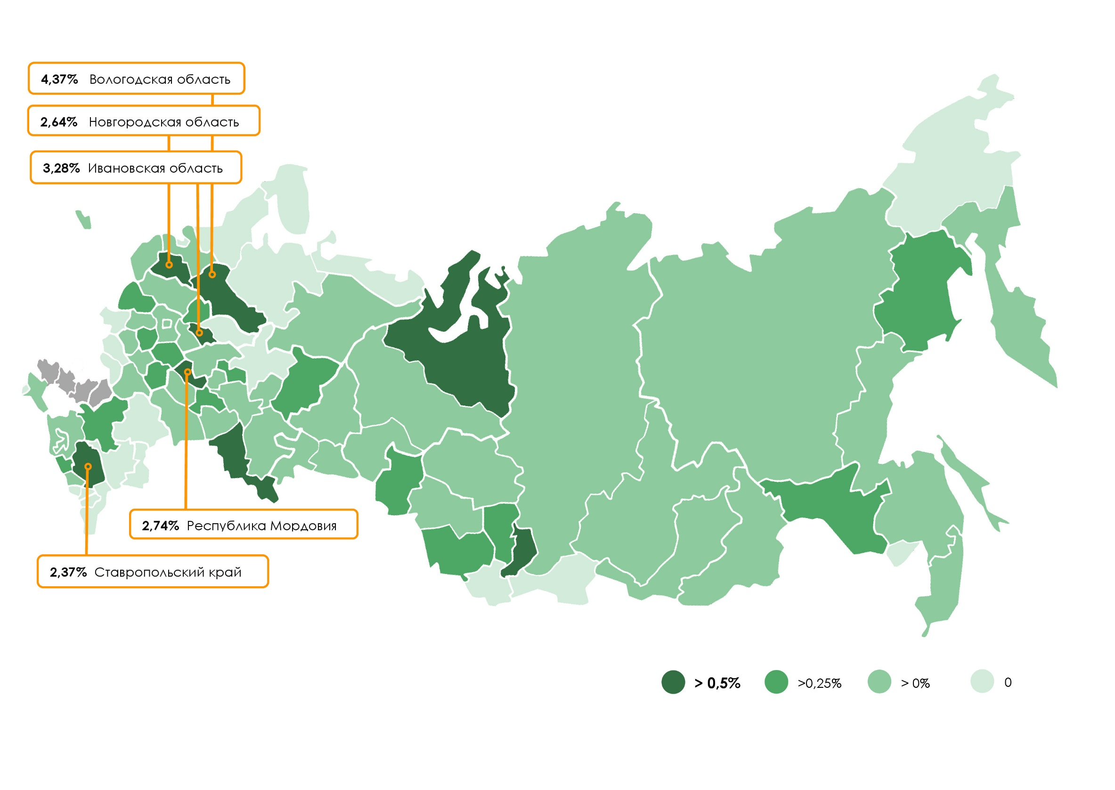
Рисунок № 5
Доля точек продаж, проверенных в ходе контрольных (надзорных) мероприятий
в общем количестве точек продаж, фактически осуществляющих деятельность по данным ГИС МТ, I квартал 2025 года

3.2. Доля точек продаж, проверенных в ходе внеплановых контрольных (надзорных) мероприятий

В I квартале 2025 года в ходе внеплановых контрольных (надзорных) мероприятий проверена 1 086 точек продаж упакованной воды, фактически осуществляющая деятельность по данным ГИС МТ (0,2% точек продаж упакованной воды, фактически осуществлявших деятельность в I квартале 2025 года по данным ГИС МТ), что на 26,7% больше, чем в IV квартале 2024 года (857 точек или 0,2% точек продаж упакованной воды, фактически осуществлявших деятельность по данным ГИС МТ в IV квартале 2024 года)
и 2,8 раз больше, чем в I квартале 2024 года (383 точки или 0,1% точек продаж упакованной воды, фактически осуществлявших деятельность по данным ГИС МТ в I квартале 2024 года).
Распределение количества фактически осуществляющих деятельность
по данным ГИС МТ точек продаж упакованной воды, проверенных в ходе внеплановых контрольных (надзорных) мероприятий, по федеральным округам следующее:

 | I квартал  2024 | IV квартал  2024 | I квартал  2025
- в Приволжском федеральном округе | 91 | 346 | 279
- в Северо-Западном федеральном округе | 38 | 207 | 224
- в Центральном федеральном округе | 58 | 115 | 195
- в Сибирском федеральном округе | 42 | 107 | 191
- в Южном федеральном округе | 71 | 12 | 65
- в Уральском федеральном округе | 30 | 48 | 54
- в Дальневосточном федеральном округе | 52 | 22 | 46
- в Северо-Кавказском федеральном округе | 1 | 0 | 32

Наивысшая доля фактически осуществляющих деятельность по данным ГИС МТ точек продаж упакованной воды, проверенных в ходе внеплановых контрольных (надзорных) мероприятий, в I квартале 2025 года зафиксирована в Вологодской области (4,16%), Ивановской области (3,28%), Республике Мордовия (2,74%), Оренбургской области (1,52%), Республике Хакасия (1,06%).
В 27 регионах внеплановые контрольные (надзорные) мероприятия в отношении точек продаж упакованной воды, фактически осуществляющих деятельность по данным ГИС МТ, в течение I квартала 2025 года не проводились.
Полная информация по субъектам Российской Федерации за I квартал 2025 года
о количестве фактически осуществляющих деятельность по данным ГИС МТ точек продаж упакованной воды, проверенных в ходе внеплановых контрольных (надзорных) мероприятий, и об их доле в общем количестве точек продаж упакованной воды, фактически осуществляющих деятельность по данным ГИС МТ, приведена в Приложении
№ 7.

3.3. Доля точек продаж, в которых выявлены нарушения

В Методике выделены основные статьи КоАП РФ и Уголовного кодекса Российской Федерации (далее – УК РФ) в сфере регулирования рынка промышленной продукции, учитываемых при анализе состояния рынков продаж упакованной воды
в субъектах Российской Федерации.
По данным 1-КНД и Комиссий субъектов РФ, в I квартале 2025 года административные правонарушения и преступления по данным статьям КоАП РФ, УК РФ были выявлены в 234 точках продаж упакованной воды, фактически осуществляющих деятельность по данным ГИС МТ (0,05% точек продаж, фактически осуществлявших деятельность в I квартале 2025 года по данным ГИС МТ), в 2,5 раза больше, чем в IV квартале 2024 года (94 точки или 0,02% от общего количества точек продаж упакованной воды, фактически осуществлявших деятельность в IV квартале 2024 года по данным ГИС МТ) и в 3,1 раза больше, чем в I квартале 2024 года (75 точек или 0,02% от общего количества точек продаж упакованной воды, фактически осуществлявших деятельность в I квартале 2024 года по данным ГИС МТ).
Распределение количества фактически осуществляющих деятельность
по данным ГИС МТ точек продаж упакованной воды, в которых выявлены административные правонарушения и преступления, по федеральным округам следующее:

 | I квартал  2024 | IV квартал  2024 | I квартал  2025
- в Центральном федеральном округе | 16 | 36 | 66
- в Приволжском федеральном округе | 15 | 20 | 44
- в Уральском федеральном округе | 5 | 8 | 33
- в Северо-Западном федеральном округе | 7 | 7 | 28
- в Сибирском федеральном округе | 3 | 8 | 26
- в Дальневосточном федеральном округе | 7 | 1 | 20
- в Южном федеральном округе | 15 | 10 | 14
- в Северо-Кавказском федеральном округ | 7 | 4 | 3

Регионы, в которых наибольшая доля точек продаж, в которых выявлены административные правонарушений и преступления в I квартале 2025 года от количества точек продаж, зарегистрированных в ГИС МТ, - Калининградская область (0,38%), Томская область (0,31%), Кабардино-Балкарская Республика (0,31%), Орловская область (0,27%), Ямало-Ненецкий автономный округ (0,26%).
В 34 регионах административные правонарушения и преступления в точках продаж упакованной воды, фактически осуществляющих деятельность по данным ГИС МТ, в течение I квартала 2025 года не выявлялись.
Полная информация по субъектам Российской Федерации за I квартал
2025 года о количестве точек продаж упакованной воды, в которых выявлены административные правонарушения и преступления и об их доле в общем количестве точек продаж упакованной воды, фактически осуществляющих деятельность по данным ГИС МТ, приведена в Приложении № 8 и на рисунке 6.

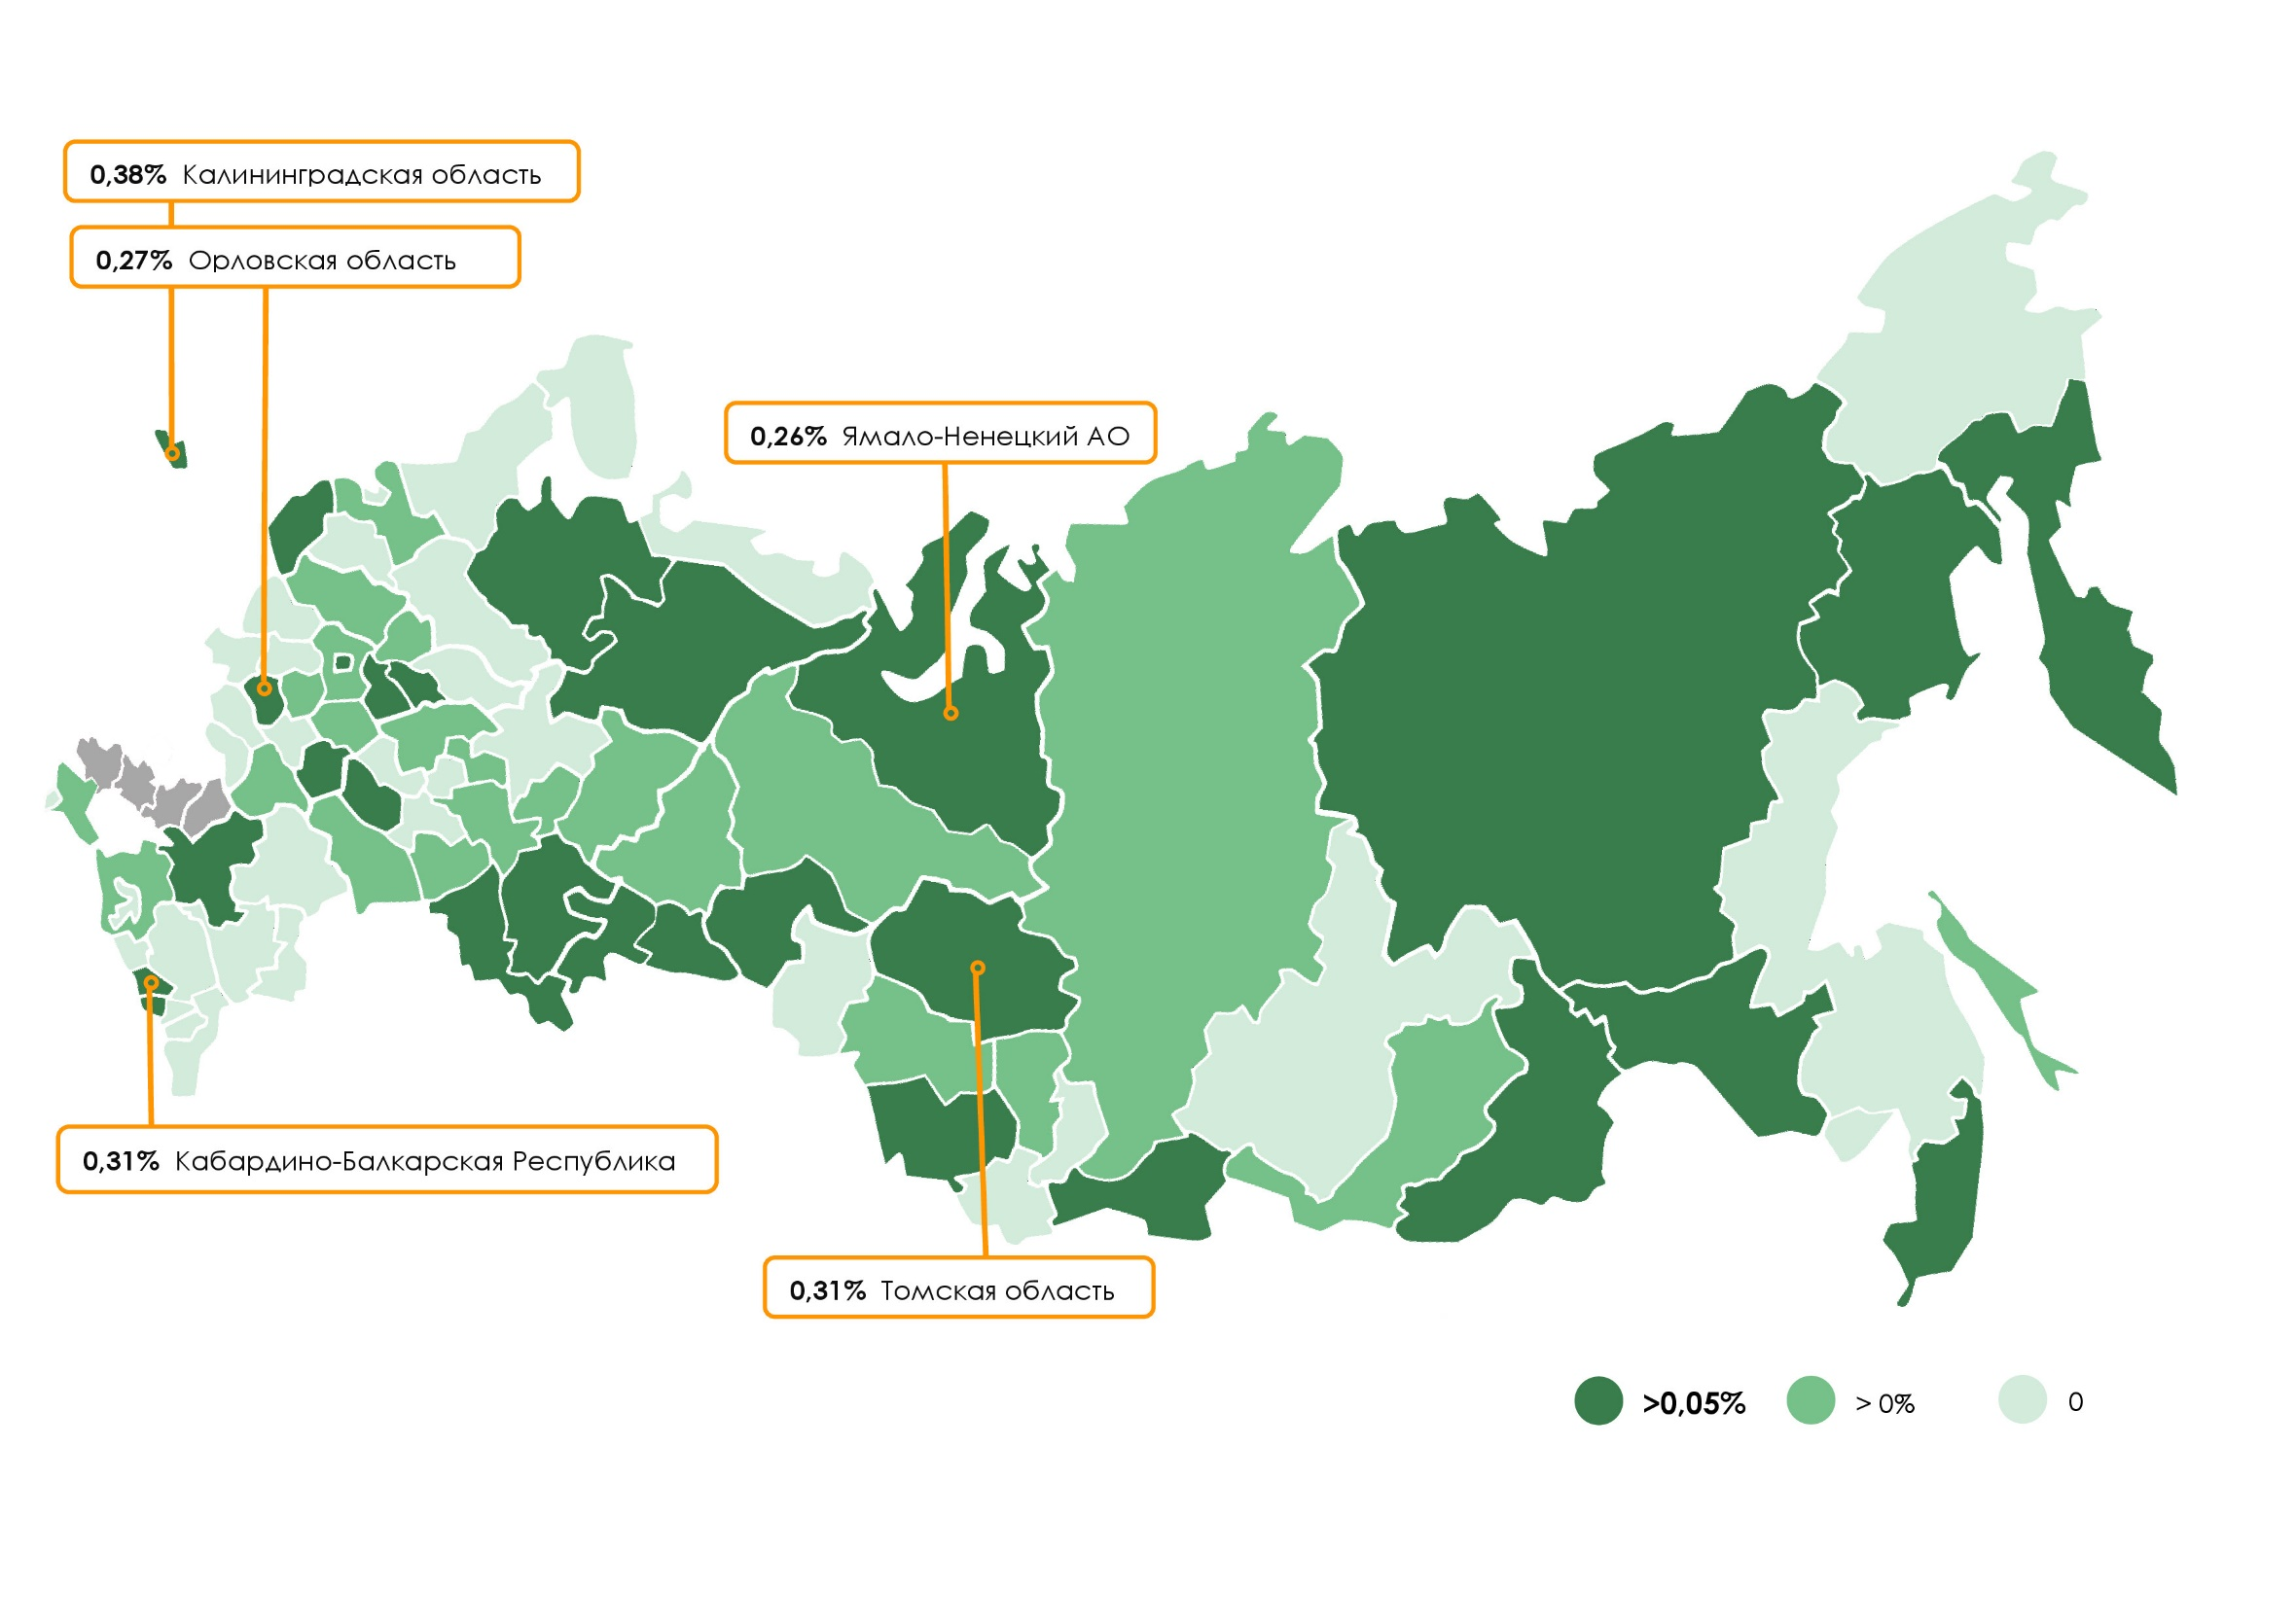
Рисунок № 6
Доля точек продаж по данным ГИС МТ, в которых выявлены нарушения,
от общего числа точек продаж по данным ГИС МТ, I квартал 2025 года

3.4. Результаты правоприменительной практики территориальных органов федеральных органов исполнительной власти в сфере противодействия незаконному обороту упакованной воды на территории субъектов Российской Федерации

В Методике выделены основные статьи КоАП РФ и УК РФ в сфере регулирования рынка промышленной продукции, учитываемых при анализе состояния розничных рынков продаж упакованной воды в субъектах Российской Федерации (перечень статей КоАП РФ и УК РФ приведен в Приложении № 9 и № 10, соответственно).
Всего в Российской Федерации из указанного Перечня статей КоАП РФ уполномоченные органы власти в течение I квартала 2025 года применили 10 статей
КоАП РФ (31%) и возбудили 334 дела об административных правонарушениях по данным статьям КоАП РФ, что в 2,8 раза больше, чем в IV квартале 2024 года (118 дел) и в 3,2 раза больше, чем в I квартале 2024 года (104 дела).
В 29 субъектах Российской Федерации дела об административных правонарушениях в отношении упакованной воды в I квартале 2025 года не возбуждались.

3.4.1. Выявление фактов производства, оборота и продажи продукции
без обязательной маркировки

Правила маркировки товаров упакованной воды средствами идентификации
и особенности внедрения государственной информационной системы мониторинга
за оборотом товаров, подлежащих обязательной маркировке средствами идентификации, в отношении упакованной воды утверждены постановлением Правительства Российской Федерации от 31 мая 2021 года № 841 (с изменениями).
В соответствии с частью 1 ст. 15.12 КоАП РФ производство организацией-производителем или индивидуальным предпринимателем, ввод в оборот упакованной воды без маркировки, а также с нарушением установленного порядка маркировки, влечет наложение административного штрафа на должностных лиц в размере от 5 000 до 10 000 рублей с конфискацией, на юридических лиц – от 50 000 до 100 000 рублей
с конфискацией.
В соответствии с частью 2 ст. 15.12 КоАП РФ продажа упакованной воды
без маркировки (а также хранение, перевозка либо приобретение ее в целях сбыта) влечет наложение административного штрафа на должностных лиц в размере от 5 000 до 10 000 рублей с конфискацией, на юридических лиц – от 50 000 до 300 000 рублей
с конфискацией, на граждан – от 2 000 до 4 000 рублей.
В I квартале 2025 года было возбуждено 5 дел по ч. 1 ст. 15.12 КоАП РФ, по ч. 2 ст. 15.12 КоАП РФ было возбуждено 17 дел или 0,004 дела в пересчете на 100 точек продаж упакованной воды, фактически осуществлявших деятельность по данным ГИС МТ. В IV квартале 2024 года по ч.1 ст.15.12 КоАП РФ возбуждено 2 дела, по ч.2 ст.15.12 КоАП РФ –
5 дел. В I квартале 2024 года по ч.1 ст.15.12 КоАП РФ возбуждено 5 дел, по ч.2 ст.15.12 КоАП РФ – 4 дела.
Динамика количества возбужденных дел по ч. 2 ст. 15.12 КоАП РФ в разрезе федеральных округов представлена на диаграмме № 14.

Диаграмма № 14
Количество возбужденных дел об административных правонарушениях
по ч. 2 ст. 15.12 КоАП РФ
по данным 1-КНД, I квартал 2024 года, IV квартал 2024 года, I квартал 2025 года

Информация о количестве возбужденных дел по ст. 15.12 КоАП РФ в региональном разрезе за I квартал 2025 года приведена в Приложении № 11.

3.4.2. Выявление фактов непередачи сведений оператору ГИС МТ

С 1 декабря 2021 года в КоАП РФ введена статья 15.12.1 «Непредставление сведений
и (или) нарушение порядка и сроков представления сведений либо представление неполных и (или) недостоверных сведений оператору государственной информационной системы мониторинга за оборотом товаров, подлежащих обязательной маркировке средствами идентификации». Нарушение по этой статье влечет предупреждение
или наложение штрафа на должностных лиц в размере от 1 000 до 10 000 рублей,
на юридических лиц – в размере от 50 000 до 100 000 рублей.
В I квартале 2025 года в субъектах Российской Федерации по ст. 15.12.1 КоАП РФ было возбуждено 192 дела, в IV квартале 2024 – 48 дел, в I квартале 2024 – 52 дела. (Приложение № 12).

3.4.3. Выявление фактов осуществления предпринимательской деятельности
без государственной регистрации

Административная ответственность за осуществление предпринимательской деятельности без государственной регистрации в качестве индивидуального предпринимателя или юридического лица установлена ч. 1 ст. 14.1 КоАП РФ.
Так, отсутствие государственной регистрации влечет наложение административного штрафа на граждан в размере от 500 до 2 000 рублей.
В I квартале 2025 года было возбуждено 22 дела по ч. 1 ст. 14.1 КоАП РФ (0,005 дел
в пересчете на 100 точек продаж, фактически осуществлявших деятельность
в течение I квартала 2025 года по данным ГИС МТ), что в 3,1 раза больше, чем в IV квартале 2024 года (7 дел или 0,002 дела в пересчете на 100 точек продаж, фактически осуществлявших деятельность в течение IV квартала 2024 года по данным ГИС МТ) и на 4,8% больше, чем в I квартале 2024 года (21 дело или 0,006 дела в пересчете на 100 точек продаж, фактически осуществлявших деятельность в течение I квартала 2024 года
по данным ГИС МТ).
Динамика количества возбужденных дел об административных правонарушениях
по ч. 1 ст. 14.1 КоАП РФ, в разрезе федеральных округов представлена на диаграмме
№ 15.

Диаграмма № 15
Количество возбужденных дел об административных правонарушениях
по ч.1 ст. 14.1 КоАП РФ
по данным 1-КНД и Комиссий субъектов РФ, I квартал 2024 года, IV квартал 2024 года,
I квартал 2025 года

Дела об административных правонарушениях по ч. 1 ст. 14.1 КоАП РФ возбуждены
в Республике Дагестан (21 дело или 3,44 дела в пересчете на 100 точек продаж упакованной воды, фактически осуществлявших деятельность по данным ГИС МТ в Республике Дагестан в I квартале 2025 года), в Хабаровском крае (1 дело или 0,02 дела в пересчете на 100 точек продаж упакованной воды, фактически осуществлявших деятельность по данным ГИС МТ
в Хабаровском крае в I квартале 2025 года)
Полная информация о количестве возбужденных дел об административных правонарушениях по ч. 1 ст. 14.1 КоАП РФ за I квартал 2025 года в разрезе субъектов Российской Федерации приведена в Приложении № 13.

3.4.4. Выявление фактов незаконного использования товарного знака

Административная ответственность за незаконное использование средств индивидуализации товаров (работ, услуг) установлена ст. 14.10 КоАП РФ.
Так, незаконное использование чужого товарного знака влечет наложение административного штрафа на граждан, должностных лиц, юридических лиц
от 5 000 до 200 000 рублей с конфискацией, производство в целях сбыта либо реализация влечет наложение административного штрафа на граждан, должностных лиц, юридических лиц в размере не менее 10 000 рублей с конфискацией предметов
до не менее 100 000 рублей с конфискацией предметов.
В I квартале 2025 года дела по ст.14.10 КоАП РФ не возбуждались, в IV квартале 2024 дела не возбуждались, в I квартале 2024 дела не возбуждались,
Количественная информация о возбужденных делах по ст. 14.10 КоАП РФ
в абсолютном и в относительном выражении в разрезе субъектов Российской Федерации за I квартал 2025 года приведена в Приложении № 14, № 15.

3.4.5. Выявление фактов нарушения порядка маркировки, реализации, декларирования соответствия продукции и требований технических регламентов

Нарушение изготовителем, исполнителем, продавцом требований технических регламентов (ст. 14.43 КоАП РФ), недостоверное декларирование соответствия продукции (ст. 14.44 КоАП РФ), нарушение порядка реализации продукции, подлежащей обязательному подтверждению соответствия (ст. 14.45 КоАП РФ), нарушение порядка маркировки продукции, подлежащей обязательному подтверждению соответствия
(ст. 14.46 КоАП РФ), непринятие изготовителем, исполнителем, продавцом мер
по предотвращению причинения вреда при обращении продукции, не соответствующей требованиям технических регламентов (ст. 14.46.2 КоАП РФ) – условно можно объединить
в группу «нарушения порядка маркировки, реализации, декларирования соответствия продукции и требований технических регламентов».
В I квартале 2025 года по указанным статьям КоАП РФ возбуждено 79 дел
об административных правонарушениях или 0,02 дела в пересчете на 100 точек продаж упакованной воды, фактически осуществляющих деятельность по данным ГИС МТ
в I квартале 2025 года. В IV квартале 2024 года возбуждено 52 дела или 0,01 дела
в пересчете на 100 точек продаж упакованной воды, фактически осуществляющих деятельность по данным ГИС МТ в IV квартале 2024 года. В I квартале 2024 года возбуждено 22 дела или 0,01 дела в пересчете на 100 точек продаж упакованной воды, фактически осуществляющих деятельность по данным ГИС МТ в I квартале 2024 года
Динамика количества возбужденных дел об административных правонарушениях
по фактам нарушения порядка маркировки, реализации, декларирования соответствия продукции и требований технических регламентов, в разрезе федеральных округов представлена на диаграмме № 16.

Диаграмма № 16
Количество возбужденных дел об административных правонарушениях
по фактам нарушения порядка маркировки, реализации, декларирования соответствия продукции и требований технических регламентов
по данным 1-КНД, I квартал 2024 года, IV квартал 2024 года, I квартал 2025 года

Наибольшее количество дел по фактам нарушения порядка маркировки, реализации, декларирования соответствия продукции и требований технических регламентов возбуждено в Москве (14 или 0,05 дел на 100 точек продаж), Республике Башкортостан (11 дел или 0,10 дела на 100 точек продаж), Калининградской области (6 дел или 0,13 дела на 100 точек продаж), Свердловской области (5 дел или 0,04 дела на 100 точек продаж).
Количественная информация о возбужденных делах по фактам нарушения порядка маркировки, реализации, декларирования соответствия продукции и требований технических регламентов в абсолютном и в относительном выражении в разрезе субъектов Российской Федерации за I квартал 2025 года приведена в Приложении № 16.

3.4.6. Выявление фактов незаконного перемещения товаров через таможенную границу ЕАЭС
Незаконное перемещение через таможенную границу Таможенного союза товаров и (или) транспортных средств международной перевозки (ч. 1-3 ст. 16.1 КоАП РФ), недекларирование либо недостоверное декларирование товаров (ч. 1-3 ст. 16.2 КоАП РФ), несоблюдение запретов и (или) ограничений на ввоз и вывоз товаров с таможенной территории ЕАЭС или из Российской Федерации (ст. 16.3 КоАП РФ), представление недействительных документов при совершении таможенных операций ( ст.16.7 КоАП РФ), недоставка товаров, перевозимых в соответствии с таможенным транзитом, в место доставки либо выдача (передача) без разрешения таможенного органа или утрата товаров, находящихся под таможенным контролем (ч. 1 ст. 16.9 КоАП РФ), заявление
в декларации на товары недостоверных сведений о них либо представление недействительных документов (ч. 1 ст. 16.19 КоАП РФ – условно можно объединить в группу «нарушения, связанные с незаконным перемещением товаров через таможенную границу ЕАЭС».
В I квартале 2025 года указанным статьям КоАП РФ возбуждено 2 дела
об административном правонарушения, в IV квартале 2024 года возбуждено 1 дело,
I квартале 2024 года дела не возбуждались.
Динамика количества возбужденных дел об административных правонарушениях
по фактам незаконного перемещения товаров через таможенную границу ЕАЭС
в разрезе федеральных округов представлена на диаграмме № 17.

Диаграмма № 17
Количество возбужденных дел об административных правонарушениях
по фактам незаконного перемещения товаров через таможенную границу ЕАЭС
по данным 1-КНД, I квартал 2024 года, IV квартал 2024 года, I квартал 2025 года

Полная информация о количестве возбужденных дел об административных правонарушениях по фактам незаконного перемещения упакованной воды через таможенную границу ЕАЭС за I квартал 2025 года в разрезе субъектов Российской Федерации приведена в Приложении № 17.

3.4.7. Выявление фактов нарушения правил продаж

Продажа товаров ненадлежащего качества или с нарушением установленных законодательством Российской Федерации требований (ст. 14.4 КоАП РФ), продажа, минуя контрольно-кассовую технику (ч. 1 ст. 14.5 КоАП РФ), введение потребителей
в заблуждение относительно свойств и качества товара (ч. 2 ст. 14.7 КоАП РФ) – условно можно объединить в группу «нарушения правил продаж».
В I квартале 2025 года дела по данным статьям КоАП РФ возбуждено 17 дел.
В IV квартале 2024 года возбуждено 3 дела. В I квартале 2024 дела не возбуждались.
Динамика количества возбужденных дел об административных правонарушениях
по фактам нарушения правил продаж в разрезе федеральных округов представлена
на диаграмме № 18.

Диаграмма № 18
Количество возбужденных дел об административных правонарушениях
по фактам нарушения правил продаж
по данным 1-КНД, I квартал 2024, IV квартал 2024 года, I квартал 2025

Информация о количестве возбужденных дел об административных правонарушениях по фактам нарушения правил продаж упакованной воды
за I квартал 2025 года в разрезе субъектов Российской Федерации приведена
в Приложении № 18.

3.4.8. Выявление фактов воспрепятствования проверкам

Воспрепятствование законной деятельности должностного лица органа государственного контроля (надзора) (ч.1 ст.19.4.1), действия (бездействие), повлекшие невозможность проведения или завершения проверки (ч.2 ст.19.4.1), невыполнение изготовителем, органом по сертификации или испытательной лабораторией (центром)
в установленный срок законного решения, предписания федерального органа исполнительной власти (ч.15 ст.19.5), невыполнение требований о представлении образцов продукции, документов или сведений, необходимых для осуществления государственного контроля (надзора) в сфере технического регулирования (ст.19.33) условно можно объединить в группу «воспрепятствование проверкам».
В I квартале 2025 года дела по воспрепятствованию проверкам не возбуждались,
в IV квартале 2024 года дела не возбуждались, в I квартале 2024 года дела
не возбуждались,
Полная информация о количестве возбужденных дел об административных правонарушениях по фактам воспрепятствования проверкам за I квартал 2025 года
в разрезе субъектов Российской Федерации приведена в Приложении № 19.

3.4.9. Выявление фактов преступлений на рынке упакованной воды

В I квартале 2025 года по ч. 1, 1.1, 2,3,4 ст. 171.1 УК РФ и ч. 1-4 ст. 180 УК РФ было возбуждено 3 уголовных дела , в IV квартале 2024 года не было возбуждено уголовных дел, в I квартале 2024 не было возбуждено уголовных дел.
Динамика количества возбужденных уголовных дел в сфере оборота упакованной воды за I квартал 2024 года, IV квартал 2024 года и I квартал 2025 года в разрезе федеральных округов представлена на диаграмме № 19.

Диаграмма № 19
Динамика количества возбужденных уголовных дел в сфере незаконного оборота упакованной воды
по данным 1-КНД и Комиссий субъектов РФ, IV квартал 2025 года,
I квартал 2025 года

Полная информация о количестве возбужденных уголовных дел по фактам незаконного оборота упакованной воды за I квартал 2025 года в разрезе субъектов Российской Федерации приведена в Приложении № 20.

3.5. Выявление точек продаж, не передающих сведения в ГИС МТ

К точкам продаж упакованной воды, не передающим сведения
в ГИС МТ, относятся точки продаж (юридические лица, индивидуальные предприниматели, физические лица), не зарегистрированные в качестве участников оборота промышленной продукции в ГИС МТ и не передающие сведения о розничной реализации упакованной воды в ГИС МТ.
В I квартале 2025 года уполномоченными органами власти было выявлено
60 точек продаж упакованной воды, не передающих сведения в ГИС МТ (0,013 точек продаж в пересчете на 100 точек продаж, фактически осуществлявших деятельность
в I квартале 2025 года по данным ГИС МТ), что в 3,8 раз больше, чем в IV квартале 2024 года (16 точек или 0,004 точки продаж в пересчете на 100 точек продаж, фактически осуществлявших деятельность в IV квартале 2024 года по данным ГИС МТ) и в 2,5 раза больше, чем в I квартале 2024 года (24 точки или 0,006 точек продаж в пересчете на 100 точек продаж, фактически осуществлявших деятельность в I квартале 2024 года по данным ГИС МТ).
Динамика количества выявленных точек продаж упакованной воды,
не передающих сведения в ГИС МТ за I квартал 2024 года, IV квартал 2024 года и I квартал 2025 года в разрезе федеральных округов представлена на диаграмме № 20.

Диаграмма № 20
Количество выявленных точек продаж, не передающих сведения в ГИС МТ
по данным 1-КНД и Комиссий субъектов РФ, I квартал 2024 года, IV квартал 2024 года,
I квартал 2025 года
Наибольшее количество точек продаж упакованной воды, не передающих сведения в ГИС МТ, в I квартале 2025 года выявлено:
в абсолютном выражении – в Республике Дагестан (24),
в относительном выражении в пересчете на 100 точек продаж упакованной воды, фактически осуществлявших деятельность по данным ГИС МТ в I квартале 2025 года –
в Республике Ингушетия (6,5 точек на 100 точек продаж), Республике Дагестан (3,9 точки
на 100 точек продаж).
В I квартале 2025 года точки продаж упакованной воды, не передающие сведения
в ГИС МТ, не выявлялись в 70 субъектах Российской Федерации.
Полная информация о количестве выявленных точек продаж упакованной воды,
не передающих сведения в ГИС МТ, за I квартал 2025 года в разрезе субъектов Российской Федерации приведена в Приложении № 21.

3.6. Информация о количестве проведенных профилактических мероприятий
в отношении точек продаж

Проведение профилактических мероприятий регламентируется Федеральным законом от 31 июля 2020 года № 248-ФЗ «О государственном контроле (надзоре)
и муниципальном контроле в Российской Федерации».
В соответствии со ст. 44 Закона № 248-ФЗ проведение профилактических мероприятий направлено на достижение следующих основных целей:
- стимулирование добросовестного соблюдения обязательных требований всеми контролируемыми лицами;
- устранение условий, причин и факторов, способных привести к нарушениям обязательных требований и (или) причинению вреда (ущерба) охраняемым законом ценностям;
- создание условий для доведения обязательных требований до контролируемых лиц, повышение информированности о способах их соблюдения.
Следует иметь в виду, что постановлением Правительства Российской Федерации
от 10 марта 2023 года № 372 установлена возможность проведения плановых проверок
до 2030 года только в отношении объектов контроля, отнесённых к категориям чрезвычайно высокого и высокого риска причинения вреда, а также опасных производственных объектов
и гидротехнических сооружений II класса опасности.
В I квартале 2025 года в отношении точек продаж упакованной воды было проведено 7 705 профилактических мероприятия (1,7 мероприятия в пересчете 100 точек розничных продаж упакованной воды, фактически осуществлявших деятельность в I квартале 2025 года по данным ГИС МТ), что на 33,0% меньше, чем в IV квартале 2024 года (11 496 мероприятия или 2,6 мероприятия в пересчете на 100 точек розничных продаж упакованной воды, фактически осуществлявших деятельность в IV квартале 2024 года по данным ГИС МТ)
и в 2,0 раза больше, чем в I квартале 2024 года (3 942 мероприятия или 1,0 мероприятия
в пересчете на 100 точек розничных продаж упакованной воды, фактически осуществлявших деятельность в I квартале 2024 года по данным ГИС МТ).
Динамика количества проведенных профилактических мероприятий
в отношении точек продаж упакованной воды, по федеральным округам представлена
на диаграмме № 21.

Диаграмма № 21
Динамика количества проведенных профилактических мероприятий
по данным 1-КНД, I квартал 2024 года, IV квартал 2024 года, I квартал 2025 года

Наибольшее количество проведенных профилактических мероприятий
в I квартале 2025 года зафиксировано:
в абсолютном выражении – в Москве (1 194 мероприятия), Московской области
(707 мероприятий), Красноярском крае (650 мероприятий), Алтайском крае
(441 мероприятие), Вологодской области (342 мероприятия)
в относительном выражении в пересчете на 100 точек продаж упакованной воды, фактически осуществлявших деятельность по данным ГИС МТ в I квартале 2025 года –
в Тамбовской области (9 мероприятий на 100 точек продаж), Камчатском крае
(8 мероприятий на 100 точек продаж), Красноярском крае (7 мероприятий на 100 точек продаж), Вологодской области (7 мероприятий на 100 точек продаж), Архангельской области (6 мероприятий на 100 точек продаж).
В 14 регионах профилактические мероприятия в отношении точек продаж упакованной воды, в течение I квартала 2025 года не проводились.
Полная информация по субъектам Российской Федерации за I квартал
2025 года о количестве проведенных профилактических мероприятий и об их количестве
в пересчете на 100 точек продаж упакованной воды, фактически осуществляющих деятельность по данным ГИС МТ, приведена на рисунке № 7 и в Приложении № 22.

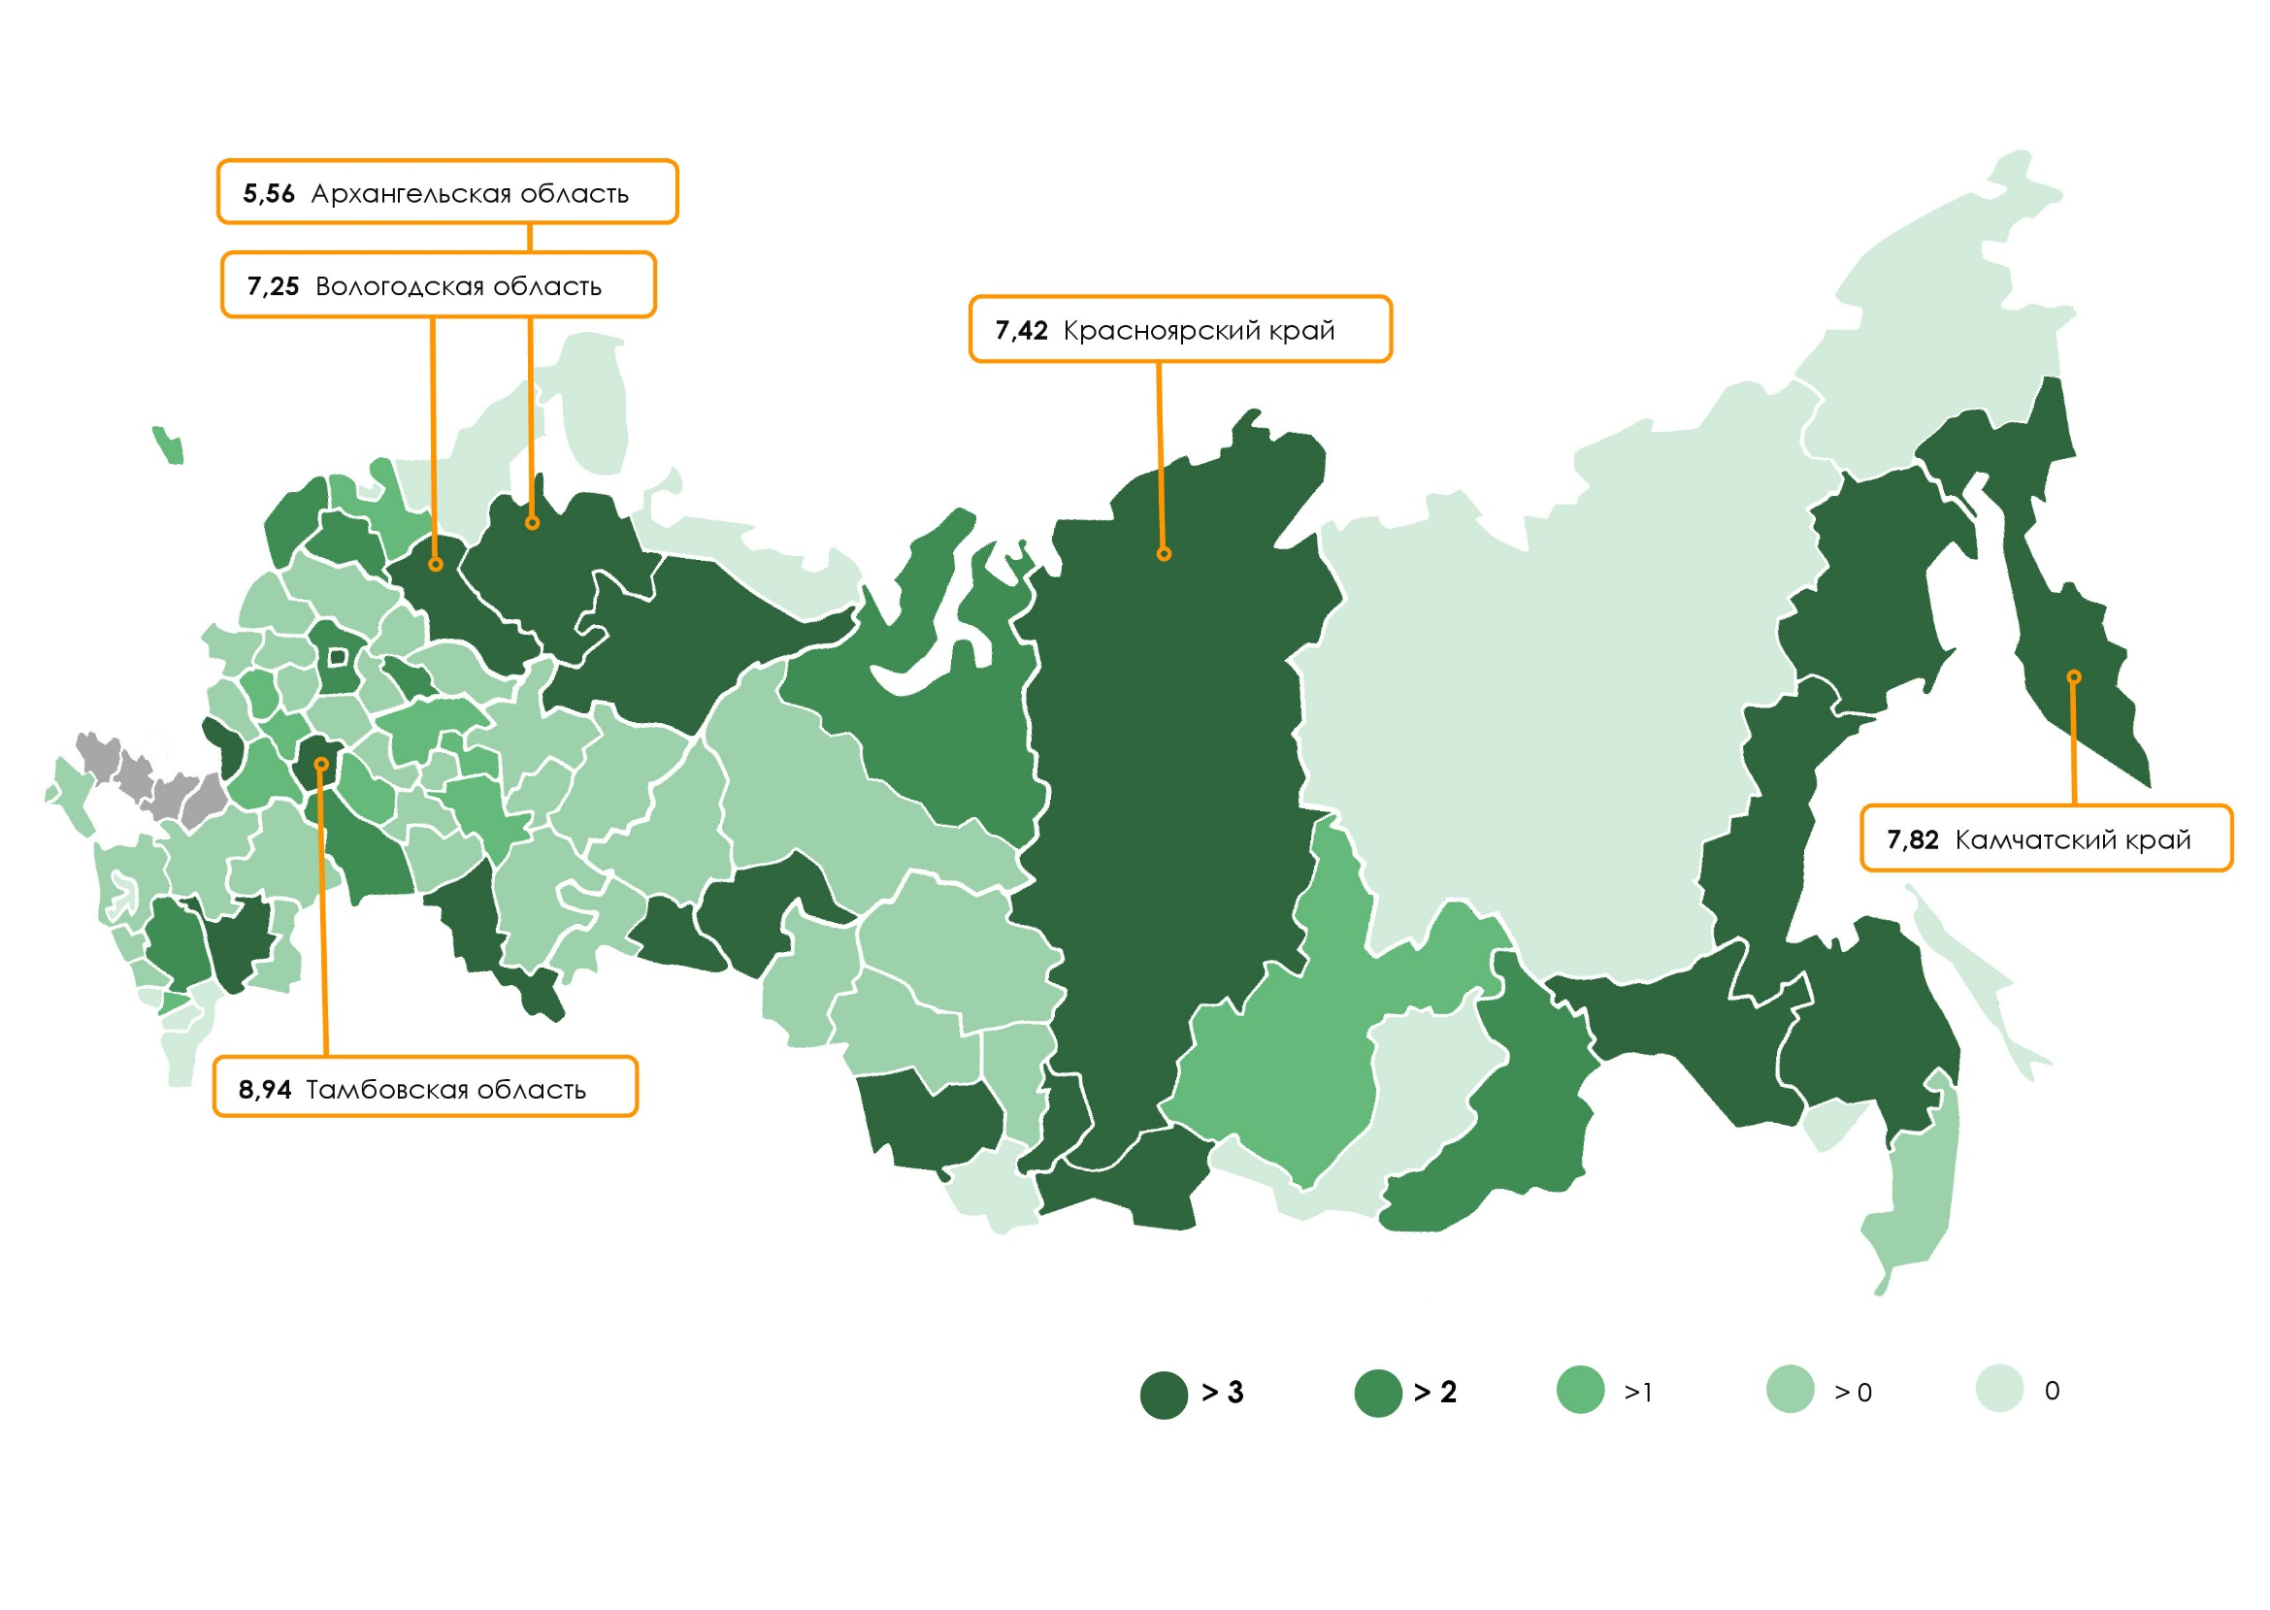
Рисунок № 7
Количество проведенных профилактических мероприятий
в пересчете на 100 точек продаж, фактически осуществляющих деятельность по данным ГИС МТ,
по данным 1-КНД, I квартал 2025 года

3.7. Изъятие упакованной воды из оборота

Изъятая из оборота упакованная вода – продукция, незаконно находящаяся в обороте с нарушением требований действующего законодательства, в отношении которой установлен факт преступления или административного правонарушения.
В I квартале 2025 года изъято из оборота 5 876,5 литров упакованной воды (0,0003% по отношению к объему продаж упакованной воды конечным потребителям в литрах
в I квартале 2025 года), что в 4,7 раз больше, чем в IV квартале 2024 года (1 260,9 литров
или 0,0001% по отношению к объему продаж упакованной воды конечным потребителям
в литрах в IV квартале 2024 года) и в 2,1 раза больше, чем в I квартале 2024 года (2 376,8 литра. или 0,0002% по отношению к объему продаж упакованной воды конечным потребителям в литрах в I квартале 2024 года). Также в I квартале 2025 года изъято 10 153 единицы упакованной воды.
Динамика количества изъятой из оборота упакованной воды за I квартал 2024 года,
IV квартал 2024 года и I квартал 2025 года в разрезе федеральных округов представлены на диаграмме № 22.

Диаграмма № 22
Динамика количества изъятой из оборота упакованной воды
по данным 1-КНД и Комиссий субъектов РФ, I квартал 2024, IV квартал 2024 года,
I квартал 2025 года, литров

Наибольший объем изъятой из оборота упакованной воды в I квартале 2025 года зафиксирован:
в абсолютном выражении – в Тамбовской области (3 825 литра), Москве (935 литров), Новгородской области (280 литров), Республике Крым (198 литров), Кемеровской области (171 литр), а также в Смоленской области (10 132 единицы);
в относительном выражении по отношению к объему продаж упакованной воды конечным потребителям в I квартале 2025 года – в Тамбовской области (0,058%),
Карачаево-Черкесской Республике (0,004%), Новгородской области (0,004%), Забайкальском крае (0,002%), Республике Крым (0,001%).
В 62 регионах изъятие упакованной воды в течение I квартала 2025 года
не проводилось.
Полная информация об объемах изъятой упакованной воды в разрезе субъектов Российской Федерации за I квартал 2025 года приведена в Приложении № 23.

4. Показатели, характеризующие результаты общественного контроля
в сфере противодействия незаконному обороту упакованной воды

Одним из элементов ГИС МТ, позволяющим осуществлять общественный контроль
в сфере оборота маркированной продукции, является мобильное приложение «Честный знак». Через приложение пользователи могут считывать Data Matrix коды, узнавать всю информацию о товаре и сообщать надзорным органам об обнаруженных нарушениях.
Приложение «Честный ЗНАК» на 31 марта 2025 года установлено на мобильные устройства более 26,2 млн раз. За I квартал 2025 года совершено 1,7 млн скачиваний приложения.

4.1. Информация о количестве пользователей, зарегистрированных
в приложении «Честный знак»

Всего в мобильном приложении зарегистрировано с привязкой к субъектам Российской Федерации – 8 916 288 пользователей (6,10 % населения РФ) (данные в разрезе субъектов Российской Федерации приведены в Приложении № 24 и на рисунке № 8).
Самое большое количество зарегистрированных пользователей в абсолютных значениях – в Москве (1 445 182), г. Санкт-Петербург (643 643), Краснодарском крае (559 653), Московской области (423 683), Свердловская область (359 354).
В относительных показателях в расчете на население – в Ярославской области (11,61%), г. Санкт-Петербурге (11,39% населения), г. Москве (10,89%), Иркутской области (10,67%), Новосибирской области (10,04%)
Самые пассивные в абсолютных значениях – Чукотский автономный округ (677), Ненецкий автономный Округ (1 539), Еврейская автономная область (2 357), Магаданская область (4 748), Республика Тыва (5 721).
В относительных значениях – Республика Ингушетия (1,15% населения), Карачаево-Черкесская Республика (1,23%), Чукотский автономный округ (1,42%), Чеченская Республика (1,61%), Еврейская автономная область (1,63%).

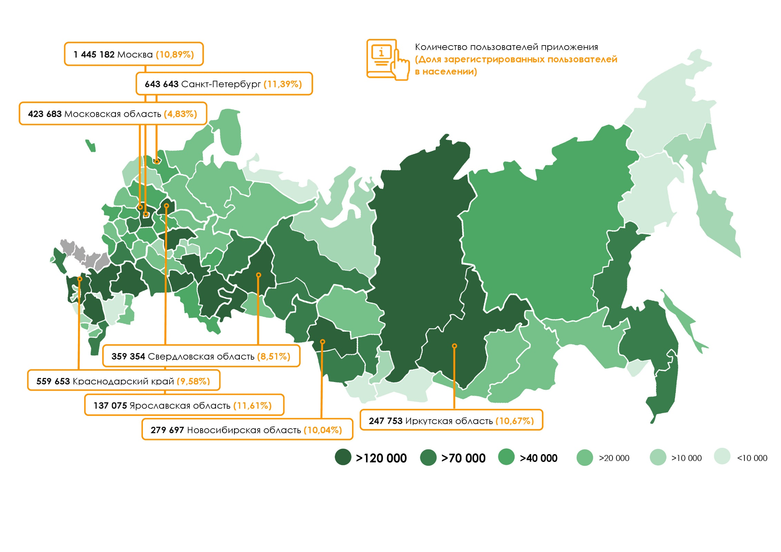
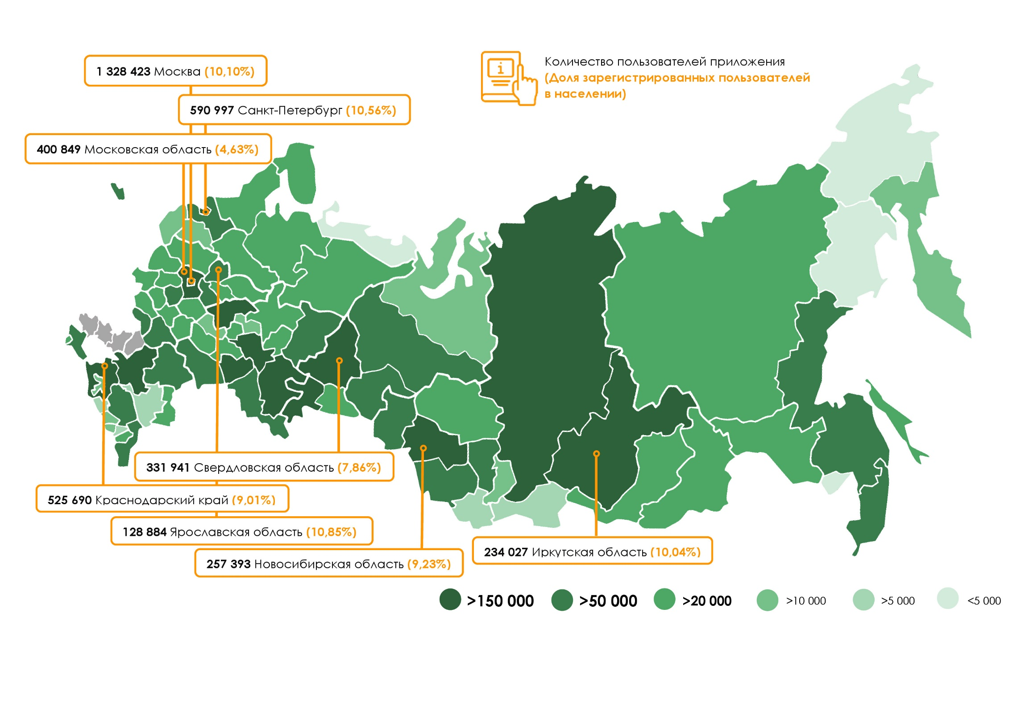
Рисунок № 8
Количество зарегистрированных пользователей мобильного приложения «Честный знак»
в разрезе субъектов Российской Федерации по данным ГИС МТ, человек, на конец I квартала 2025 года

4.2. Информация о количестве обращений в сфере оборота упакованной воды, отправленных через приложение «Честный знак»

В I квартале 2025 года через приложение «Честный знак» было направлено
800 обращений о нарушениях в сфере оборота упакованной воды (0,09 обращений
на 1 000 зарегистрированных пользователей приложения на конец I квартала 2025 года),
что в 1,1 раза больше, чем в IV квартале 2024 года (708 обращений или 0,08 обращения
на 1 000 зарегистрированных пользователей приложения на конец IV квартала 2024 года)
и в 2,8 раза больше, чем в I квартале 2024 года (289 обращений или 0,04 обращения
на 1 000 зарегистрированных пользователей приложения на конец I квартала 2024 года).
Динамика количества обращений о нарушениях в сфере оборота упакованной воды за I квартал 2024 года, IV квартал 2024 года и I квартал 2025 года в разрезе федеральных округов, отправленных через приложение «Честный знак», представлены
на диаграмме № 23.

Диаграмма № 23
Динамика количества обращений о нарушениях в сфере оборота упакованной воды, отправленных через приложение «Честный знак»
в разрезе федеральных округов, I квартал 2024, IV квартал 2024 года, I квартал 2025 года

Наибольшее количество обращений о нарушениях в сфере оборота упакованной воды в I квартале 2025 года, отправленных через приложение «Честный знак», зафиксировано:
в абсолютном выражении – Москва (179), Московская область (54), Санкт-Петербург (49), Краснодарский край (33), Челябинская область (29);
в относительном выражении в пересчете на 1 000 зарегистрированных пользователей приложения на конец I квартала 2025 года – в Чукотском АО (1,48 обращения на 1 000 пользователей), Кабардино-Балкарской Республике (0,53 обращения на 1 000 пользователей), Еврейской автономной области (0,42 обращения на 1 000 пользователей), Республике Тыва (0,35 обращений на 1 000 пользователей), Сахалинской области
(0,27 обращений на 1 000 пользователей).
В 6 регионах обращения о нарушениях в сфере оборота упакованной воды,
в течение I квартала 2025 года не отправлялись.
Полная информация о количестве обращений о нарушениях в сфере оборота упакованной воды, отправленных через приложение «Честный знак»
в разрезе субъектов Российской Федерации за I квартал 2025 года приведена на рисунке № 9 и в Приложении № 25.

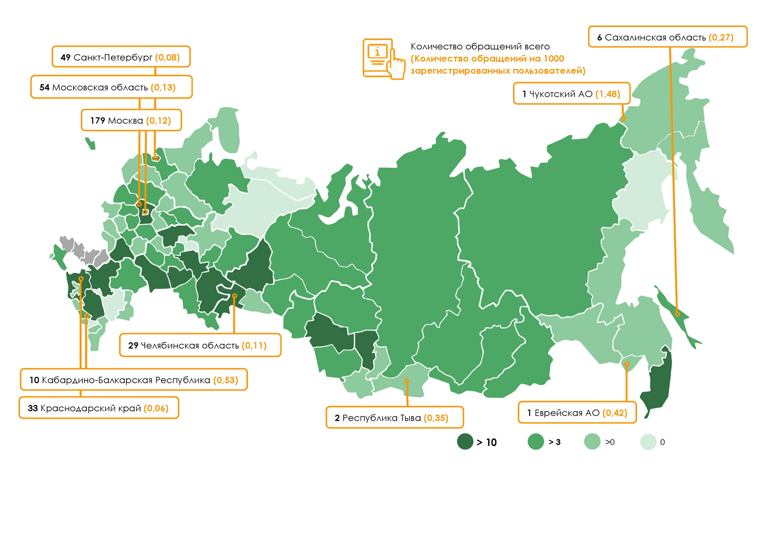
Рисунок № 9
Количество обращений о нарушениях в сфере оборота упакованной воды, отправленных через приложение «Честный знак»
по данным ГИС МТ, I квартал 2025 года

4.3. Выявление административных правонарушений по итогам обращений граждан

В I квартале 2025 года по результатам рассмотрения обращений граждан
(в том числе направленных с использованием приложения «Честный знак») в Российской Федерации соответствии с перечнем статей КоАП РФ, указанным в Методике, были выявлены административные правонарушения в 116 точках продаж упакованной воды (0,03% от общего количества точек продаж, фактически осуществлявших деятельность
по данным ГИС МТ в I квартале 2025 года), что в 2,1 раза больше, чем в IV квартале 2024 года (54 точки продаж или 0,01% от общего количества точек продаж, фактически осуществлявших деятельность по данным ГИС МТ в IV квартале 2024 года) и в 3,5 раза больше, чем в I квартале 2024 года (33 точки продаж или 0,01% от общего количества точек продаж, фактически осуществлявших деятельность по данным ГИС МТ в I квартале 2024 года).
Динамика количества точек продаж упакованной воды, в которых были выявлены административные правонарушения по результатам рассмотрения обращений граждан, за I квартал 2024, IV квартал 2024 года и I квартал 2025 года в разрезе федеральных округов, представлена на диаграмме № 24.

Диаграмма № 24
Динамика количества точек продаж упакованной воды, в которых выявлены административные правонарушения по итогам обращений граждан
в разрезе федеральных округов, I квартал 2024 года, IV квартал 2024 года,
I квартал 2025 года
Наибольшее количество точек продаж упакованной воды, в которых выявлены административные правонарушения по итогам рассмотрения обращений граждан
в I квартале 2025 года, отправленных через приложение «Честный знак», находятся в Томской области (11 точек или 0,31% от общего количества точек продаж упакованной воды, фактически осуществлявших деятельность по данным ГИС МТ в I квартале 2025 года
в Тамбовской области), Москве (10 точек или 0,03% от общего количества точек продаж упакованной воды, фактически осуществлявших деятельность по данным ГИС МТ
в I квартале 2025 года в Москве), Тюменской области (9 точек или 0,15% от общего количества точек продаж упакованной воды, фактически осуществлявших деятельность
по данным ГИС МТ в I квартале 2025 года в Тюменской области), в Московской области (8 точек продаж или 0,03% от общего количества точек продаж упакованной воды, фактически осуществлявших деятельность по данным ГИС МТ в I квартале 2025 года в Московской области).
В 53 регионах административные правонарушения в точках продаж упакованной воды по итогам рассмотрения обращений граждан в течение I квартала
2025 года не выявлялись.
Полная информация о количестве точек продаж упакованной воды,
в которых выявлены административные правонарушения по итогам рассмотрения обращений граждан, в разрезе субъектов Российской Федерации за I квартал 2025 года приведена в Приложении № 26.

4.4. Выявление преступлений по итогам обращений граждан

В I квартале 2025 года по результатам рассмотрения обращений граждан
(в том числе направленных с использованием приложения «Честный знак») в Российской Федерации в соответствии с перечнем статей УК РФ, указанным в Методике, уголовные правонарушения выявлены в 5 точках продаж, в IV квартале 2024 точки с преступлениями по обращениям граждан не выявлялись, в I квартале 2024 точки с преступлениями
по обращениям граждан не выявлялись
Полная информация о количестве точек продаж упакованной воды,
в которых выявлены уголовные правонарушения по итогам рассмотрения обращений граждан, в разрезе субъектов Российской Федерации за I квартал 2025 года приведена
в Приложении № 27.

4.5. Выявление нарушений обязательных требований, приведших к объявлению предостережений о недопустимости нарушения обязательных требований

В I квартале 2025 года по результатам рассмотрения обращений граждан
о нарушениях в сфере оборота упакованной воды, направленных с использованием приложения «Честный знак», в Российской Федерации выявлены признаки нарушения обязательных требований, приведшие к объявлению предостережений о недопустимости нарушения обязательных требований в 172 обращениях (0,04 обращений на 100 точек продаж, фактически осуществлявших деятельность по данным ГИС МТ в I квартале 2025 года), в IV квартале 2024 было 47 таких обращений (0,01 обращение на 100 продаж, фактически осуществлявших деятельность по данным ГИС МТ в IV квартале 2024 года),
в I квартале 2024 было 47 таких обращений (0,01 обращение на 100 продаж, фактически осуществлявших деятельность по данным ГИС МТ в I квартале 2024 года).
Динамика количества обращений граждан о нарушениях в сфере оборота упакованной воды, направленных через приложение «Честный знак», в ходе рассмотрения которых выявлены признаки нарушения обязательных требований, приведшие к объявлению предостережений о недопустимости нарушения обязательных требований, за I квартал 2024 года, IV квартал 2024 года и I квартал 2025 года в разрезе федеральных округов, представлена на диаграмме № 25.

Диаграмма № 25
Динамика количества обращений граждан о нарушениях в сфере оборота упакованной воды, направленных через приложение «Честный знак», в ходе рассмотрения которых выявлены признаки нарушения обязательных требований, приведшие к объявлению предостережений о недопустимости нарушения обязательных требований
в разрезе федеральных округов, I квартал 2024 года, IV квартал 2024 года, I квартал 2025 года

Наибольшее количество обращений, в ходе рассмотрения которых выявлены признаки нарушения обязательных требований, приведшие к объявлению предостережений о недопустимости нарушения обязательных требований в I квартале 2025 года зафиксировано в Московской области (38 общений или 0,14 обращений на 100 точек продаж упакованной воды, фактически осуществлявших деятельность по данным
ГИС МТ в I квартале 2025 года в Московской области), Республике Башкортостан
(17 обращений или 0,15 обращений на 100 точек продаж в Республике Башкортостан),
в Челябинской области (15 обращений или 0,16 обращения на 100 точек продаж
в Челябинской области).
В 42 регионе обращений, в ходе рассмотрения которых выявлены признаки нарушения обязательных требований, приведшие к объявлению предостережений
о недопустимости нарушения обязательных требований, в течение I квартала 2025 года
не зафиксировано.
Полная информация о количестве обращений граждан о нарушениях в сфере оборота упакованной воды, направленных через приложение «Честный знак», в ходе рассмотрения которых выявлены признаки нарушения обязательных требований, приведшие к объявлению предостережений о недопустимости нарушения обязательных
в разрезе субъектов Российской Федерации за I квартал 2025 года приведена
в Приложении № 28.

5. Сводный отчет согласно Методике

Методикой предусмотрена оценка основных показателей, характеризующих региональные рынки продаж упакованной воды, а также их взаимосвязь с эффективностью работы уполномоченных органов исполнительной власти по контролю за рынками упакованной воды и противодействию незаконному обороту упакованной воды.
Оценка осуществлялась на основе 23 показателей (перечень показателей приведен в Приложении № 29), по каждому из которых составляется отдельный (промежуточный) отчет.
В каждом промежуточном отчете субъекты Российской Федерации размещались
в едином порядке в зависимости от значений показателей по убыванию.
При этом если промежуточный отчет составлялся по показателю, оказывающему положительное влияние (положительный показатель), то высшую позицию занимал субъект Российской Федерации с максимальным значением показателя; если отчет составлялся
по показателю, оказывающему негативное влияние (негативный показатель), то высшую позицию занимал субъект Российской Федерации с минимальным значением показателя.
Каждому показателю, согласно Методике, присвоен весовой коэффициент, исходя из влияния показателя на региональный рынок.
Исходными величинами для формирования сводного отчета являлись порядковые места каждого субъекта Российской Федерации в промежуточном отчете, сформированном по каждому из 23 показателей, имеющие весовые значения,
и умноженные на весовой коэффициент данного показателя.
Суммарный показатель каждого региона в сводном отчете рассчитывался
как сумма исходных величин по каждому региону в промежуточных отчетах, деленная
на количество показателей, по которым составлялись промежуточные отчеты.
Наивысшую позицию, согласно сформированному сводному отчету,
по данным за I квартал 2025 года, занимает Ямало-Ненецкий автономный округ, на втором месте – Москва, на третьем – Орловская область.
Промежуточные отчеты по каждому из 23 показателей и сводный отчет, сформированные согласно Методике, представлены в Приложении № 30.

П Р И Л О Ж Е Н И Я

Приложение № 1

13Информация о количестве точек продаж упакованной воды, передающих сведения в ГИС МТ, незарегистрированных в ГИС МТ
по данным ГИС МТ, I квартал 2025 года
Субъект РФ | Количество точек продаж упакованной воды, передающих сведения  в ГИС МТ, незарегистрированных  в ГИС МТ | Доля точек продаж, передающих сведения в ГИС МТ, незарегистрированных в ГИС МТ,  в общем количестве точек продаж, фактически осуществляющих деятельность по данным ГИС МТ
Алтайский край | 70 | 0,75%
Амурская область | 35 | 1,18%
Архангельская область | 15 | 0,40%
Астраханская область | 6 | 0,26%
Белгородская область | 28 | 0,51%
Брянская область | 29 | 0,70%
Владимирская область | 29 | 0,59%
Волгоградская область | 40 | 0,61%
Вологодская область | 17 | 0,36%
Воронежская область | 57 | 0,66%
Донецкая Народная Республика | - | -
Еврейская автономная область | 1 | 0,19%
Забайкальский край | 23 | 0,78%
Запорожская область | - | -
Ивановская область | 13 | 0,44%
Иркутская область | 58 | 0,66%
Кабардино-Балкарская Республика | 16 | 2,45%
Калининградская область | 38 | 0,80%
Калужская область | 9 | 0,25%
Камчатский край | 4 | 0,34%
Карачаево-Черкесская Республика | 11 | 1,72%
Кемеровская область | 63 | 0,74%
Кировская область | 19 | 0,37%
Костромская область | 28 | 1,22%
Краснодарский край | 140 | 0,62%
Красноярский край | 64 | 0,73%
Курганская область | 11 | 0,41%
Курская область | 9 | 0,28%
Ленинградская область | 19 | 0,28%
Липецкая область | 16 | 0,39%
Луганская Народная Республика | - | -
Магаданская область | 5 | 0,92%
Москва | 192 | 0,66%
Московская область | 112 | 0,42%
Мурманская область | 10 | 0,43%
Ненецкий автономный округ | 0 | 0,00%
Нижегородская область | 31 | 0,30%
Новгородская область | 2 | 0,08%
Новосибирская область | 81 | 0,86%
Омская область | 26 | 0,45%
Оренбургская область | 30 | 0,50%
Орловская область | 14 | 0,54%
Пензенская область | 30 | 0,86%
Пермский край | 51 | 0,57%
Приморский край | 53 | 0,84%
Псковская область | 2 | 0,09%
Республика Адыгея | 7 | 0,47%
Республика Алтай | 7 | 0,84%
Республика Башкортостан | 46 | 0,41%
Республика Бурятия | 26 | 0,91%
Республика Дагестан | 7 | 1,15%
Республика Ингушетия | 1 | 1,30%
Республика Калмыкия | 5 | 0,82%
Республика Карелия | 19 | 0,86%
Республика Коми | 16 | 0,52%
Республика Крым | 70 | 0,82%
Республика Марий Эл | 4 | 0,13%
Республика Мордовия | 5 | 0,22%
Республика Саха (Якутия) | 22 | 1,27%
Республика Северная Осетия - Алания | 3 | 0,39%
Республика Татарстан | 53 | 0,44%
Республика Тыва | 12 | 2,93%
Республика Хакасия | 8 | 0,40%
Ростовская область | 173 | 1,29%
Рязанская область | 23 | 0,61%
Самарская область | 70 | 0,70%
Санкт-Петербург | 52 | 0,33%
Саратовская область | 50 | 0,76%
Сахалинская область | 17 | 0,84%
Свердловская область | 55 | 0,41%
Севастополь | 12 | 0,54%
Смоленская область | 7 | 0,23%
Ставропольский край | 48 | 0,64%
Тамбовская область | 68 | 2,10%
Тверская область | 19 | 0,44%
Томская область | 45 | 1,27%
Тульская область | 24 | 0,55%
Тюменская область | 23 | 0,37%
Удмуртская Республика | 14 | 0,24%
Ульяновская область | 8 | 0,24%
Хабаровский край | 24 | 0,52%
Ханты-Мансийский автономный округ - Югра | 27 | 0,63%
Херсонская область | - | -
Челябинская область | 37 | 0,40%
Чеченская Республика | 2 | 2,41%
Чувашская Республика - Чувашия | 11 | 0,22%
Чукотский автономный округ | 0 | 0,00%
Ямало-Ненецкий автономный округ | 5 | 0,33%
Ярославская область | 29 | 0,67%
Российская Федерация | 2 661 | 0,59%
Приложение № 2

Информация о количестве упакованной воды, в отношении которой производилось повторное нанесение средств идентификации
по данным ГИС МТ, I квартал 2025 года
Субъект РФ | Количество перемаркированной упакованной воды,  без указания предыдущего кода маркировки, литры | Количество перемаркированной упакованной воды,  с указанием предыдущего кода маркировки, литры
Алтайский край | 13,1 | 0,0
Амурская область | 0,0 | 0,0
Архангельская область | 0,0 | 0,0
Астраханская область | 0,7 | 0,0
Белгородская область | 0,0 | 0,0
Брянская область | 0,0 | 0,0
Владимирская область | 59,0 | 0,0
Волгоградская область | 0,0 | 0,0
Вологодская область | 0,0 | 0,0
Воронежская область | 0,0 | 0,0
Донецкая Народная Республика
Еврейская автономная область | 0,0 | 0,0
Забайкальский край | 21,8 | 0,0
Запорожская область
Ивановская область | 0,0 | 0,0
Иркутская область | 0,0 | 0,0
Кабардино-Балкарская Республика | 0,0 | 0,0
Калининградская область | 21 326,0 | 0,0
Калужская область | 0,0 | 0,0
Камчатский край | 0,0 | 0,0
Карачаево-Черкесская Республика | 0,0 | 0,0
Кемеровская область | 0,0 | 0,0
Кировская область | 3,7 | 0,0
Костромская область | 0,0 | 0,0
Краснодарский край | 46,2 | 0,0
Красноярский край | 1 609,5 | 12,0
Курганская область | 0,0 | 0,0
Курская область | 0,0 | 0,0
Ленинградская область | 114,0 | 0,0
Липецкая область | 0,0 | 0,0
Луганская Народная Республика
Магаданская область | 0,0 | 0,0
Москва | 52 810,9 | 7,0
Московская область | 2 157,5 | 0,0
Мурманская область | 0,0 | 0,0
Ненецкий автономный округ | 0,0 | 0,0
Нижегородская область | 1,5 | 0,0
Новгородская область | 0,0 | 0,0
Новосибирская область | 0,3 | 0,0
Омская область | 14,2 | 0,0
Оренбургская область | 20,8 | 0,0
Орловская область | 42,0 | 0,0
Пензенская область | 5,0 | 0,0
Пермский край | 315,5 | 0,0
Приморский край | 0,0 | 0,0
Псковская область | 0,0 | 0,0
Республика Адыгея | 0,0 | 0,0
Республика Алтай | 0,0 | 0,0
Республика Башкортостан | 67,0 | 0,0
Республика Бурятия | 158,8 | 0,0
Республика Дагестан | 0,0 | 0,0
Республика Ингушетия | 0,0 | 0,0
Республика Калмыкия | 0,0 | 0,0
Республика Карелия | 0,0 | 0,0
Республика Коми | 38,4 | 0,0
Республика Крым | 0,0 | 0,0
Республика Марий Эл | 0,0 | 0,0
Республика Мордовия | 0,0 | 0,0
Республика Саха (Якутия) | 0,0 | 0,0
Республика Северная Осетия - Алания | 0,0 | 0,0
Республика Татарстан | 25 782,4 | 0,0
Республика Тыва | 0,0 | 0,0
Республика Хакасия | 0,0 | 0,0
Ростовская область | 0,0 | 0,0
Рязанская область | 0,0 | 0,0
Самарская область | 0,0 | 22 680,0
Санкт-Петербург | 60 253,6 | 0,5
Саратовская область | 0,0 | 0,0
Сахалинская область | 1 430,0 | 0,0
Свердловская область | 247,3 | 0,0
Севастополь | 0,0 | 0,0
Смоленская область | 0,0 | 0,0
Ставропольский край | 66,2 | 9,3
Тамбовская область | 0,0 | 0,0
Тверская область | 0,0 | 0,0
Томская область | 0,0 | 0,0
Тульская область | 25,0 | 0,0
Тюменская область | 190,5 | 0,0
Удмуртская Республика | 0,0 | 0,0
Ульяновская область | 10,2 | 0,0
Хабаровский край | 731,1 | 0,0
Ханты-Мансийский автономный округ - Югра | 11,5 | 0,0
Херсонская область
Челябинская область | 43,3 | 0,0
Чеченская Республика | 0,0 | 0,0
Чувашская Республика - Чувашия | 0,0 | 0,0
Чукотский автономный округ | 0,0 | 0,0
Ямало-Ненецкий автономный округ | 51,6 | 0,0
Ярославская область | 0,0 | 0,0
Российская Федерация | 167 668,5 | 22 708,8
Приложение № 3

Количество случаев реализации потребителю упакованной воды с истекшим сроком годности
в разрезе субъектов Российской Федерации, по данным ГИС МТ, I квартал 2025 года
Субъект РФ | Количество случаев реализации потребителю упакованной воды с истекшим сроком годности | Количество случаев реализации потребителю упакованной воды  с истекшим сроком годности на 100 точек продаж
Алтайский край | 1 385 | 15
Амурская область | 1 202 | 40
Архангельская область | 1 464 | 39
Астраханская область | 681 | 30
Белгородская область | 1 926 | 35
Брянская область | 417 | 10
Владимирская область | 780 | 16
Волгоградская область | 1 501 | 23
Вологодская область | 832 | 18
Воронежская область | 1 997 | 23
Донецкая Народная Республика | - | -
Еврейская автономная область | 113 | 22
Забайкальский край | 1 090 | 37
Запорожская область | - | -
Ивановская область | 394 | 13
Иркутская область | 3 346 | 38
Кабардино-Балкарская Республика | 144 | 22
Калининградская область | 3 627,00 | 76
Калужская область | 473 | 13
Камчатский край | 497 | 42
Карачаево-Черкесская Республика | 23 | 4
Кемеровская область | 835 | 10
Кировская область | 935 | 18
Костромская область | 164 | 7
Краснодарский край | 5 624 | 25
Красноярский край | 3 470,00 | 40
Курганская область | 620 | 23
Курская область | 598 | 19
Ленинградская область | 1 245 | 18
Липецкая область | 278 | 7
Луганская Народная Республика | - | -
Магаданская область | 935 | 173
Москва | 9 447,00 | 33
Московская область | 10 093,00 | 37
Мурманская область | 526 | 23
Ненецкий автономный округ | 28 | 22
Нижегородская область | 2 478 | 24
Новгородская область | 300 | 12
Новосибирская область | 1 347 | 14
Омская область | 513 | 9
Оренбургская область | 1 325 | 22
Орловская область | 225 | 9
Пензенская область | 439 | 13
Пермский край | 1 356 | 15
Приморский край | 1 600 | 25
Псковская область | 534 | 23
Республика Адыгея | 142 | 9
Республика Алтай | 221 | 27
Республика Башкортостан | 5 386 | 48
Республика Бурятия | 1 306 | 46
Республика Дагестан | 56 | 9
Республика Ингушетия | 0 | 0
Республика Калмыкия | 14 | 2
Республика Карелия | 475 | 21
Республика Коми | 627 | 20
Республика Крым | 2 133 | 25
Республика Марий Эл | 508 | 17
Республика Мордовия | 229 | 10
Республика Саха (Якутия) | 4 401 | 255
Республика Северная Осетия - Алания | 20 | 3
Республика Татарстан | 5 591,00 | 47
Республика Тыва | 44 | 11
Республика Хакасия | 230 | 12
Ростовская область | 1 467 | 11
Рязанская область | 536 | 14
Самарская область | 3 614 | 36,00
Санкт-Петербург | 4 023,00 | 26
Саратовская область | 1 336 | 20
Сахалинская область | 1 229,00 | 61
Свердловская область | 2 727 | 20
Севастополь | 406 | 18
Смоленская область | 446 | 14
Ставропольский край | 959 | 13
Тамбовская область | 317 | 10
Тверская область | 713 | 16
Томская область | 945 | 27
Тульская область | 485 | 11
Тюменская область | 1 384 | 22
Удмуртская Республика | 1 413 | 24
Ульяновская область | 1 214 | 36
Хабаровский край | 2 060 | 45
Ханты-Мансийский автономный округ - Югра | 2 084 | 49
Херсонская область | - | -
Челябинская область | 2 926 | 31
Чеченская Республика | 0 | 0
Чувашская Республика - Чувашия | 2 378 | 47
Чукотский автономный округ | 120 | 99
Ямало-Ненецкий автономный округ | 581 | 38
Ярославская область | 1 634 | 38
Российская Федерация | 123 187 | 27

Приложение № 4

Количество случаев продажи упакованной воды, сведения о маркировке средствами идентификации которой отсутствуют в ГИС МТ
в разрезе субъектов Российской Федерации, по данным ГИС МТ, I квартал 2025 года

Субъект РФ | Количество случаев продажи упакованной воды, сведения  о маркировке средствами идентификации которой отсутствуют в ГИС МТ | Количество случаев продажи упакованной воды, сведения  о маркировке средствами идентификации которой отсутствуют в ГИС МТ на 100 точек продаж
Алтайский край | 3 874 | 41
Амурская область | 21 117 | 709
Архангельская область | 4 165 | 112
Астраханская область | 913 | 40
Белгородская область | 3 731 | 68
Брянская область | 4 135 | 100
Владимирская область | 3 173 | 64
Волгоградская область | 915 | 14
Вологодская область | 2 793 | 59
Воронежская область | 8 655 | 100
Донецкая Народная Республика | - | -
Еврейская автономная область | 2 150 | 410
Забайкальский край | 5 415 | 183
Запорожская область | - | -
Ивановская область | 6 636 | 224
Иркутская область | 41 686 | 476
Кабардино-Балкарская Республика | 5 657 | 868
Калининградская область | 25 144 | 529
Калужская область | 1 167 | 33
Камчатский край | 479 | 41
Карачаево-Черкесская Республика | 83 | 13
Кемеровская область | 4 929 | 58
Кировская область | 1 510 | 29
Костромская область | 1 232 | 54
Краснодарский край | 63 061 | 281
Красноярский край | 17 577 | 201
Курганская область | 2 728 | 101
Курская область | 2 107 | 66
Ленинградская область | 4 000 | 59
Липецкая область | 1 147 | 28
Луганская Народная Республика | - | -
Магаданская область | 6 579 | 1 214
Москва | 29 544 | 102
Московская область | 36 370 | 135
Мурманская область | 3 590 | 156
Ненецкий автономный округ | 694 | 542
Нижегородская область | 4 284 | 42
Новгородская область | 3 191 | 128
Новосибирская область | 7 565 | 81
Омская область | 46 196 | 803
Оренбургская область | 14 447 | 241
Орловская область | 1 446 | 56
Пензенская область | 1 347 | 39
Пермский край | 4 775 | 53
Приморский край | 31 443 | 499
Псковская область | 1 497 | 65
Республика Адыгея | 201 | 13
Республика Алтай | 1 690 | 203
Республика Башкортостан | 21 104 | 188
Республика Бурятия | 3 556 | 124
Республика Дагестан | 319 | 52
Республика Ингушетия | 4 | 5
Республика Калмыкия | 563 | 92
Республика Карелия | 318 | 14
Республика Коми | 8 838 | 285
Республика Крым | 14 502 | 169
Республика Марий Эл | 348 | 11
Республика Мордовия | 742 | 32
Республика Саха (Якутия) | 1 923 | 111
Республика Северная Осетия - Алания | 12 | 2
Республика Татарстан | 14 026 | 117
Республика Тыва | 1 683 | 410
Республика Хакасия | 3 324 | 168
Ростовская область | 6 797 | 50
Рязанская область | 3 295 | 87
Самарская область | 6 041 | 61
Санкт-Петербург | 8 216 | 53
Саратовская область | 1 348 | 21
Сахалинская область | 5 840 | 288
Свердловская область | 12 313 | 92
Севастополь | 2 643 | 119
Смоленская область | 906 | 29
Ставропольский край | 4 660 | 62
Тамбовская область | 93 | 3
Тверская область | 508 | 12
Томская область | 12 494 | 351
Тульская область | 3 974 | 90
Тюменская область | 6 957 | 113
Удмуртская Республика | 4 001 | 69
Ульяновская область | 1 294 | 39
Хабаровский край | 7 678 | 167
Ханты-Мансийский автономный округ - Югра | 4 749 | 112
Херсонская область | - | -
Челябинская область | 10 996 | 118
Чеченская Республика | 0 | 0
Чувашская Республика - Чувашия | 4 512 | 90
Чукотский автономный округ | 34 | 28
Ямало-Ненецкий автономный округ | 188 | 12
Ярославская область | 6 413 | 148
Российская Федерация | 622 250 | 138

Приложение № 5

Количество случаев продажи упакованной воды, которая на момент проверки участником оборота товаров случаев запрета продажи выведена из оборота в ГИС МТ
в разрезе субъектов Российской Федерации, по данным ГИС МТ, I квартал 2025 года

Субъект РФ | Количество случаев продажи упакованной воды, которая на момент проверки участником оборота товаров случаев запрета продажи выведена из оборота  в ГИС МТ | Количество случаев продажи упакованной воды, которая на момент проверки участником оборота товаров случаев запрета продажи выведена из оборота в ГИС МТ на 100 точек продаж
Алтайский край | 15 695 | 168
Амурская область | 16 770 | 563
Архангельская область | 5 480 | 147
Астраханская область | 6 213 | 273
Белгородская область | 29 144 | 534
Брянская область | 6 862 | 165
Владимирская область | 12 327 | 250
Волгоградская область | 15 254 | 234
Вологодская область | 5 352 | 114
Воронежская область | 20 848 | 241
Донецкая Народная Республика | - | -
Еврейская автономная область | 1 277 | 244
Забайкальский край | 7 445 | 252
Запорожская область | - | -
Ивановская область | 4 789 | 162
Иркутская область | 16 395 | 187
Кабардино-Балкарская Республика | 3 877 | 595
Калининградская область | 16 269 | 342
Калужская область | 19 073 | 532
Камчатский край | 2 113 | 180
Карачаево-Черкесская Республика | 5 021 | 787
Кемеровская область | 16 437 | 193
Кировская область | 3 809 | 74
Костромская область | 2 858 | 124
Краснодарский край | 111 011 | 495
Красноярский край | 19 078 | 218
Курганская область | 4 512 | 168
Курская область | 9 126 | 285
Ленинградская область | 10 746 | 158
Липецкая область | 5 045 | 124
Луганская Народная Республика | - | -
Магаданская область | 826 | 152
Москва | 503 737 | 1 734
Московская область | 58 615 | 217
Мурманская область | 4 623 | 201
Ненецкий автономный округ | 86 | 67
Нижегородская область | 16 677 | 163
Новгородская область | 1 623 | 65
Новосибирская область | 30 886 | 329
Омская область | 13 390 | 233
Оренбургская область | 10 308 | 172
Орловская область | 4 452 | 171
Пензенская область | 8 360 | 239
Пермский край | 14 739 | 164
Приморский край | 14 415 | 229
Псковская область | 2 052 | 89
Республика Адыгея | 6 515 | 433
Республика Алтай | 735 | 88
Республика Башкортостан | 28 191 | 252
Республика Бурятия | 4 471 | 156
Республика Дагестан | 4 822 | 790
Республика Ингушетия | 344 | 447
Республика Калмыкия | 840 | 138
Республика Карелия | 3 183 | 144
Республика Коми | 7 604 | 245
Республика Крым | 31 720 | 370
Республика Марий Эл | 2 375 | 78
Республика Мордовия | 4 609 | 201
Республика Саха (Якутия) | 4 289 | 248
Республика Северная Осетия - Алания | 4 400 | 574
Республика Татарстан | 30 889 | 258
Республика Тыва | 728 | 178
Республика Хакасия | 4 511 | 228
Ростовская область | 47 702 | 354
Рязанская область | 18 247 | 483
Самарская область | 35 447 | 355
Санкт-Петербург | 49 644 | 318
Саратовская область | 7 618 | 116
Сахалинская область | 10 989 | 542
Свердловская область | 33 347 | 248
Севастополь | 9 216 | 415
Смоленская область | 4 971 | 161
Ставропольский край | 23 916 | 317
Тамбовская область | 5 134 | 159
Тверская область | 6 833 | 158
Томская область | 12 850 | 361
Тульская область | 10 519 | 240
Тюменская область | 15 567 | 253
Удмуртская Республика | 6 227 | 107
Ульяновская область | 6 881 | 206
Хабаровский край | 6 526 | 142
Ханты-Мансийский автономный округ - Югра | 14 985 | 352
Херсонская область | - | -
Челябинская область | 21 771 | 233
Чеченская Республика | 323 | 389
Чувашская Республика - Чувашия | 13 819 | 275
Чукотский автономный округ | 175 | 145
Ямало-Ненецкий автономный округ | 3 743 | 244
Ярославская область | 6 686 | 154
Российская Федерация | 1 590 977 | 353
Приложение № 6

Количество точек продаж упакованной воды, фактически осуществляющих деятельность по данным ГИС МТ, проверенных в ходе контрольных (надзорных) мероприятий
в разрезе субъектов Российской Федерации, по данным 1-КНД, I квартал 2025 года
Субъект РФ | Количество проверенных точек продаж, фактически осуществляющих деятельность по данным ГИС МТ | Доля проверенных точек  в общем количестве точек продаж, фактически осуществляющих деятельность  по данным ГИС МТ
Алтайский край | 51 | 0,55%
Амурская область | 26 | 0,87%
Архангельская область | 0 | 0,00%
Астраханская область | 0 | 0,00%
Белгородская область | 0 | 0,00%
Брянская область | 0 | 0,00%
Владимирская область | 11 | 0,22%
Волгоградская область | 0 | 0,00%
Вологодская область | 206 | 4,37%
Воронежская область | 4 | 0,05%
Донецкая Народная Республика | - | -
Еврейская автономная область | 0 | 0,00%
Забайкальский край | 5 | 0,17%
Запорожская область | - | -
Ивановская область | 97 | 3,28%
Иркутская область | 1 | 0,01%
Кабардино-Балкарская Республика | 2 | 0,31%
Калининградская область | 18 | 0,38%
Калужская область | 1 | 0,03%
Камчатский край | 2 | 0,17%
Карачаево-Черкесская Республика | 4 | 0,63%
Кемеровская область | 46 | 0,54%
Кировская область | 0 | 0,00%
Костромская область | 0 | 0,00%
Краснодарский край | 3 | 0,01%
Красноярский край | 5 | 0,06%
Курганская область | 2 | 0,07%
Курская область | 0 | 0,00%
Ленинградская область | 3 | 0,04%
Липецкая область | 1 | 0,02%
Луганская Народная Республика | - | -
Магаданская область | 4 | 0,74%
Москва | 111 | 0,38%
Московская область | 14 | 0,05%
Мурманская область | 0 | 0,00%
Ненецкий автономный округ | 0 | 0,00%
Нижегородская область | 12 | 0,12%
Новгородская область | 66 | 2,64%
Новосибирская область | 4 | 0,04%
Омская область | 48 | 0,83%
Оренбургская область | 108 | 1,80%
Орловская область | 7 | 0,27%
Пензенская область | 3 | 0,09%
Пермский край | 53 | 0,59%
Приморский край | 4 | 0,06%
Псковская область | 2 | 0,09%
Республика Адыгея | 6 | 0,40%
Республика Алтай | 0 | 0,00%
Республика Башкортостан | 42 | 0,37%
Республика Бурятия | 1 | 0,04%
Республика Дагестан | 0 | 0,00%
Республика Ингушетия | 0 | 0,00%
Республика Калмыкия | 0 | 0,00%
Республика Карелия | 0 | 0,00%
Республика Коми | 3 | 0,10%
Республика Крым | 4 | 0,05%
Республика Марий Эл | 20 | 0,66%
Республика Мордовия | 63 | 2,74%
Республика Саха (Якутия) | 3 | 0,17%
Республика Северная Осетия - Алания | 0 | 0,00%
Республика Татарстан | 7 | 0,06%
Республика Тыва | 0 | 0,00%
Республика Хакасия | 35 | 1,77%
Ростовская область | 99 | 0,74%
Рязанская область | 22 | 0,58%
Самарская область | 4 | 0,04%
Санкт-Петербург | 0 | 0,00%
Саратовская область | 16 | 0,24%
Сахалинская область | 1 | 0,05%
Свердловская область | 16 | 0,12%
Севастополь | 0 | 0,00%
Смоленская область | 25 | 0,81%
Ставропольский край | 179 | 2,37%
Тамбовская область | 17 | 0,53%
Тверская область | 3 | 0,07%
Томская область | 16 | 0,45%
Тульская область | 27 | 0,61%
Тюменская область | 9 | 0,15%
Удмуртская Республика | 15 | 0,26%
Ульяновская область | 19 | 0,57%
Хабаровский край | 7 | 0,15%
Ханты-Мансийский автономный округ - Югра | 9 | 0,21%
Херсонская область | - | -
Челябинская область | 22 | 0,24%
Чеченская Республика | 0 | 0,00%
Чувашская Республика - Чувашия | 1 | 0,02%
Чукотский автономный округ | 0 | 0,00%
Ямало-Ненецкий автономный округ | 23 | 1,50%
Ярославская область | 39 | 0,90%
Российская Федерация | 1 677 | 0,37%

Приложение № 7

Количество точек продаж упакованной воды, фактически осуществляющих деятельность по данным ГИС МТ, проверенных в ходе внеплановых контрольных (надзорных) мероприятий
в разрезе субъектов Российской Федерации, по данным 1-КНД, I квартал 2025 года

Субъект РФ | Количество проверенных точек продаж, фактически осуществляющих деятельность по данным ГИС МТ | Доля проверенных точек  в общем количестве точек продаж, фактически осуществляющих деятельность  по данным ГИС МТ
Алтайский край | 50 | 0,53%
Амурская область | 26 | 0,87%
Архангельская область | 0 | 0,00%
Астраханская область | 0 | 0,00%
Белгородская область | 0 | 0,00%
Брянская область | 0 | 0,00%
Владимирская область | 6 | 0,12%
Волгоградская область | 0 | 0,00%
Вологодская область | 196 | 4,16%
Воронежская область | 4 | 0,05%
Донецкая Народная Республика | - | -
Еврейская автономная область | 0 | 0,00%
Забайкальский край | 5 | 0,17%
Запорожская область | - | -
Ивановская область | 97 | 3,28%
Иркутская область | 1 | 0,01%
Кабардино-Балкарская Республика | 2 | 0,31%
Калининградская область | 18 | 0,38%
Калужская область | 1 | 0,03%
Камчатский край | 2 | 0,17%
Карачаево-Черкесская Республика | 4 | 0,63%
Кемеровская область | 46 | 0,54%
Кировская область | 0 | 0,00%
Костромская область | 0 | 0,00%
Краснодарский край | 3 | 0,01%
Красноярский край | 5 | 0,06%
Курганская область | 2 | 0,07%
Курская область | 0 | 0,00%
Ленинградская область | 3 | 0,04%
Липецкая область | 0 | 0,00%
Луганская Народная Республика | - | -
Магаданская область | 4 | 0,74%
Москва | 8 | 0,03%
Московская область | 14 | 0,05%
Мурманская область | 0 | 0,00%
Ненецкий автономный округ | 0 | 0,00%
Нижегородская область | 0 | 0,00%
Новгородская область | 2 | 0,08%
Новосибирская область | 4 | 0,04%
Омская область | 48 | 0,83%
Оренбургская область | 91 | 1,52%
Орловская область | 7 | 0,27%
Пензенская область | 3 | 0,09%
Пермский край | 53 | 0,59%
Приморский край | 4 | 0,06%
Псковская область | 2 | 0,09%
Республика Адыгея | 6 | 0,40%
Республика Алтай | 0 | 0,00%
Республика Башкортостан | 19 | 0,17%
Республика Бурятия | 1 | 0,04%
Республика Дагестан | 0 | 0,00%
Республика Ингушетия | 0 | 0,00%
Республика Калмыкия | 0 | 0,00%
Республика Карелия | 0 | 0,00%
Республика Коми | 3 | 0,10%
Республика Крым | 4 | 0,05%
Республика Марий Эл | 4 | 0,13%
Республика Мордовия | 63 | 2,74%
Республика Саха (Якутия) | 3 | 0,17%
Республика Северная Осетия - Алания | 0 | 0,00%
Республика Татарстан | 7 | 0,06%
Республика Тыва | 0 | 0,00%
Республика Хакасия | 21 | 1,06%
Ростовская область | 52 | 0,39%
Рязанская область | 22 | 0,58%
Самарская область | 4 | 0,04%
Санкт-Петербург | 0 | 0,00%
Саратовская область | 16 | 0,24%
Сахалинская область | 1 | 0,05%
Свердловская область | 16 | 0,12%
Севастополь | 0 | 0,00%
Смоленская область | 3 | 0,10%
Ставропольский край | 26 | 0,34%
Тамбовская область | 3 | 0,09%
Тверская область | 3 | 0,07%
Томская область | 16 | 0,45%
Тульская область | 27 | 0,61%
Тюменская область | 9 | 0,15%
Удмуртская Республика | 14 | 0,24%
Ульяновская область | 4 | 0,12%
Хабаровский край | 0 | 0,00%
Ханты-Мансийский автономный округ - Югра | 0 | 0,00%
Херсонская область | - | -
Челябинская область | 22 | 0,24%
Чеченская Республика | 0 | 0,00%
Чувашская Республика - Чувашия | 1 | 0,02%
Чукотский автономный округ | 0 | 0,00%
Ямало-Ненецкий автономный округ | 5 | 0,33%
Ярославская область | 0 | 0,00%
Российская Федерация | 1 086 | 0,24%
Приложение № 8

Количество точек продаж упакованной воды, фактически осуществляющих деятельность по данным ГИС МТ, в которых выявлены нарушения
в разрезе субъектов Российской Федерации, по данным 1-КНД и Комиссий субъектов РФ,
I квартал 2025 года

Субъект РФ | Количество точек продаж, фактически осуществляющих деятельность по данным ГИС МТ, с нарушениями | Доля точек с нарушениями  в общем количестве точек, фактически осуществляющих деятельность по данным ГИС МТ
Алтайский край | 6 | 0,06%
Амурская область | 3 | 0,10%
Архангельская область | 3 | 0,08%
Астраханская область | 0 | 0,00%
Белгородская область | 0 | 0,00%
Брянская область | 0 | 0,00%
Владимирская область | 6 | 0,12%
Волгоградская область | 0 | 0,00%
Вологодская область | 0 | 0,00%
Воронежская область | 3 | 0,03%
Донецкая Народная Республика | - | -
Еврейская автономная область | 0 | 0,00%
Забайкальский край | 5 | 0,17%
Запорожская область | - | -
Ивановская область | 7 | 0,24%
Иркутская область | 0 | 0,00%
Кабардино-Балкарская Республика | 2 | 0,31%
Калининградская область | 18 | 0,38%
Калужская область | 0 | 0,00%
Камчатский край | 2 | 0,17%
Карачаево-Черкесская Республика | 0 | 0,00%
Кемеровская область | 2 | 0,02%
Кировская область | 0 | 0,00%
Костромская область | 0 | 0,00%
Краснодарский край | 3 | 0,01%
Красноярский край | 2 | 0,02%
Курганская область | 2 | 0,07%
Курская область | 0 | 0,00%
Ленинградская область | 3 | 0,04%
Липецкая область | 0 | 0,00%
Луганская Народная Республика | - | -
Магаданская область | 1 | 0,18%
Москва | 22 | 0,08%
Московская область | 11 | 0,04%
Мурманская область | 0 | 0,00%
Ненецкий автономный округ | 0 | 0,00%
Нижегородская область | 2 | 0,02%
Новгородская область | 0 | 0,00%
Новосибирская область | 4 | 0,04%
Омская область | 0 | 0,00%
Оренбургская область | 7 | 0,12%
Орловская область | 7 | 0,27%
Пензенская область | 3 | 0,09%
Пермский край | 1 | 0,01%
Приморский край | 4 | 0,06%
Псковская область | 2 | 0,09%
Республика Адыгея | 0 | 0,00%
Республика Алтай | 0 | 0,00%
Республика Башкортостан | 18 | 0,16%
Республика Бурятия | 1 | 0,04%
Республика Дагестан | 0 | 0,00%
Республика Ингушетия | 0 | 0,00%
Республика Калмыкия | 0 | 0,00%
Республика Карелия | 0 | 0,00%
Республика Коми | 2 | 0,06%
Республика Крым | 4 | 0,05%
Республика Марий Эл | 1 | 0,03%
Республика Мордовия | 0 | 0,00%
Республика Саха (Якутия) | 3 | 0,17%
Республика Северная Осетия - Алания | 1 | 0,13%
Республика Татарстан | 5 | 0,04%
Республика Тыва | 1 | 0,24%
Республика Хакасия | 0 | 0,00%
Ростовская область | 7 | 0,05%
Рязанская область | 1 | 0,03%
Самарская область | 2 | 0,02%
Санкт-Петербург | 0 | 0,00%
Саратовская область | 3 | 0,05%
Сахалинская область | 1 | 0,05%
Свердловская область | 5 | 0,04%
Севастополь | 0 | 0,00%
Смоленская область | 0 | 0,00%
Ставропольский край | 0 | 0,00%
Тамбовская область | 3 | 0,09%
Тверская область | 2 | 0,05%
Томская область | 11 | 0,31%
Тульская область | 2 | 0,05%
Тюменская область | 9 | 0,15%
Удмуртская Республика | 2 | 0,03%
Ульяновская область | 0 | 0,00%
Хабаровский край | 0 | 0,00%
Ханты-Мансийский автономный округ - Югра | 1 | 0,02%
Херсонская область | - | -
Челябинская область | 12 | 0,13%
Чеченская Республика | 0 | 0,00%
Чувашская Республика - Чувашия | 0 | 0,00%
Чукотский автономный округ | 0 | 0,00%
Ямало-Ненецкий автономный округ | 4 | 0,26%
Ярославская область | 2 | 0,05%
Российская Федерация | 234 | 0,05%

Приложение № 9

Перечень статей Кодекса Российской Федерации об административных правонарушениях в сфере регулирования рынка промышленной продукции
учитываемых при расчете соответствующих показателей

- ч. 1 ст. 14.1 КоАП РФ – Осуществление предпринимательской деятельности
без государственной регистрации в качестве индивидуального предпринимателя
или без государственной регистрации в качестве юридического лица, за исключением случаев, предусмотренных частью 2 статьи 14.17.1 КоАП РФ;

- ст. 14.4 КоАП РФ – Продажа товаров, не соответствующих образцам по качеству, выполнение работ либо оказание населению услуг, не соответствующих требованиям нормативных правовых актов, устанавливающих порядок (правила) выполнения работ
либо оказания населению услуг, за исключением случаев, предусмотренных статьями 14.4.2
и 14.4.3 КоАП РФ;

- ч. 1 ст. 14.5 КоАП РФ – Продажа товаров, выполнение работ либо оказание услуг организацией, а равно гражданином, зарегистрированным в качестве индивидуального предпринимателя, при отсутствии установленной информации об изготовителе (исполнителе, продавце) либо иной информации, обязательность предоставления которой предусмотрена законодательством Российской Федерации;

- ч. 2 ст. 14.7 КоАП РФ – Введение потребителей в заблуждение относительно потребительских свойств или качества товара (работы, услуги) при производстве товара в целях сбыта
либо при реализации товара (работы, услуги), за исключением случаев, предусмотренных частью 2 статьи 14.10, частью 1 статьи 14.33 и статьей 14.39 КоАП РФ;

- ч. 1 ст. 14.10 КоАП РФ – Незаконное использование чужого товарного знака, знака обслуживания, наименования места происхождения товара или сходных с ними обозначений для однородных товаров, за исключением случаев, предусмотренных частью 2 настоящей статьи;

- ч. 2 ст. 14.10 КоАП РФ – Производство в целях сбыта либо реализация товара, содержащего незаконное воспроизведение чужого товарного знака, знака обслуживания, наименования места происхождения товара или сходных с ними обозначений для однородных товаров,
за исключением случаев, предусмотренных частью 2 статьи 14.33 КоАП РФ, если указанные действия не содержат уголовно наказуемого деяния;

- ч. 1 ст. 14.43 КоАП РФ – Нарушение изготовителем, исполнителем (лицом, выполняющим функции иностранного изготовителя), продавцом требований технических регламентов
или подлежащих применению до дня вступления в ситу соответствующих технических регламентов обязательных требований к продукции либо к продукции и связанным
с требованиями к продукции процессам проектирования, производства, строительства, монтажа, накладки, эксплуатации, хранения, перевозки, реализации и утилизации либо выпуск в обращение продукции, не соответствующей таким требованиям, за исключением случаев, предусмотренных статьями 6.31, 9.4, 10.3, 10.6, 10.8, частью 2 статьи 11.21, статьями 14.37, 14.43.1, 14.44, 14.46, 14.46.1, 20.4, настоящего Кодекса;

- ч. 2 ст. 14.43 КоАП РФ – Действия, предусмотренные частью 1 настоящей статьи, повлекшие причинение вреда жизни или здоровью граждан, имуществу физических или юридических лиц, государственному или муниципальному имуществу, окружающей среде, жизни или здоровью животных и растений либо создавшие угрозу причинения вреда жизни или здоровью граждан, окружающей среде, жизни или здоровью животных и растений;

- ч. 3 ст. 14.43 КоАП РФ – Повторное совершение административного правонарушения, предусмотренного частью 2 настоящей статьи;

- ст. 14.44 КоАП РФ – Недостоверное декларирование соответствия продукции;

- ст. 14.45 КоАП РФ – Нарушение порядка реализации продукции, подлежащей обязательному подтверждению соответствия;

- ст. 14.46 КоАП РФ – Нарушение порядка маркировки продукции, подлежащей обязательному подтверждению соответствия;

- ст. 14.46.2 КоАП РФ – Непринятие изготовителем (исполнителем, продавцом, лицом, выполняющим функции иностранного изготовителя) мер по предотвращению причинения вреда при обращении продукции, не соответствующей требованиям технических регламентов;

- ч. 1 ст. 15.12 КоАП РФ – Производство организацией-производителем или индивидуальным предпринимателем товаров и продукции без маркировки и (или) нанесения информации, предусмотренной законодательством Российской Федерации, а также с нарушением установленного порядка соответствующей маркировки и (или) нанесения информации
в случае, если такая маркировка и (или) нанесение такой информации обязательны,
за исключением продукции, указанной в части 3 настоящей статьи;

- ч. 2 ст. 15.12 КоАП РФ – Продажа товаров и продукции без маркировки
и (или) нанесения информации, предусмотренной законодательством Российской Федерации, в случае если, такая маркировка и (или) нанесение такой информации обязательны, а также хранение, перевозка либо приобретение таких товаров и продукции
в целях сбыта, за исключением продукции, указанной в части 4 настоящей статьи;

- ст. 15.12.1 КоАП РФ – Непредставление сведений и (или) нарушение порядка и сроков представления сведений либо представление неполных и (или) недостоверных сведений оператору государственной информационной системы мониторинга за оборотом товаров, подлежащих обязательной маркировке средствами идентификации;

- ст. 16.1 КоАП РФ – Незаконное перемещение через таможенную границу Таможенного союза товаров и (или) транспортных средств международной перевозки;

- ст. 16.2 КоАП РФ – Недекларирование либо недостоверное декларирование товаров
за исключением случаев, предусмотренных статьей 16.4 КоАП РФ;

- ст. 16.3 КоАП РФ – Несоблюдение установленных международными договорами государств - членов Евразийского экономического союза, решениями Евразийской экономической комиссии, нормативными правовыми актами Российской Федерации запретов и ограничений на ввоз товаров на таможенную территорию Евразийского экономического союза или в Российскую Федерацию и (или) вывоз товаров с таможенной территории Евразийского экономического союза или из Российской Федерации,
за исключением случаев, предусмотренных частью 3 статьи 16.2 КоАП РФ;

- ст. 16.7 КоАП РФ – Представление недействительных документов
при совершении таможенных операций;

- ч. 1 ст. 16.9 КоАП РФ – Недоставка товаров, перевозимых в соответствии с таможенным транзитом, в место доставки либо выдача (передача) без разрешения таможенного органа или утрата товаров, находящихся под таможенным контролем;

- ч. 1 ст. 16.19 КоАП РФ - Заявление в декларации на товары недостоверных сведений
о них либо представление недействительных документов, если такие сведения и документы могли послужить основанием для помещения товаров под таможенную процедуру, предусматривающую полное или частичное освобождение от уплаты таможенных пошлин, налогов либо возврат уплаченных сумм и (или) неприменение мер нетарифного регулирования, за исключением случаев, предусмотренных частью 3 статьи 16.1, частями 2 и 3 статьи 16.2, статьей 16.17 настоящего Кодекса;

- ч. 1 ст. 19.4.1 КоАП РФ – Воспрепятствование законной деятельности должностного лица органа государственного контроля (надзора), органа государственного финансового контроля, должностного лица организации, уполномоченной в соответствии с федеральными законами на осуществление государственного надзора, должностного лица органа муниципального контроля, органа муниципального финансового контроля по проведению проверок или уклонение от таких проверок, за исключением случаев, предусмотренных частью 4 статьи 14.24, частью 9 статьи 15.29 и статьей 19.4.2 КоАП РФ;

- ч. 2 ст. 19.4.1 КоАП РФ – Действия (бездействие), предусмотренные частью 1 настоящей статьи, повлекшие невозможность проведения или завершения проверки;

- ч. 15 ст. 19.5 КоАП РФ – Невыполнение изготовителем (исполнителем, продавцом, лицом, выполняющим функции иностранного изготовителя), органом по сертификации
или испытательной лабораторией (центром) в установленный срок законного решения, предписания федерального органа исполнительной власти, уполномоченного
на осуществление государственного контроля (надзора), организации, уполномоченной
в соответствии с федеральными законами на осуществление государственного надзора
за соблюдением требований технических регламентов к продукции, в том числе к зданиям
и сооружениям, либо к продукции (впервые выпускаемой в обращение продукции)
и связанным с требованиями к продукции процессам проектирования (включая изыскания), производства, строительства, монтажа, наладки, эксплуатации, хранения, перевозки, реализации или утилизации;

- ст. 19.33 КоАП РФ – Невыполнение требований о представлении образцов продукции, документов или сведений, необходимых для осуществления государственного контроля (надзора) в сфере технического регулирования.

Приложение № 10

Перечень статей Уголовного Кодекса Российской Федерации в сфере регулирования рынка промышленной продукции
учитываемых при расчете соответствующих показателей

- ч. 1, ч. 1.1, ч. 2, ч.3, ч.4 cт. 171.1 УК РФ – Производство, приобретение, хранение, перевозка или сбыт товаров и продукции без маркировки и (или) нанесения информации, предусмотренной законодательством Российской Федерации;

- ч. 1, ч. 2, ч. 3, ч. 4 cт. 180 УК РФ – Незаконное использование средств индивидуализации товаров.

Приложение № 11

Информация о количестве возбужденных дел об административных правонарушениях по ст. 15.12 КоАП РФ
по данным формы № 1-КНД, I квартал 2025 года

Субъект РФ | Количество дел по ч. 1 ст. 15.12 КоАП РФ | Количество дел по ч. 2 ст. 15.12 КоАП РФ | Количество дел по ч. 2 ст. 15.12 КоАП РФ в пересчете  на 100 точек, фактически осуществляющих деятельность по данным ГИС МТ
Алтайский край | 0 | 1 | 0,01
Амурская область | 0 | 0 | 0,00
Архангельская область | 0 | 0 | 0,00
Астраханская область | 0 | 0 | 0,00
Белгородская область | 0 | 0 | 0,00
Брянская область | 0 | 0 | 0,00
Владимирская область | 0 | 0 | 0,00
Волгоградская область | 0 | 0 | 0,00
Вологодская область | 0 | 0 | 0,00
Воронежская область | 0 | 0 | 0,00
Донецкая Народная Республика | - | - | -
Еврейская автономная область | 0 | 0 | 0,00
Забайкальский край | 0 | 1 | 0,03
Запорожская область | - | - | -
Ивановская область | 0 | 0 | 0,00
Иркутская область | 0 | 0 | 0,00
Кабардино-Балкарская Республика | 0 | 0 | 0,00
Калининградская область | 0 | 0 | 0,00
Калужская область | 0 | 0 | 0,00
Камчатский край | 0 | 0 | 0,00
Карачаево-Черкесская Республика | 0 | 0 | 0,00
Кемеровская область | 0 | 1 | 0,01
Кировская область | 0 | 0 | 0,00
Костромская область | 0 | 0 | 0,00
Краснодарский край | 0 | 0 | 0,00
Красноярский край | 0 | 0 | 0,00
Курганская область | 0 | 0 | 0,00
Курская область | 0 | 0 | 0,00
Ленинградская область | 0 | 1 | 0,01
Липецкая область | 0 | 0 | 0,00
Луганская Народная Республика | - | - | -
Магаданская область | 0 | 0 | 0,00
Москва | 0 | 2 | 0,01
Московская область | 0 | 0 | 0,00
Мурманская область | 0 | 0 | 0,00
Ненецкий автономный округ | 0 | 0 | 0,00
Нижегородская область | 0 | 0 | 0,00
Новгородская область | 0 | 0 | 0,00
Новосибирская область | 0 | 0 | 0,00
Омская область | 0 | 0 | 0,00
Оренбургская область | 0 | 0 | 0,00
Орловская область | 0 | 0 | 0,00
Пензенская область | 0 | 0 | 0,00
Пермский край | 0 | 1 | 0,01
Приморский край | 4 | 0 | 0,00
Псковская область | 0 | 0 | 0,00
Республика Адыгея | 0 | 0 | 0,00
Республика Алтай | 0 | 0 | 0,00
Республика Башкортостан | 0 | 0 | 0,00
Республика Бурятия | 0 | 0 | 0,00
Республика Дагестан | 0 | 0 | 0,00
Республика Ингушетия | 0 | 0 | 0,00
Республика Калмыкия | 0 | 0 | 0,00
Республика Карелия | 0 | 0 | 0,00
Республика Коми | 0 | 0 | 0,00
Республика Крым | 0 | 0 | 0,00
Республика Марий Эл | 0 | 0 | 0,00
Республика Мордовия | 0 | 0 | 0,00
Республика Саха (Якутия) | 0 | 0 | 0,00
Республика Северная Осетия - Алания | 1 | 0 | 0,00
Республика Татарстан | 0 | 0 | 0,00
Республика Тыва | 0 | 0 | 0,00
Республика Хакасия | 0 | 0 | 0,00
Ростовская область | 0 | 2 | 0,01
Рязанская область | 0 | 0 | 0,00
Самарская область | 0 | 0 | 0,00
Санкт-Петербург | 0 | 0 | 0,00
Саратовская область | 0 | 0 | 0,00
Сахалинская область | 0 | 0 | 0,00
Свердловская область | 0 | 0 | 0,00
Севастополь | 0 | 0 | 0,00
Смоленская область | 0 | 0 | 0,00
Ставропольский край | 0 | 0 | 0,00
Тамбовская область | 0 | 1 | 0,03
Тверская область | 0 | 0 | 0,00
Томская область | 0 | 0 | 0,00
Тульская область | 0 | 0 | 0,00
Тюменская область | 0 | 0 | 0,00
Удмуртская Республика | 0 | 0 | 0,00
Ульяновская область | 0 | 0 | 0,00
Хабаровский край | 0 | 0 | 0,00
Ханты-Мансийский автономный округ - Югра | 0 | 0 | 0,00
Херсонская область | - | - | -
Челябинская область | 0 | 7 | 0,07
Чеченская Республика | 0 | 0 | 0,00
Чувашская Республика - Чувашия | 0 | 0 | 0,00
Чукотский автономный округ | 0 | 0 | 0,00
Ямало-Ненецкий автономный округ | 0 | 0 | 0,00
Ярославская область | 0 | 0 | 0,00
Российская Федерация | 5 | 17 | 0,004
Приложение № 12

Информация о количестве возбужденных дел об административных правонарушениях по ст. 15.12.1 КоАП РФ
по данным формы № 1-КНД, I квартал 2025 года

Субъект РФ | Количество возбужденных дел  по ст. 15.12.1 КоАП РФ | Количество возбужденных дел  по ст. 15.12.1 КоАП РФ в пересчете  на 100 точек продаж, фактически осуществляющих деятельность  по данным ГИС МТ
Алтайский край | 4 | 0,04
Амурская область | 3 | 0,10
Архангельская область | 2 | 0,05
Астраханская область | 0 | 0,00
Белгородская область | 0 | 0,00
Брянская область | 0 | 0,00
Владимирская область | 6 | 0,12
Волгоградская область | 0 | 0,00
Вологодская область | 0 | 0,00
Воронежская область | 4 | 0,05
Донецкая Народная Республика | - | -
Еврейская автономная область | 0 | 0,00
Забайкальский край | 4 | 0,14
Запорожская область | - | -
Ивановская область | 7 | 0,24
Иркутская область | 0 | 0,00
Кабардино-Балкарская Республика | 2 | 0,31
Калининградская область | 8 | 0,17
Калужская область | 0 | 0,00
Камчатский край | 2 | 0,17
Карачаево-Черкесская Республика | 4 | 0,63
Кемеровская область | 1 | 0,01
Кировская область | 0 | 0,00
Костромская область | 0 | 0,00
Краснодарский край | 3 | 0,01
Красноярский край | 3 | 0,03
Курганская область | 2 | 0,07
Курская область | 0 | 0,00
Ленинградская область | 5 | 0,07
Липецкая область | 0 | 0,00
Луганская Народная Республика | - | -
Магаданская область | 3 | 0,55
Москва | 8 | 0,03
Московская область | 15 | 0,06
Мурманская область | 0 | 0,00
Ненецкий автономный округ | 0 | 0,00
Нижегородская область | 5 | 0,05
Новгородская область | 0 | 0,00
Новосибирская область | 4 | 0,04
Омская область | 0 | 0,00
Оренбургская область | 7 | 0,12
Орловская область | 6 | 0,23
Пензенская область | 3 | 0,09
Пермский край | 1 | 0,01
Приморский край | 0 | 0,00
Псковская область | 2 | 0,09
Республика Адыгея | 0 | 0,00
Республика Алтай | 0 | 0,00
Республика Башкортостан | 8 | 0,07
Республика Бурятия | 1 | 0,04
Республика Дагестан | 0 | 0,00
Республика Ингушетия | 3 | 3,90
Республика Калмыкия | 0 | 0,00
Республика Карелия | 0 | 0,00
Республика Коми | 2 | 0,06
Республика Крым | 4 | 0,05
Республика Марий Эл | 1 | 0,03
Республика Мордовия | 0 | 0,00
Республика Саха (Якутия) | 6 | 0,35
Республика Северная Осетия - Алания | 0 | 0,00
Республика Татарстан | 4 | 0,03
Республика Тыва | 1 | 0,24
Республика Хакасия | 0 | 0,00
Ростовская область | 3 | 0,02
Рязанская область | 1 | 0,03
Самарская область | 2 | 0,02
Санкт-Петербург | 0 | 0,00
Саратовская область | 4 | 0,06
Сахалинская область | 1 | 0,05
Свердловская область | 0 | 0,00
Севастополь | 0 | 0,00
Смоленская область | 0 | 0,00
Ставропольский край | 0 | 0,00
Тамбовская область | 3 | 0,09
Тверская область | 2 | 0,05
Томская область | 9 | 0,25
Тульская область | 1 | 0,02
Тюменская область | 7 | 0,11
Удмуртская Республика | 2 | 0,03
Ульяновская область | 0 | 0,00
Хабаровский край | 0 | 0,00
Ханты-Мансийский автономный округ - Югра | 0 | 0,00
Херсонская область | - | -
Челябинская область | 10 | 0,11
Чеченская Республика | 0 | 0,00
Чувашская Республика - Чувашия | 0 | 0,00
Чукотский автономный округ | 0 | 0,00
Ямало-Ненецкий автономный округ | 3 | 0,20
Ярославская область | 0 | 0,00
Российская Федерация | 192 | 0,04

Приложение № 13

Информация о количестве возбужденных дел об административных правонарушениях по ч.1 ст. 14.1 КоАП РФ
по данным формы № 1-КНД и Комиссий субъектов РФ, I квартал 2025 года
Субъект РФ | Количество возбужденных дел  по ч. 1 ст. 14.1 КоАП РФ | Количество возбужденных дел  по ч. 1 ст. 14.1 КоАП РФ в пересчете  на 100 точек продаж, фактически осуществляющих деятельность  по данным ГИС МТ
Алтайский край | 0 | 0,00
Амурская область | 0 | 0,00
Архангельская область | 0 | 0,00
Астраханская область | 0 | 0,00
Белгородская область | 0 | 0,00
Брянская область | 0 | 0,00
Владимирская область | 0 | 0,00
Волгоградская область | 0 | 0,00
Вологодская область | 0 | 0,00
Воронежская область | 0 | 0,00
Донецкая Народная Республика | - | -
Еврейская автономная область | 0 | 0,00
Забайкальский край | 0 | 0,00
Запорожская область | - | -
Ивановская область | 0 | 0,00
Иркутская область | 0 | 0,00
Кабардино-Балкарская Республика | 0 | 0,00
Калининградская область | 0 | 0,00
Калужская область | 0 | 0,00
Камчатский край | 0 | 0,00
Карачаево-Черкесская Республика | 0 | 0,00
Кемеровская область | 0 | 0,00
Кировская область | 0 | 0,00
Костромская область | 0 | 0,00
Краснодарский край | 0 | 0,00
Красноярский край | 0 | 0,00
Курганская область | 0 | 0,00
Курская область | 0 | 0,00
Ленинградская область | 0 | 0,00
Липецкая область | 0 | 0,00
Луганская Народная Республика | - | -
Магаданская область | 0 | 0,00
Москва | 0 | 0,00
Московская область | 0 | 0,00
Мурманская область | 0 | 0,00
Ненецкий автономный округ | 0 | 0,00
Нижегородская область | 0 | 0,00
Новгородская область | 0 | 0,00
Новосибирская область | 0 | 0,00
Омская область | 0 | 0,00
Оренбургская область | 0 | 0,00
Орловская область | 0 | 0,00
Пензенская область | 0 | 0,00
Пермский край | 0 | 0,00
Приморский край | 0 | 0,00
Псковская область | 0 | 0,00
Республика Адыгея | 0 | 0,00
Республика Алтай | 0 | 0,00
Республика Башкортостан | 0 | 0,00
Республика Бурятия | 0 | 0,00
Республика Дагестан | 21 | 3,44
Республика Ингушетия | 0 | 0,00
Республика Калмыкия | 0 | 0,00
Республика Карелия | 0 | 0,00
Республика Коми | 0 | 0,00
Республика Крым | 0 | 0,00
Республика Марий Эл | 0 | 0,00
Республика Мордовия | 0 | 0,00
Республика Саха (Якутия) | 0 | 0,00
Республика Северная Осетия - Алания | 0 | 0,00
Республика Татарстан | 0 | 0,00
Республика Тыва | 0 | 0,00
Республика Хакасия | 0 | 0,00
Ростовская область | 0 | 0,00
Рязанская область | 0 | 0,00
Самарская область | 0 | 0,00
Санкт-Петербург | 0 | 0,00
Саратовская область | 0 | 0,00
Сахалинская область | 0 | 0,00
Свердловская область | 0 | 0,00
Севастополь | 0 | 0,00
Смоленская область | 0 | 0,00
Ставропольский край | 0 | 0,00
Тамбовская область | 0 | 0,00
Тверская область | 0 | 0,00
Томская область | 0 | 0,00
Тульская область | 0 | 0,00
Тюменская область | 0 | 0,00
Удмуртская Республика | 0 | 0,00
Ульяновская область | 0 | 0,00
Хабаровский край | 1 | 0,02
Ханты-Мансийский автономный округ - Югра | 0 | 0,00
Херсонская область | - | -
Челябинская область | 0 | 0,00
Чеченская Республика | 0 | 0,00
Чувашская Республика - Чувашия | 0 | 0,00
Чукотский автономный округ | 0 | 0,00
Ямало-Ненецкий автономный округ | 0 | 0,00
Ярославская область | 0 | 0,00
Российская Федерация | 22 | 0,005

Приложение № 14

Информация о количестве возбужденных дел об административных правонарушениях по ч. 1 ст. 14.10 КоАП РФ
по данным формы № 1-КНД и Комиссий субъектов РФ, I квартал 2025 года
Субъект РФ | Количество возбужденных дел  по ч. 1 ст. 14.10 КоАП РФ | Количество возбужденных дел  по ч. 1 ст. 14.10 КоАП РФ в пересчете  на 100 точек продаж, фактически осуществляющих деятельность  по данным ГИС МТ
Алтайский край | 0 | 0,00
Амурская область | 0 | 0,00
Архангельская область | 0 | 0,00
Астраханская область | 0 | 0,00
Белгородская область | 0 | 0,00
Брянская область | 0 | 0,00
Владимирская область | 0 | 0,00
Волгоградская область | 0 | 0,00
Вологодская область | 0 | 0,00
Воронежская область | 0 | 0,00
Донецкая Народная Республика | - | -
Еврейская автономная область | 0 | 0,00
Забайкальский край | 0 | 0,00
Запорожская область | - | -
Ивановская область | 0 | 0,00
Иркутская область | 0 | 0,00
Кабардино-Балкарская Республика | 0 | 0,00
Калининградская область | 0 | 0,00
Калужская область | 0 | 0,00
Камчатский край | 0 | 0,00
Карачаево-Черкесская Республика | 0 | 0,00
Кемеровская область | 0 | 0,00
Кировская область | 0 | 0,00
Костромская область | 0 | 0,00
Краснодарский край | 0 | 0,00
Красноярский край | 0 | 0,00
Курганская область | 0 | 0,00
Курская область | 0 | 0,00
Ленинградская область | 0 | 0,00
Липецкая область | 0 | 0,00
Луганская Народная Республика | - | -
Магаданская область | 0 | 0,00
Москва | 0 | 0,00
Московская область | 0 | 0,00
Мурманская область | 0 | 0,00
Ненецкий автономный округ | 0 | 0,00
Нижегородская область | 0 | 0,00
Новгородская область | 0 | 0,00
Новосибирская область | 0 | 0,00
Омская область | 0 | 0,00
Оренбургская область | 0 | 0,00
Орловская область | 0 | 0,00
Пензенская область | 0 | 0,00
Пермский край | 0 | 0,00
Приморский край | 0 | 0,00
Псковская область | 0 | 0,00
Республика Адыгея | 0 | 0,00
Республика Алтай | 0 | 0,00
Республика Башкортостан | 0 | 0,00
Республика Бурятия | 0 | 0,00
Республика Дагестан | 0 | 0,00
Республика Ингушетия | 0 | 0,00
Республика Калмыкия | 0 | 0,00
Республика Карелия | 0 | 0,00
Республика Коми | 0 | 0,00
Республика Крым | 0 | 0,00
Республика Марий Эл | 0 | 0,00
Республика Мордовия | 0 | 0,00
Республика Саха (Якутия) | 0 | 0,00
Республика Северная Осетия - Алания | 0 | 0,00
Республика Татарстан | 0 | 0,00
Республика Тыва | 0 | 0,00
Республика Хакасия | 0 | 0,00
Ростовская область | 0 | 0,00
Рязанская область | 0 | 0,00
Самарская область | 0 | 0,00
Санкт-Петербург | 0 | 0,00
Саратовская область | 0 | 0,00
Сахалинская область | 0 | 0,00
Свердловская область | 0 | 0,00
Севастополь | 0 | 0,00
Смоленская область | 0 | 0,00
Ставропольский край | 0 | 0,00
Тамбовская область | 0 | 0,00
Тверская область | 0 | 0,00
Томская область | 0 | 0,00
Тульская область | 0 | 0,00
Тюменская область | 0 | 0,00
Удмуртская Республика | 0 | 0,00
Ульяновская область | 0 | 0,00
Хабаровский край | 0 | 0,00
Ханты-Мансийский автономный округ - Югра | 0 | 0,00
Херсонская область | - | -
Челябинская область | 0 | 0,00
Чеченская Республика | 0 | 0,00
Чувашская Республика - Чувашия | 0 | 0,00
Чукотский автономный округ | 0 | 0,00
Ямало-Ненецкий автономный округ | 0 | 0,00
Ярославская область | 0 | 0,00
Российская Федерация | 0 | 0,00

Приложение № 15

Информация о количестве возбужденных дел об административных правонарушениях по ч. 2 ст. 14.10 КоАП РФ
по данным формы № 1-КНД и Комиссий субъектов РФ, I квартал 2025 года
Субъект РФ | Количество возбужденных дел  по ч. 2 ст. 14.10 КоАП РФ | Количество возбужденных дел  по ч. 2 ст. 14.10 КоАП РФ  в пересчете на 100 точек продаж, фактически осуществляющих деятельность по данным ГИС МТ
Алтайский край | 0 | 0,00
Амурская область | 0 | 0,00
Архангельская область | 0 | 0,00
Астраханская область | 0 | 0,00
Белгородская область | 0 | 0,00
Брянская область | 0 | 0,00
Владимирская область | 0 | 0,00
Волгоградская область | 0 | 0,00
Вологодская область | 0 | 0,00
Воронежская область | 0 | 0,00
Донецкая Народная Республика | - | -
Еврейская автономная область | 0 | 0,00
Забайкальский край | 0 | 0,00
Запорожская область | - | -
Ивановская область | 0 | 0,00
Иркутская область | 0 | 0,00
Кабардино-Балкарская Республика | 0 | 0,00
Калининградская область | 0 | 0,00
Калужская область | 0 | 0,00
Камчатский край | 0 | 0,00
Карачаево-Черкесская Республика | 0 | 0,00
Кемеровская область | 0 | 0,00
Кировская область | 0 | 0,00
Костромская область | 0 | 0,00
Краснодарский край | 0 | 0,00
Красноярский край | 0 | 0,00
Курганская область | 0 | 0,00
Курская область | 0 | 0,00
Ленинградская область | 0 | 0,00
Липецкая область | 0 | 0,00
Луганская Народная Республика | - | -
Магаданская область | 0 | 0,00
Москва | 0 | 0,00
Московская область | 0 | 0,00
Мурманская область | 0 | 0,00
Ненецкий автономный округ | 0 | 0,00
Нижегородская область | 0 | 0,00
Новгородская область | 0 | 0,00
Новосибирская область | 0 | 0,00
Омская область | 0 | 0,00
Оренбургская область | 0 | 0,00
Орловская область | 0 | 0,00
Пензенская область | 0 | 0,00
Пермский край | 0 | 0,00
Приморский край | 0 | 0,00
Псковская область | 0 | 0,00
Республика Адыгея | 0 | 0,00
Республика Алтай | 0 | 0,00
Республика Башкортостан | 0 | 0,00
Республика Бурятия | 0 | 0,00
Республика Дагестан | 0 | 0,00
Республика Ингушетия | 0 | 0,00
Республика Калмыкия | 0 | 0,00
Республика Карелия | 0 | 0,00
Республика Коми | 0 | 0,00
Республика Крым | 0 | 0,00
Республика Марий Эл | 0 | 0,00
Республика Мордовия | 0 | 0,00
Республика Саха (Якутия) | 0 | 0,00
Республика Северная Осетия - Алания | 0 | 0,00
Республика Татарстан | 0 | 0,00
Республика Тыва | 0 | 0,00
Республика Хакасия | 0 | 0,00
Ростовская область | 0 | 0,00
Рязанская область | 0 | 0,00
Самарская область | 0 | 0,00
Санкт-Петербург | 0 | 0,00
Саратовская область | 0 | 0,00
Сахалинская область | 0 | 0,00
Свердловская область | 0 | 0,00
Севастополь | 0 | 0,00
Смоленская область | 0 | 0,00
Ставропольский край | 0 | 0,00
Тамбовская область | 0 | 0,00
Тверская область | 0 | 0,00
Томская область | 0 | 0,00
Тульская область | 0 | 0,00
Тюменская область | 0 | 0,00
Удмуртская Республика | 0 | 0,00
Ульяновская область | 0 | 0,00
Хабаровский край | 0 | 0,00
Ханты-Мансийский автономный округ - Югра | 0 | 0,00
Херсонская область | - | -
Челябинская область | 0 | 0,00
Чеченская Республика | 0 | 0,00
Чувашская Республика - Чувашия | 0 | 0,00
Чукотский автономный округ | 0 | 0,00
Ямало-Ненецкий автономный округ | 0 | 0,00
Ярославская область | 0 | 0,00
Российская Федерация | 0 | 0,00

Приложение № 16

Информация о количестве возбужденных дел об административных правонарушениях, связанных с нарушениями порядка маркировки, реализации, декларирования соответствия продукции и требований технических регламентов
по данным формы № 1-КНД, I квартал 2025 года
Субъект РФ | Количество возбужденных дел по фактам нарушения порядка маркировки, реализации, декларирования соответствия продукции и требований технических регламентов | Количество возбужденных дел  по фактам нарушения порядка маркировки, реализации, декларирования соответствия продукции и требований технических регламентов в пересчете на 100 точек продаж, фактически осуществляющих деятельность  по данным ГИС МТ
Алтайский край | 1 | 0,01
Амурская область | 0 | 0,00
Архангельская область | 3 | 0,08
Астраханская область | 0 | 0,00
Белгородская область | 0 | 0,00
Брянская область | 0 | 0,00
Владимирская область | 0 | 0,00
Волгоградская область | 0 | 0,00
Вологодская область | 0 | 0,00
Воронежская область | 1 | 0,01
Донецкая Народная Республика | - | -
Еврейская автономная область | 0 | 0,00
Забайкальский край | 0 | 0,00
Запорожская область | - | -
Ивановская область | 0 | 0,00
Иркутская область | 0 | 0,00
Кабардино-Балкарская Республика | 0 | 0,00
Калининградская область | 6 | 0,13
Калужская область | 0 | 0,00
Камчатский край | 0 | 0,00
Карачаево-Черкесская Республика | 0 | 0,00
Кемеровская область | 1 | 0,01
Кировская область | 0 | 0,00
Костромская область | 0 | 0,00
Краснодарский край | 0 | 0,00
Красноярский край | 0 | 0,00
Курганская область | 0 | 0,00
Курская область | 0 | 0,00
Ленинградская область | 0 | 0,00
Липецкая область | 0 | 0,00
Луганская Народная Республика | - | -
Магаданская область | 2 | 0,37
Москва | 14 | 0,05
Московская область | 1 | 0,004
Мурманская область | 0 | 0,00
Ненецкий автономный округ | 0 | 0,00
Нижегородская область | 0 | 0,00
Новгородская область | 0 | 0,00
Новосибирская область | 0 | 0,00
Омская область | 0 | 0,00
Оренбургская область | 0 | 0,00
Орловская область | 1 | 0,04
Пензенская область | 0 | 0,00
Пермский край | 0 | 0,00
Приморский край | 2 | 0,03
Псковская область | 1 | 0,04
Республика Адыгея | 0 | 0,00
Республика Алтай | 0 | 0,00
Республика Башкортостан | 11 | 0,10
Республика Бурятия | 0 | 0,00
Республика Дагестан | 0 | 0,00
Республика Ингушетия | 2 | 2,60
Республика Калмыкия | 0 | 0,00
Республика Карелия | 0 | 0,00
Республика Коми | 0 | 0,00
Республика Крым | 1 | 0,01
Республика Марий Эл | 0 | 0,00
Республика Мордовия | 0 | 0,00
Республика Саха (Якутия) | 2 | 0,12
Республика Северная Осетия - Алания | 0 | 0,00
Республика Татарстан | 4 | 0,03
Республика Тыва | 0 | 0,00
Республика Хакасия | 0 | 0,00
Ростовская область | 2 | 0,01
Рязанская область | 1 | 0,03
Самарская область | 0 | 0,00
Санкт-Петербург | 0 | 0,00
Саратовская область | 3 | 0,05
Сахалинская область | 1 | 0,05
Свердловская область | 5 | 0,04
Севастополь | 0 | 0,00
Смоленская область | 0 | 0,00
Ставропольский край | 0 | 0,00
Тамбовская область | 0 | 0,00
Тверская область | 0 | 0,00
Томская область | 0 | 0,00
Тульская область | 2 | 0,05
Тюменская область | 2 | 0,03
Удмуртская Республика | 0 | 0,00
Ульяновская область | 0 | 0,00
Хабаровский край | 0 | 0,00
Ханты-Мансийский автономный округ - Югра | 1 | 0,02
Херсонская область | - | -
Челябинская область | 3 | 0,03
Чеченская Республика | 0 | 0,00
Чувашская Республика - Чувашия | 1 | 0,02
Чукотский автономный округ | 0 | 0,00
Ямало-Ненецкий автономный округ | 3 | 0,20
Ярославская область | 2 | 0,05
Российская Федерация | 79 | 0,02

Приложение № 17

Информация о количестве возбужденных дел об административных правонарушениях по фактам незаконного перемещения товаров через таможенную границу ЕАЭС
по данным формы № 1-КНД, I квартал 2025 года

Субъект РФ | Количество возбужденных дел
Алтайский край | 0
Амурская область | 0
Архангельская область | 0
Астраханская область | 0
Белгородская область | 0
Брянская область | 0
Владимирская область | 0
Волгоградская область | 0
Вологодская область | 0
Воронежская область | 0
Донецкая Народная Республика | -
Еврейская автономная область | 0
Забайкальский край | 0
Запорожская область | -
Ивановская область | 0
Иркутская область | 0
Кабардино-Балкарская Республика | 0
Калининградская область | 0
Калужская область | 0
Камчатский край | 0
Карачаево-Черкесская Республика | 0
Кемеровская область | 0
Кировская область | 0
Костромская область | 0
Краснодарский край | 0
Красноярский край | 0
Курганская область | 0
Курская область | 0
Ленинградская область | 0
Липецкая область | 0
Луганская Народная Республика | -
Магаданская область | 0
Москва | 0
Московская область | 0
Мурманская область | 0
Ненецкий автономный округ | 0
Нижегородская область | 0
Новгородская область | 0
Новосибирская область | 0
Омская область | 0
Оренбургская область | 0
Орловская область | 0
Пензенская область | 0
Пермский край | 0
Приморский край | 0
Псковская область | 2
Республика Адыгея | 0
Республика Алтай | 0
Республика Башкортостан | 0
Республика Бурятия | 0
Республика Дагестан | 0
Республика Ингушетия | 0
Республика Калмыкия | 0
Республика Карелия | 0
Республика Коми | 0
Республика Крым | 0
Республика Марий Эл | 0
Республика Мордовия | 0
Республика Саха (Якутия) | 0
Республика Северная Осетия - Алания | 0
Республика Татарстан | 0
Республика Тыва | 0
Республика Хакасия | 0
Ростовская область | 0
Рязанская область | 0
Самарская область | 0
Санкт-Петербург | 0
Саратовская область | 0
Сахалинская область | 0
Свердловская область | 0
Севастополь | 0
Смоленская область | 0
Ставропольский край | 0
Тамбовская область | 0
Тверская область | 0
Томская область | 0
Тульская область | 0
Тюменская область | 0
Удмуртская Республика | 0
Ульяновская область | 0
Хабаровский край | 0
Ханты-Мансийский автономный округ - Югра | 0
Херсонская область | -
Челябинская область | 0
Чеченская Республика | 0
Чувашская Республика - Чувашия | 0
Чукотский автономный округ | 0
Ямало-Ненецкий автономный округ | 0
Ярославская область | 0
Российская Федерация | 2

Приложение № 18

Информация о количестве возбужденных дел об административных правонарушениях по фактам нарушения правил продаж
по данным формы № 1-КНД и Комиссий субъектов РФ, I квартал 2025 года
Субъект РФ | Количество возбужденных дел по фактам нарушения правил продаж | Количество возбужденных дел  по фактам нарушения правил продаж в пересчете на 100 точек продаж, фактически осуществляющих деятельность по данным ГИС МТ
Алтайский край | 0 | 0,00
Амурская область | 0 | 0,00
Архангельская область | 0 | 0,00
Астраханская область | 0 | 0,00
Белгородская область | 0 | 0,00
Брянская область | 0 | 0,00
Владимирская область | 0 | 0,00
Волгоградская область | 0 | 0,00
Вологодская область | 0 | 0,00
Воронежская область | 0 | 0,00
Донецкая Народная Республика | - | -
Еврейская автономная область | 0 | 0,00
Забайкальский край | 0 | 0,00
Запорожская область | - | -
Ивановская область | 0 | 0,00
Иркутская область | 0 | 0,00
Кабардино-Балкарская Республика | 0 | 0,00
Калининградская область | 12 | 0,25
Калужская область | 0 | 0,00
Камчатский край | 0 | 0,00
Карачаево-Черкесская Республика | 0 | 0,00
Кемеровская область | 0 | 0,00
Кировская область | 0 | 0,00
Костромская область | 0 | 0,00
Краснодарский край | 0 | 0,00
Красноярский край | 0 | 0,00
Курганская область | 0 | 0,00
Курская область | 0 | 0,00
Ленинградская область | 0 | 0,00
Липецкая область | 0 | 0,00
Луганская Народная Республика | - | -
Магаданская область | 0 | 0,00
Москва | 0 | 0,00
Московская область | 0 | 0,000
Мурманская область | 0 | 0,00
Ненецкий автономный округ | 0 | 0,00
Нижегородская область | 0 | 0,00
Новгородская область | 0 | 0,00
Новосибирская область | 0 | 0,00
Омская область | 0 | 0,00
Оренбургская область | 0 | 0,00
Орловская область | 0 | 0,00
Пензенская область | 0 | 0,00
Пермский край | 0 | 0,00
Приморский край | 0 | 0,00
Псковская область | 0 | 0,00
Республика Адыгея | 0 | 0,00
Республика Алтай | 0 | 0,00
Республика Башкортостан | 0 | 0,00
Республика Бурятия | 0 | 0,00
Республика Дагестан | 0 | 0,00
Республика Ингушетия | 0 | 0,00
Республика Калмыкия | 0 | 0,00
Республика Карелия | 0 | 0,00
Республика Коми | 0 | 0,00
Республика Крым | 0 | 0,00
Республика Марий Эл | 0 | 0,00
Республика Мордовия | 0 | 0,00
Республика Саха (Якутия) | 0 | 0,00
Республика Северная Осетия - Алания | 0 | 0,00
Республика Татарстан | 0 | 0,00
Республика Тыва | 0 | 0,00
Республика Хакасия | 0 | 0,00
Ростовская область | 0 | 0,00
Рязанская область | 0 | 0,00
Самарская область | 0 | 0,00
Санкт-Петербург | 0 | 0,00
Саратовская область | 1 | 0,02
Сахалинская область | 0 | 0,00
Свердловская область | 0 | 0,00
Севастополь | 0 | 0,00
Смоленская область | 0 | 0,00
Ставропольский край | 0 | 0,00
Тамбовская область | 0 | 0,00
Тверская область | 0 | 0,00
Томская область | 2 | 0,06
Тульская область | 0 | 0,00
Тюменская область | 0 | 0,00
Удмуртская Республика | 0 | 0,00
Ульяновская область | 0 | 0,00
Хабаровский край | 0 | 0,00
Ханты-Мансийский автономный округ - Югра | 0 | 0,00
Херсонская область | - | -
Челябинская область | 0 | 0,00
Чеченская Республика | 0 | 0,00
Чувашская Республика - Чувашия | 1 | 0,02
Чукотский автономный округ | 0 | 0,00
Ямало-Ненецкий автономный округ | 1 | 0,07
Ярославская область | 0 | 0,00
Российская Федерация | 17 | 0,004

Приложение № 19

Информация о количестве возбужденных дел об административных правонарушениях по фактам воспрепятствования проверкам
по данным 1-КНД и Комиссий субъектов РФ, I квартал 2025 года

Субъект РФ | Количество возбужденных дел по фактам воспрепятствования проверкам | Количество возбужденных дел  по фактам воспрепятствования проверкам на 100 точек продаж, фактически осуществляющих деятельность по данным ГИС МТ
Алтайский край | 0 | 0,00
Амурская область | 0 | 0,00
Архангельская область | 0 | 0,00
Астраханская область | 0 | 0,00
Белгородская область | 0 | 0,00
Брянская область | 0 | 0,00
Владимирская область | 0 | 0,00
Волгоградская область | 0 | 0,00
Вологодская область | 0 | 0,00
Воронежская область | 0 | 0,00
Донецкая Народная Республика | - | -
Еврейская автономная область | 0 | 0,00
Забайкальский край | 0 | 0,00
Запорожская область | - | -
Ивановская область | 0 | 0,00
Иркутская область | 0 | 0,00
Кабардино-Балкарская Республика | 0 | 0,00
Калининградская область | 0 | 0,00
Калужская область | 0 | 0,00
Камчатский край | 0 | 0,00
Карачаево-Черкесская Республика | 0 | 0,00
Кемеровская область | 0 | 0,00
Кировская область | 0 | 0,00
Костромская область | 0 | 0,00
Краснодарский край | 0 | 0,00
Красноярский край | 0 | 0,00
Курганская область | 0 | 0,00
Курская область | 0 | 0,00
Ленинградская область | 0 | 0,00
Липецкая область | 0 | 0,00
Луганская Народная Республика | - | -
Магаданская область | 0 | 0,00
Москва | 0 | 0,00
Московская область | 0 | 0,00
Мурманская область | 0 | 0,00
Ненецкий автономный округ | 0 | 0,00
Нижегородская область | 0 | 0,00
Новгородская область | 0 | 0,00
Новосибирская область | 0 | 0,00
Омская область | 0 | 0,00
Оренбургская область | 0 | 0,00
Орловская область | 0 | 0,00
Пензенская область | 0 | 0,00
Пермский край | 0 | 0,00
Приморский край | 0 | 0,00
Псковская область | 0 | 0,00
Республика Адыгея | 0 | 0,00
Республика Алтай | 0 | 0,00
Республика Башкортостан | 0 | 0,00
Республика Бурятия | 0 | 0,00
Республика Дагестан | 0 | 0,00
Республика Ингушетия | 0 | 0,00
Республика Калмыкия | 0 | 0,00
Республика Карелия | 0 | 0,00
Республика Коми | 0 | 0,00
Республика Крым | 0 | 0,00
Республика Марий Эл | 0 | 0,00
Республика Мордовия | 0 | 0,00
Республика Саха (Якутия) | 0 | 0,00
Республика Северная Осетия - Алания | 0 | 0,00
Республика Татарстан | 0 | 0,00
Республика Тыва | 0 | 0,00
Республика Хакасия | 0 | 0,00
Ростовская область | 0 | 0,00
Рязанская область | 0 | 0,00
Самарская область | 0 | 0,00
Санкт-Петербург | 0 | 0,00
Саратовская область | 0 | 0,00
Сахалинская область | 0 | 0,00
Свердловская область | 0 | 0,00
Севастополь | 0 | 0,00
Смоленская область | 0 | 0,00
Ставропольский край | 0 | 0,00
Тамбовская область | 0 | 0,00
Тверская область | 0 | 0,00
Томская область | 0 | 0,00
Тульская область | 0 | 0,00
Тюменская область | 0 | 0,00
Удмуртская Республика | 0 | 0,00
Ульяновская область | 0 | 0,00
Хабаровский край | 0 | 0,00
Ханты-Мансийский автономный округ - Югра | 0 | 0,00
Херсонская область | - | -
Челябинская область | 0 | 0,00
Чеченская Республика | 0 | 0,00
Чувашская Республика - Чувашия | 0 | 0,00
Чукотский автономный округ | 0 | 0,00
Ямало-Ненецкий автономный округ | 0 | 0,00
Ярославская область | 0 | 0,00
Российская Федерация | 0 | 0,00

Приложение № 20

Информация о количестве возбужденных уголовных дел по ч. 1, 1.1, 2, 3, 4 ст. 171.1 УК РФ и ч. 1-4 ст. 180 УК РФ
по данным формы № 1-КНД и Комиссий субъектов РФ, I квартал 2025 года

Субъект РФ | Количество возбужденных уголовных дел | Количество возбужденных уголовных дел в пересчете на 100 точек продаж, фактически осуществляющих деятельность по данным ГИС МТ
Алтайский край | 0 | 0,00
Амурская область | 0 | 0,00
Архангельская область | 0 | 0,00
Астраханская область | 0 | 0,00
Белгородская область | 0 | 0,00
Брянская область | 0 | 0,00
Владимирская область | 0 | 0,00
Волгоградская область | 0 | 0,00
Вологодская область | 0 | 0,00
Воронежская область | 0 | 0,00
Донецкая Народная Республика | - | -
Еврейская автономная область | 0 | 0,00
Забайкальский край | 0 | 0,00
Запорожская область | - | -
Ивановская область | 0 | 0,00
Иркутская область | 0 | 0,00
Кабардино-Балкарская Республика | 0 | 0,00
Калининградская область | 0 | 0,00
Калужская область | 0 | 0,00
Камчатский край | 0 | 0,00
Карачаево-Черкесская Республика | 0 | 0,00
Кемеровская область | 0 | 0,00
Кировская область | 0 | 0,00
Костромская область | 0 | 0,00
Краснодарский край | 0 | 0,00
Красноярский край | 0 | 0,00
Курганская область | 0 | 0,00
Курская область | 0 | 0,00
Ленинградская область | 0 | 0,00
Липецкая область | 0 | 0,00
Луганская Народная Республика | - | -
Магаданская область | 0 | 0,00
Москва | 0 | 0,00
Московская область | 0 | 0,000
Мурманская область | 0 | 0,00
Ненецкий автономный округ | 0 | 0,00
Нижегородская область | 0 | 0,00
Новгородская область | 0 | 0,00
Новосибирская область | 0 | 0,00
Омская область | 0 | 0,00
Оренбургская область | 0 | 0,00
Орловская область | 0 | 0,00
Пензенская область | 0 | 0,00
Пермский край | 0 | 0,00
Приморский край | 0 | 0,00
Псковская область | 0 | 0,00
Республика Адыгея | 0 | 0,00
Республика Алтай | 0 | 0,00
Республика Башкортостан | 0 | 0,00
Республика Бурятия | 0 | 0,00
Республика Дагестан | 3 | 0,49
Республика Ингушетия | 0 | 0,00
Республика Калмыкия | 0 | 0,00
Республика Карелия | 0 | 0,00
Республика Коми | 0 | 0,00
Республика Крым | 0 | 0,00
Республика Марий Эл | 0 | 0,00
Республика Мордовия | 0 | 0,00
Республика Саха (Якутия) | 0 | 0,00
Республика Северная Осетия - Алания | 0 | 0,00
Республика Татарстан | 0 | 0,00
Республика Тыва | 0 | 0,00
Республика Хакасия | 0 | 0,00
Ростовская область | 0 | 0,00
Рязанская область | 0 | 0,00
Самарская область | 0 | 0,00
Санкт-Петербург | 0 | 0,00
Саратовская область | 0 | 0,00
Сахалинская область | 0 | 0,00
Свердловская область | 0 | 0,00
Севастополь | 0 | 0,00
Смоленская область | 0 | 0,00
Ставропольский край | 0 | 0,00
Тамбовская область | 0 | 0,00
Тверская область | 0 | 0,00
Томская область | 0 | 0,00
Тульская область | 0 | 0,00
Тюменская область | 0 | 0,00
Удмуртская Республика | 0 | 0,00
Ульяновская область | 0 | 0,00
Хабаровский край | 0 | 0,00
Ханты-Мансийский автономный округ - Югра | 0 | 0,00
Херсонская область | - | -
Челябинская область | 0 | 0,00
Чеченская Республика | 0 | 0,00
Чувашская Республика - Чувашия | 0 | 0,00
Чукотский автономный округ | 0 | 0,00
Ямало-Ненецкий автономный округ | 0 | 0,00
Ярославская область | 0 | 0,00
Российская Федерация | 3 | 0,001

Приложение № 21

Информация о количестве выявленных точек продаж упакованной воды,
не передающих сведения в ГИС МТ
по данным формы № 1-КНД и Комиссий субъектов РФ, I квартал 2025 года
Субъект РФ | Количество выявленных точек продаж упакованной воды,  не передающих данные  в ГИС МТ | Количество выявленных точек продаж упакованной воды, не передающих данные в ГИС МТ,  в пересчете на 100 точек продаж, фактически осуществляющих деятельность по данным ГИС МТ
Алтайский край | 0 | 0,00
Амурская область | 0 | 0,00
Архангельская область | 0 | 0,00
Астраханская область | 0 | 0,00
Белгородская область | 0 | 0,00
Брянская область | 0 | 0,00
Владимирская область | 0 | 0,00
Волгоградская область | 0 | 0,00
Вологодская область | 0 | 0,00
Воронежская область | 1 | 0,01
Донецкая Народная Республика | - | -
Еврейская автономная область | 0 | 0,00
Забайкальский край | 0 | 0,00
Запорожская область | - | -
Ивановская область | 0 | 0,00
Иркутская область | 0 | 0,00
Кабардино-Балкарская Республика | 0 | 0,00
Калининградская область | 8 | 0,17
Калужская область | 0 | 0,00
Камчатский край | 0 | 0,00
Карачаево-Черкесская Республика | 4 | 0,63
Кемеровская область | 1 | 0,01
Кировская область | 0 | 0,00
Костромская область | 0 | 0,00
Краснодарский край | 0 | 0,00
Красноярский край | 0 | 0,00
Курганская область | 0 | 0,00
Курская область | 0 | 0,00
Ленинградская область | 3 | 0,04
Липецкая область | 0 | 0,00
Луганская Народная Республика | - | -
Магаданская область | 1 | 0,18
Москва | 2 | 0,01
Московская область | 5 | 0,02
Мурманская область | 0 | 0,00
Ненецкий автономный округ | 0 | 0,00
Нижегородская область | 0 | 0,00
Новгородская область | 0 | 0,00
Новосибирская область | 0 | 0,00
Омская область | 0 | 0,00
Оренбургская область | 0 | 0,00
Орловская область | 0 | 0,00
Пензенская область | 0 | 0,00
Пермский край | 0 | 0,00
Приморский край | 0 | 0,00
Псковская область | 0 | 0,00
Республика Адыгея | 0 | 0,00
Республика Алтай | 0 | 0,00
Республика Башкортостан | 0 | 0,00
Республика Бурятия | 0 | 0,00
Республика Дагестан | 24 | 3,93
Республика Ингушетия | 5 | 6,49
Республика Калмыкия | 0 | 0,00
Республика Карелия | 0 | 0,00
Республика Коми | 0 | 0,00
Республика Крым | 0 | 0,00
Республика Марий Эл | 0 | 0,00
Республика Мордовия | 0 | 0,00
Республика Саха (Якутия) | 1 | 0,06
Республика Северная Осетия - Алания | 0 | 0,00
Республика Татарстан | 2 | 0,02
Республика Тыва | 0 | 0,00
Республика Хакасия | 0 | 0,00
Ростовская область | 0 | 0,00
Рязанская область | 0 | 0,00
Самарская область | 0 | 0,00
Санкт-Петербург | 0 | 0,00
Саратовская область | 1 | 0,02
Сахалинская область | 0 | 0,00
Свердловская область | 0 | 0,00
Севастополь | 0 | 0,00
Смоленская область | 0 | 0,00
Ставропольский край | 0 | 0,00
Тамбовская область | 0 | 0,00
Тверская область | 0 | 0,00
Томская область | 0 | 0,00
Тульская область | 0 | 0,00
Тюменская область | 0 | 0,00
Удмуртская Республика | 0 | 0,00
Ульяновская область | 0 | 0,00
Хабаровский край | 1 | 0,02
Ханты-Мансийский автономный округ - Югра | 0 | 0,00
Херсонская область | - | -
Челябинская область | 0 | 0,00
Чеченская Республика | 0 | 0,00
Чувашская Республика - Чувашия | 0 | 0,00
Чукотский автономный округ | 0 | 0,00
Ямало-Ненецкий автономный округ | 1 | 0,07
Ярославская область | 0 | 0,00
Российская Федерация | 60 | 0,01
Приложение № 22

Информация о количестве проведенных профилактических мероприятий
по данным формы № 1-КНД, I квартал 2025 года
Субъект РФ | Количество проведенных профилактических мероприятий | Количество проведенных профилактических мероприятий  в пересчете на 100 точек продаж упакованной воды, фактически осуществляющих деятельность  по данным ГИС МТ
Алтайский край | 441 | 4,71
Амурская область | 141 | 4,73
Архангельская область | 207 | 5,56
Астраханская область | 4 | 0,18
Белгородская область | 229 | 4,19
Брянская область | 10 | 0,24
Владимирская область | 39 | 0,79
Волгоградская область | 16 | 0,24
Вологодская область | 342 | 7,25
Воронежская область | 95 | 1,10
Донецкая Народная Республика | - | -
Еврейская автономная область | 0 | 0,00
Забайкальский край | 67 | 2,27
Запорожская область | - | -
Ивановская область | 84 | 2,84
Иркутская область | 93 | 1,06
Кабардино-Балкарская Республика | 4 | 0,61
Калининградская область | 63 | 1,32
Калужская область | 12 | 0,33
Камчатский край | 92 | 7,82
Карачаево-Черкесская Республика | 1 | 0,16
Кемеровская область | 26 | 0,31
Кировская область | 7 | 0,14
Костромская область | 6 | 0,26
Краснодарский край | 29 | 0,13
Красноярский край | 650 | 7,42
Курганская область | 99 | 3,68
Курская область | 17 | 0,53
Ленинградская область | 109 | 1,60
Липецкая область | 81 | 2,00
Луганская Народная Республика | - | -
Магаданская область | 18 | 3,32
Москва | 1 194 | 4,11
Московская область | 707 | 2,62
Мурманская область | 0 | 0,00
Ненецкий автономный округ | 0 | 0,00
Нижегородская область | 123 | 1,20
Новгородская область | 53 | 2,12
Новосибирская область | 27 | 0,29
Омская область | 44 | 0,76
Оренбургская область | 208 | 3,47
Орловская область | 35 | 1,35
Пензенская область | 61 | 1,75
Пермский край | 24 | 0,27
Приморский край | 13 | 0,21
Псковская область | 64 | 2,78
Республика Адыгея | 0 | 0,00
Республика Алтай | 0 | 0,00
Республика Башкортостан | 50 | 0,45
Республика Бурятия | 0 | 0,00
Республика Дагестан | 0 | 0,00
Республика Ингушетия | 1 | 1,30
Республика Калмыкия | 20 | 3,28
Республика Карелия | 0 | 0,00
Республика Коми | 119 | 3,84
Республика Крым | 11 | 0,13
Республика Марий Эл | 46 | 1,51
Республика Мордовия | 17 | 0,74
Республика Саха (Якутия) | 0 | 0,00
Республика Северная Осетия - Алания | 0 | 0,00
Республика Татарстан | 188 | 1,57
Республика Тыва | 19 | 4,63
Республика Хакасия | 104 | 5,25
Ростовская область | 127 | 0,94
Рязанская область | 17 | 0,45
Самарская область | 28 | 0,28
Санкт-Петербург | 0 | 0,00
Саратовская область | 152 | 2,31
Сахалинская область | 0 | 0,00
Свердловская область | 37 | 0,28
Севастополь | 3 | 0,14
Смоленская область | 23 | 0,75
Ставропольский край | 164 | 2,17
Тамбовская область | 289 | 8,94
Тверская область | 38 | 0,88
Томская область | 2 | 0,06
Тульская область | 36 | 0,82
Тюменская область | 249 | 4,04
Удмуртская Республика | 49 | 0,84
Ульяновская область | 27 | 0,81
Хабаровский край | 234 | 5,08
Ханты-Мансийский автономный округ - Югра | 25 | 0,59
Херсонская область | - | -
Челябинская область | 8 | 0,09
Чеченская Республика | 0 | 0,00
Чувашская Республика - Чувашия | 41 | 0,82
Чукотский автономный округ | 0 | 0,00
Ямало-Ненецкий автономный округ | 45 | 2,94
Ярославская область | 1 | 0,02
Российская Федерация | 7 705 | 1,71

Приложение № 23

Информация об объеме изъятой упакованной воды из оборота
по данным формы № 1-КНД и Комиссий субъектов РФ, I квартал 2025 года

Субъект РФ | Изъято упакованной воды  из оборота, литр | Соотношение объема изъятой  из оборота упакованной воды  к объему продаж упакованной воды конечным потребителям в литрах, %
Алтайский край | 3,0 | 0,00001%
Амурская область | 0,0 | 0,0000%
Архангельская область | 10,0 | 0,0001%
Астраханская область | 0,0 | 0,0000%
Белгородская область | 0,0 | 0,0000%
Брянская область | 0,0 | 0,0000%
Владимирская область | 0,0 | 0,0000%
Волгоградская область | 0,0 | 0,0000%
Вологодская область | 0,0 | 0,0000%
Воронежская область | 29,0 | 0,0001%
Донецкая Народная Республика | - | -
Еврейская автономная область | 0,0 | 0,0000%
Забайкальский край | 78,0 | 0,0015%
Запорожская область | - | -
Ивановская область | 0,0 | 0,0000%
Иркутская область | 0,0 | 0,0000%
Кабардино-Балкарская Республика | 0,0 | 0,0000%
Калининградская область | 0,0 | 0,0000%
Калужская область | 0,0 | 0,0000%
Камчатский край | 0,0 | 0,0000%
Карачаево-Черкесская Республика | 107,0 | 0,0044%
Кемеровская область | 171,0 | 0,0006%
Кировская область | 0,0 | 0,0000%
Костромская область | 0,0 | 0,0000%
Краснодарский край | 0,0 | 0,0000%
Красноярский край | 1,0 | 0,00001%
Курганская область | 0,0 | 0,0000%
Курская область | 0,0 | 0,0000%
Ленинградская область | 4,0 | 0,00001%
Липецкая область | 0,0 | 0,0000%
Луганская Народная Республика | - | -
Магаданская область | 0,0 | 0,0000%
Москва | 935,0 | 0,0002%
Московская область | 3 единицы | 0,0000%
Мурманская область | 0,0 | 0,0000%
Ненецкий автономный округ | 0,0 | 0,0000%
Нижегородская область | 0,0 | 0,0000%
Новгородская область | 280,0 | 0,0041%
Новосибирская область | 0,0 | 0,0000%
Омская область | 18 единиц | 0,0000%
Оренбургская область | 0,0 | 0,0000%
Орловская область | 23,0 | 0,0004%
Пензенская область | 0,0 | 0,0000%
Пермский край | 0,0 | 0,0000%
Приморский край | 0,0 | 0,0000%
Псковская область | 0,0 | 0,0000%
Республика Адыгея | 0,0 | 0,0000%
Республика Алтай | 0,0 | 0,0000%
Республика Башкортостан | 0,0 | 0,0000%
Республика Бурятия | 0,0 | 0,0000%
Республика Дагестан | 0,0 | 0,0000%
Республика Ингушетия | 0,0 | 0,0000%
Республика Калмыкия | 0,0 | 0,0000%
Республика Карелия | 0,0 | 0,0000%
Республика Коми | 0,0 | 0,0000%
Республика Крым | 198,0 | 0,0008%
Республика Марий Эл | 0,0 | 0,0000%
Республика Мордовия | 0,0 | 0,0000%
Республика Саха (Якутия) | 0,0 | 0,0000%
Республика Северная Осетия - Алания | 0,0 | 0,0000%
Республика Татарстан | 0,0 | 0,0000%
Республика Тыва | 0,0 | 0,0000%
Республика Хакасия | 0,0 | 0,0000%
Ростовская область | 6,5 | 0,00001%
Рязанская область | 0,0 | 0,0000%
Самарская область | 0,0 | 0,0000%
Санкт-Петербург | 0,0 | 0,0000%
Саратовская область | 0,0 | 0,0000%
Сахалинская область | 0,0 | 0,0000%
Свердловская область | 77,0 | 0,0001%
Севастополь | 0,0 | 0,0000%
Смоленская область | 10 132 единицы | 0,0000%
Ставропольский край | 0,0 | 0,0000%
Тамбовская область | 3 825,0 | 0,0581%
Тверская область | 0,0 | 0,0000%
Томская область | 0,0 | 0,0000%
Тульская область | 102,0 | 0,0007%
Тюменская область | 0,0 | 0,0000%
Удмуртская Республика | 2,0 | 0,00001%
Ульяновская область | 4,0 | 0,00003%
Хабаровский край | 0,0 | 0,0000%
Ханты-Мансийский автономный округ - Югра | 20,0 | 0,0001%
Херсонская область | - | -
Челябинская область | 0,0 | 0,0000%
Чеченская Республика | 0,0 | 0,0000%
Чувашская Республика - Чувашия | 0,0 | 0,0000%
Чукотский автономный округ | 0,0 | 0,0000%
Ямало-Ненецкий автономный округ | 1,0 | 0,00001%
Ярославская область | 0,0 | 0,0000%
Российская Федерация | 5 876,5 | 0,0003%

Приложение № 24

Информация о количестве пользователей приложения «Честный знак»
по данным ГИС МТ, на конец I квартала 2025 года

Субъект РФ | Количество пользователей, зарегистрированных  в приложении «Честный знак», чел | Доля пользователей, зарегистрированных  в приложении «Честный знак»,  в общей численности населения региона
Алтайский край | 88 153 | 4,20%
Амурская область | 29 219 | 3,88%
Архангельская область | 36 391 | 3,84%
Астраханская область | 39 549 | 4,18%
Белгородская область | 56 375 | 3,80%
Брянская область | 44 860 | 3,96%
Владимирская область | 54 878 | 4,23%
Волгоградская область | 147 582 | 6,06%
Вологодская область | 39 699 | 3,56%
Воронежская область | 115 062 | 5,09%
Донецкая Народная Республика | - | -
Еврейская автономная область | 2 357 | 1,63%
Забайкальский край | 35 541 | 3,61%
Запорожская область | - | -
Ивановская область | 40 460 | 4,50%
Иркутская область | 247 753 | 10,67%
Кабардино-Балкарская Республика | 18 729 | 2,06%
Калининградская область | 53 621 | 5,19%
Калужская область | 45 967 | 4,31%
Камчатский край | 17 216 | 5,97%
Карачаево-Черкесская Республика | 5 752 | 1,23%
Кемеровская область | 95 790 | 3,79%
Кировская область | 37 844 | 3,38%
Костромская область | 27 457 | 4,90%
Краснодарский край | 559 653 | 9,58%
Красноярский край | 228 941 | 5,96%
Курганская область | 21 637 | 2,91%
Курская область | 37 739 | 3,59%
Ленинградская область | 62 620 | 3,04%
Липецкая область | 49 909 | 4,50%
Луганская Народная Республика | - | -
Магаданская область | 4 748 | 3,53%
Москва | 169 013 | 10,89%
Московская область | 423 683 | 4,83%
Мурманская область | 34 049 | 5,23%
Ненецкий автономный округ | 1 539 | 3,67%
Нижегородская область | 298 250 | 9,81%
Новгородская область | 19 662 | 3,47%
Новосибирская область | 279 697 | 10,04%
Омская область | 76 882 | 4,26%
Оренбургская область | 55 496 | 3,05%
Орловская область | 27 320 | 3,98%
Пензенская область | 37 211 | 3,03%
Пермский край | 110 420 | 4,45%
Приморский край | 119 046 | 6,61%
Псковская область | 19 580 | 3,41%
Республика Адыгея | 10 949 | 2,19%
Республика Алтай | 8 377 | 3,99%
Республика Башкортостан | 222 538 | 5,51%
Республика Бурятия | 34 408 | 3,54%
Республика Дагестан | 102 719 | 3,15%
Республика Ингушетия | 6 128 | 1,15%
Республика Калмыкия | 6 398 | 2,39%
Республика Карелия | 22 534 | 4,34%
Республика Коми | 29 143 | 4,08%
Республика Крым | 72 327 | 3,80%
Республика Марий Эл | 17 681 | 2,65%
Республика Мордовия | 18 234 | 2,40%
Республика Саха (Якутия) | 51 102 | 5,08%
Республика Северная Осетия - Алания | 20 430 | 3,01%
Республика Татарстан | 251 086 | 6,25%
Республика Тыва | 5 721 | 1,69%
Республика Хакасия | 15 497 | 2,95%
Ростовская область | 250 213 | 6,05%
Рязанская область | 43 559 | 4,05%
Самарская область | 137 095 | 7,36%
Санкт-Петербург | 1 445 182 | 11,39%
Саратовская область | 109 123 | 4,61%
Сахалинская область | 22 361 | 4,89%
Свердловская область | 359 354 | 8,51%
Севастополь | 23 790 | 4,26%
Смоленская область | 34 786 | 4,06%
Ставропольский край | 643 643 | 4,75%
Тамбовская область | 32 944 | 3,48%
Тверская область | 53 582 | 4,50%
Томская область | 37 137 | 3,57%
Тульская область | 89 355 | 6,13%
Тюменская область | 96 714 | 5,95%
Удмуртская Республика | 49 376 | 3,46%
Ульяновская область | 38 410 | 3,30%
Хабаровский край | 95 423 | 7,49%
Ханты-Мансийский автономный округ - Югра | 70 098 | 3,93%
Херсонская область | - | -
Челябинская область | 255 179 | 7,54%
Чеченская Республика | 25 384 | 1,61%
Чувашская Республика - Чувашия | 33 761 | 2,91%
Чукотский автономный округ | 677 | 1,42%
Ямало-Ненецкий автономный округ | 19 445 | 3,72%
Ярославская область | 137 075 | 11,61%
Российская Федерация | 8 916 288 | 6,10%

Приложение № 25

Информация о количестве обращений о нарушениях в сфере оборота упакованной воды, направленных через приложение «Честный знак»
по данным ГИС МТ, I квартал 2025 года

Субъект РФ | Количество обращений | Количество обращений в пересчете на 1 000 зарегистрированных пользователей
Алтайский край | 7 | 0,08
Амурская область | 2 | 0,07
Архангельская область | 8 | 0,22
Астраханская область | 2 | 0,05
Белгородская область | 2 | 0,04
Брянская область | 2 | 0,04
Владимирская область | 3 | 0,05
Волгоградская область | 6 | 0,04
Вологодская область | 2 | 0,05
Воронежская область | 11 | 0,10
Донецкая Народная Республика | - | -
Еврейская автономная область | 1 | 0,42
Забайкальский край | 4 | 0,11
Запорожская область | - | -
Ивановская область | 5 | 0,12
Иркутская область | 9 | 0,04
Кабардино-Балкарская Республика | 10 | 0,53
Калининградская область | 10 | 0,19
Калужская область | 7 | 0,15
Камчатский край | 2 | 0,12
Карачаево-Черкесская Республика | 1 | 0,17
Кемеровская область | 13 | 0,14
Кировская область | 2 | 0,05
Костромская область | 4 | 0,15
Краснодарский край | 33 | 0,06
Красноярский край | 9 | 0,05
Курганская область | 2 | 0,09
Курская область | 1 | 0,03
Ленинградская область | 9 | 0,14
Липецкая область | 4 | 0,08
Луганская Народная Республика | - | -
Магаданская область | 0 | 0,00
Москва | 179 | 0,12
Московская область | 54 | 0,13
Мурманская область | 1 | 0,03
Ненецкий автономный округ | 0 | 0,00
Нижегородская область | 16 | 0,05
Новгородская область | 1 | 0,05
Новосибирская область | 15 | 0,05
Омская область | 4 | 0,05
Оренбургская область | 7 | 0,13
Орловская область | 2 | 0,07
Пензенская область | 4 | 0,11
Пермский край | 5 | 0,05
Приморский край | 11 | 0,09
Псковская область | 2 | 0,10
Республика Адыгея | 2 | 0,18
Республика Алтай | 2 | 0,24
Республика Башкортостан | 28 | 0,13
Республика Бурятия | 6 | 0,17
Республика Дагестан | 1 | 0,01
Республика Ингушетия | 0 | 0,00
Республика Калмыкия | 0 | 0,00
Республика Карелия | 3 | 0,13
Республика Коми | 0 | 0,00
Республика Крым | 8 | 0,11
Республика Марий Эл | 0 | 0,00
Республика Мордовия | 3 | 0,16
Республика Саха (Якутия) | 7 | 0,14
Республика Северная Осетия - Алания | 3 | 0,15
Республика Татарстан | 19 | 0,08
Республика Тыва | 2 | 0,35
Республика Хакасия | 2 | 0,13
Ростовская область | 21 | 0,08
Рязанская область | 5 | 0,11
Самарская область | 17 | 0,07
Санкт-Петербург | 49 | 0,08
Саратовская область | 12 | 0,11
Сахалинская область | 6 | 0,27
Свердловская область | 15 | 0,04
Севастополь | 2 | 0,08
Смоленская область | 6 | 0,17
Ставропольский край | 17 | 0,12
Тамбовская область | 3 | 0,09
Тверская область | 6 | 0,11
Томская область | 4 | 0,11
Тульская область | 5 | 0,06
Тюменская область | 9 | 0,09
Удмуртская Республика | 4 | 0,08
Ульяновская область | 7 | 0,18
Хабаровский край | 3 | 0,03
Ханты-Мансийский автономный округ - Югра | 9 | 0,13
Херсонская область | - | -
Челябинская область | 29 | 0,11
Чеченская Республика | 1 | 0,04
Чувашская Республика - Чувашия | 4 | 0,12
Чукотский автономный округ | 1 | 1,48
Ямало-Ненецкий автономный округ | 4 | 0,21
Ярославская область | 3 | 0,02
Российская Федерация | 800 | 0,09

Приложение № 26

Информация о количестве точек продаж упакованной воды, в которых выявлены административные правонарушения по итогам обращений граждан
по данным формы № 1-КНД и Комиссий субъектов РФ, I квартал 2025 года

Субъект РФ | Количество точек, в которых выявлены административные правонарушения по итогам обращений граждан | Доля точек, в которых выявлялись административные правонарушения по итогам обращений граждан, %
Алтайский край | 1 | 0,01%
Амурская область | 3 | 0,10%
Архангельская область | 0 | 0,00%
Астраханская область | 0 | 0,00%
Белгородская область | 0 | 0,00%
Брянская область | 0 | 0,00%
Владимирская область | 0 | 0,00%
Волгоградская область | 0 | 0,00%
Вологодская область | 0 | 0,00%
Воронежская область | 3 | 0,03%
Донецкая Народная Республика | - | -
Еврейская автономная область | 0 | 0,00%
Забайкальский край | 5 | 0,17%
Запорожская область | - | -
Ивановская область | 7 | 0,24%
Иркутская область | 0 | 0,00%
Кабардино-Балкарская Республика | 0 | 0,00%
Калининградская область | 0 | 0,00%
Калужская область | 0 | 0,00%
Камчатский край | 2 | 0,17%
Карачаево-Черкесская Республика | 4 | 0,63%
Кемеровская область | 0 | 0,00%
Кировская область | 0 | 0,00%
Костромская область | 0 | 0,00%
Краснодарский край | 3 | 0,01%
Красноярский край | 0 | 0,00%
Курганская область | 0 | 0,00%
Курская область | 0 | 0,00%
Ленинградская область | 3 | 0,04%
Липецкая область | 0 | 0,00%
Луганская Народная Республика | - | -
Магаданская область | 1 | 0,18%
Москва | 10 | 0,03%
Московская область | 8 | 0,03%
Мурманская область | 0 | 0,00%
Ненецкий автономный округ | 0 | 0,00%
Нижегородская область | 2 | 0,02%
Новгородская область | 0 | 0,00%
Новосибирская область | 4 | 0,04%
Омская область | 0 | 0,00%
Оренбургская область | 0 | 0,00%
Орловская область | 7 | 0,27%
Пензенская область | 0 | 0,00%
Пермский край | 0 | 0,00%
Приморский край | 4 | 0,06%
Псковская область | 0 | 0,00%
Республика Адыгея | 0 | 0,00%
Республика Алтай | 0 | 0,00%
Республика Башкортостан | 0 | 0,00%
Республика Бурятия | 1 | 0,04%
Республика Дагестан | 0 | 0,00%
Республика Ингушетия | 5 | 6,49%
Республика Калмыкия | 0 | 0,00%
Республика Карелия | 0 | 0,00%
Республика Коми | 2 | 0,06%
Республика Крым | 4 | 0,05%
Республика Марий Эл | 1 | 0,03%
Республика Мордовия | 0 | 0,00%
Республика Саха (Якутия) | 1 | 0,06%
Республика Северная Осетия - Алания | 1 | 0,13%
Республика Татарстан | 0 | 0,00%
Республика Тыва | 0 | 0,00%
Республика Хакасия | 0 | 0,00%
Ростовская область | 0 | 0,00%
Рязанская область | 0 | 0,00%
Самарская область | 1 | 0,01%
Санкт-Петербург | 0 | 0,00%
Саратовская область | 0 | 0,00%
Сахалинская область | 1 | 0,05%
Свердловская область | 3 | 0,02%
Севастополь | 0 | 0,00%
Смоленская область | 0 | 0,00%
Ставропольский край | 0 | 0,00%
Тамбовская область | 0 | 0,00%
Тверская область | 0 | 0,00%
Томская область | 11 | 0,31%
Тульская область | 0 | 0,00%
Тюменская область | 9 | 0,15%
Удмуртская Республика | 1 | 0,02%
Ульяновская область | 0 | 0,00%
Хабаровский край | 0 | 0,00%
Ханты-Мансийский автономный округ - Югра | 1 | 0,02%
Херсонская область | - | -
Челябинская область | 0 | 0,00%
Чеченская Республика | 0 | 0,00%
Чувашская Республика - Чувашия | 0 | 0,00%
Чукотский автономный округ | 0 | 0,00%
Ямало-Ненецкий автономный округ | 5 | 0,33%
Ярославская область | 2 | 0,05%
Российская Федерация | 116 | 0,03%

Приложение № 27

Информация о количестве точек продаж упакованной воды, в которых выявлены преступления по итогам обращений граждан
по данным формы № 1-КНД и Комиссий субъектов РФ, I квартал 2025 года

Субъект РФ | Количество точек, в которых выявлены преступления  по итогам обращений граждан | Доля точек, в которых выявлялись преступления по итогам обращений граждан, %
Алтайский край | 0 | 0,00%
Амурская область | 0 | 0,00%
Архангельская область | 0 | 0,00%
Астраханская область | 0 | 0,00%
Белгородская область | 0 | 0,00%
Брянская область | 0 | 0,00%
Владимирская область | 0 | 0,00%
Волгоградская область | 0 | 0,00%
Вологодская область | 0 | 0,00%
Воронежская область | 0 | 0,00%
Донецкая Народная Республика | - | -
Еврейская автономная область | 0 | 0,00%
Забайкальский край | 0 | 0,00%
Запорожская область | - | -
Ивановская область | 0 | 0,00%
Иркутская область | 0 | 0,00%
Кабардино-Балкарская Республика | 0 | 0,00%
Калининградская область | 0 | 0,00%
Калужская область | 0 | 0,00%
Камчатский край | 0 | 0,00%
Карачаево-Черкесская Республика | 0 | 0,00%
Кемеровская область | 0 | 0,00%
Кировская область | 0 | 0,00%
Костромская область | 0 | 0,00%
Краснодарский край | 0 | 0,00%
Красноярский край | 0 | 0,00%
Курганская область | 0 | 0,00%
Курская область | 0 | 0,00%
Ленинградская область | 0 | 0,00%
Липецкая область | 0 | 0,00%
Луганская Народная Республика | - | -
Магаданская область | 0 | 0,00%
Москва | 5 | 0,02%
Московская область | 0 | 0,00%
Мурманская область | 0 | 0,00%
Ненецкий автономный округ | 0 | 0,00%
Нижегородская область | 0 | 0,00%
Новгородская область | 0 | 0,00%
Новосибирская область | 0 | 0,00%
Омская область | 0 | 0,00%
Оренбургская область | 0 | 0,00%
Орловская область | 0 | 0,00%
Пензенская область | 0 | 0,00%
Пермский край | 0 | 0,00%
Приморский край | 0 | 0,00%
Псковская область | 0 | 0,00%
Республика Адыгея | 0 | 0,00%
Республика Алтай | 0 | 0,00%
Республика Башкортостан | 0 | 0,00%
Республика Бурятия | 0 | 0,00%
Республика Дагестан | 0 | 0,00%
Республика Ингушетия | 0 | 0,00%
Республика Калмыкия | 0 | 0,00%
Республика Карелия | 0 | 0,00%
Республика Коми | 0 | 0,00%
Республика Крым | 0 | 0,00%
Республика Марий Эл | 0 | 0,00%
Республика Мордовия | 0 | 0,00%
Республика Саха (Якутия) | 0 | 0,00%
Республика Северная Осетия - Алания | 0 | 0,00%
Республика Татарстан | 0 | 0,00%
Республика Тыва | 0 | 0,00%
Республика Хакасия | 0 | 0,00%
Ростовская область | 0 | 0,00%
Рязанская область | 0 | 0,00%
Самарская область | 0 | 0,00%
Санкт-Петербург | 0 | 0,00%
Саратовская область | 0 | 0,00%
Сахалинская область | 0 | 0,00%
Свердловская область | 0 | 0,00%
Севастополь | 0 | 0,00%
Смоленская область | 0 | 0,00%
Ставропольский край | 0 | 0,00%
Тамбовская область | 0 | 0,00%
Тверская область | 0 | 0,00%
Томская область | 0 | 0,00%
Тульская область | 0 | 0,00%
Тюменская область | 0 | 0,00%
Удмуртская Республика | 0 | 0,00%
Ульяновская область | 0 | 0,00%
Хабаровский край | 0 | 0,00%
Ханты-Мансийский автономный округ - Югра | 0 | 0,00%
Херсонская область | - | -
Челябинская область | 0 | 0,00%
Чеченская Республика | 0 | 0,00%
Чувашская Республика - Чувашия | 0 | 0,00%
Чукотский автономный округ | 0 | 0,00%
Ямало-Ненецкий автономный округ | 0 | 0,00%
Ярославская область | 0 | 0,00%
Российская Федерация | 5 | 0,001%

Приложение № 28

Информация о количестве обращений граждан о нарушениях в сфере оборота упакованной воды, направленных через приложение «Честный знак», в ходе рассмотрения которых выявлены признаки нарушения обязательных требований, приведшие к объявлению предостережений о недопустимости нарушения обязательных требований
по данным 1-КНД и Комиссий субъектов РФ, I квартал 2025 года

Субъект РФ | Количество обращений граждан о нарушениях, в ходе рассмотрения которых выявлены признаки нарушения обязательных требований, приведшие к объявлению предостережений о недопустимости нарушения обязательных требований | Количество обращений граждан  о нарушениях, в ходе рассмотрения которых выявлены признаки нарушения обязательных требований, приведшие к объявлению предостережений о недопустимости нарушения обязательных требований на 100 точек продаж
Алтайский край | 0 | 0,00
Амурская область | 1 | 0,03
Архангельская область | 3 | 0,08
Астраханская область | 0 | 0,00
Белгородская область | 1 | 0,02
Брянская область | 0 | 0,00
Владимирская область | 0 | 0,00
Волгоградская область | 1 | 0,02
Вологодская область | 2 | 0,04
Воронежская область | 1 | 0,01
Донецкая Народная Республика | - | -
Еврейская автономная область | 0 | 0,00
Забайкальский край | 0 | 0,00
Запорожская область | - | -
Ивановская область | 1 | 0,03
Иркутская область | 3 | 0,03
Кабардино-Балкарская Республика | 0 | 0,00
Калининградская область | 7 | 0,15
Калужская область | 0 | 0,00
Камчатский край | 0 | 0,00
Карачаево-Черкесская Республика | 0 | 0,00
Кемеровская область | 1 | 0,01
Кировская область | 0 | 0,00
Костромская область | 0 | 0,00
Краснодарский край | 0 | 0,00
Красноярский край | 6 | 0,07
Курганская область | 1 | 0,04
Курская область | 1 | 0,03
Ленинградская область | 3 | 0,04
Липецкая область | 0 | 0,00
Луганская Народная Республика | - | -
Магаданская область | 0 | 0,00
Москва | 4 | 0,01
Московская область | 38 | 0,14
Мурманская область | 0 | 0,00
Ненецкий автономный округ | 0 | 0,00
Нижегородская область | 2 | 0,02
Новгородская область | 1 | 0,04
Новосибирская область | 0 | 0,00
Омская область | 1 | 0,02
Оренбургская область | 3 | 0,05
Орловская область | 0 | 0,00
Пензенская область | 1 | 0,03
Пермский край | 0 | 0,00
Приморский край | 0 | 0,00
Псковская область | 0 | 0,00
Республика Адыгея | 1 | 0,07
Республика Алтай | 0 | 0,00
Республика Башкортостан | 17 | 0,15
Республика Бурятия | 3 | 0,11
Республика Дагестан | 0 | 0,00
Республика Ингушетия | 0 | 0,00
Республика Калмыкия | 0 | 0,00
Республика Карелия | 3 | 0,14
Республика Коми | 0 | 0,00
Республика Крым | 1 | 0,01
Республика Марий Эл | 0 | 0,00
Республика Мордовия | 0 | 0,00
Республика Саха (Якутия) | 0 | 0,00
Республика Северная Осетия - Алания | 0 | 0,00
Республика Татарстан | 3 | 0,03
Республика Тыва | 0 | 0,00
Республика Хакасия | 1 | 0,05
Ростовская область | 13 | 0,10
Рязанская область | 3 | 0,08
Самарская область | 3 | 0,03
Санкт-Петербург | 0 | 0,00
Саратовская область | 3 | 0,05
Сахалинская область | 2 | 0,10
Свердловская область | 2 | 0,01
Севастополь | 0 | 0,00
Смоленская область | 1 | 0,03
Ставропольский край | 3 | 0,04
Тамбовская область | 0 | 0,00
Тверская область | 0 | 0,00
Томская область | 2 | 0,06
Тульская область | 4 | 0,09
Тюменская область | 0 | 0,00
Удмуртская Республика | 0 | 0,00
Ульяновская область | 0 | 0,00
Хабаровский край | 2 | 0,04
Ханты-Мансийский автономный округ - Югра | 4 | 0,09
Херсонская область | - | -
Челябинская область | 15 | 0,16
Чеченская Республика | 0 | 0,00
Чувашская Республика - Чувашия | 0 | 0,00
Чукотский автономный округ | 0 | 0,00
Ямало-Ненецкий автономный округ | 3 | 0,20
Ярославская область | 1 | 0,02
Российская Федерация | 172 | 0,04

Приложение № 29

Перечень показателей, используемых при формировании сводного отчета
согласно Методике

- Показатель № 3 гр. I «Доля точек продаж участников оборота упакованной воды, передающих сведения в ГИС МТ о реализации товара через оператора фискальных данных, незарегистрированных в ГИС МТ, в общем количестве точек продаж, передающих сведения
в ГИС МТ, %»
(результаты расчета приведены в разделе 1.3 настоящего обзора);

- Показатель № 1 гр. II «Количество случаев реализации потребителю упакованной воды
с истекшим сроком годности, выявленных ГИС МТ, в расчёте на сто точек розничных продаж упакованной воды, фактически осуществляющих деятельность по данным ГИС МТ»
(результаты расчета приведены в разделе 2.1 настоящего обзора);

- Показатель № 2 гр. II «Количество случаев продажи упакованной воды, сведения
о маркировке средствами идентификации которой отсутствуют в ГИС МТ, в расчёте на сто точек розничных продаж упакованной воды, фактически осуществляющих деятельность
по данным ГИС МТ»
(результаты расчета приведены в разделе 2.2 настоящего обзора);

- Показатель № 3 гр. II «Количество случаев продажи упакованной воды, которая на момент проверки участником оборота товаров случаев запрета продажи выведена из оборота
в ГИС МТ, в расчёте на сто точек розничных продаж упакованной воды, фактически осуществляющих деятельность по данным ГИС МТ»
(результаты расчета приведены в разделе 2.3 настоящего обзора);

- Показатель № 1 гр. III «Доля точек розничных продаж упакованной воды, фактически осуществляющих деятельность по данным ГИС МТ, проверенных в ходе контрольных (надзорных) мероприятий, от общего количества точек розничных продаж упакованной воды, фактически осуществляющих деятельность по данным ГИС МТ, %»
(результаты расчета приведены в разделе 3.1 настоящего обзора);

- Показатель № 2 гр. III «Доля точек розничных продаж упакованной воды, фактически осуществляющих деятельность по данным ГИС МТ, в которых выявлены административные правонарушения и преступления (возбуждены дела об административных правонарушениях, возбуждены уголовные дела), от общего количества точек розничных продаж упакованной воды, фактически осуществляющих деятельность по данным ГИС МТ, %»
результаты расчета приведены в разделе 3.3 настоящего обзора);

- Показатель № 3 гр. III «Количество выявленных точек продаж упакованной воды,
не передающих сведения в ГИС МТ, в расчёте на 100 точек розничных продаж упакованной воды, фактически осуществляющих деятельность по данным ГИС МТ»
(результаты расчета приведены в разделе 3.5 настоящего обзора);

- Показатель 4.1 гр. III «Количество возбужденных дел об административных правонарушениях в соответствии с ч. 2 ст. 15.12 КоАП РФ, в расчёте на сто точек розничных продаж упакованной воды, фактически осуществляющих деятельность по данным ГИС МТ»
(результаты расчета приведены в разделе 3.4.1 настоящего обзора);

- Показатель № 4.3 гр. III «Количество возбужденных дел об административных правонарушениях в соответствии со ст. 15.12.1 КоАП РФ в расчете на сто точек розничных продаж упакованной воды, фактически осуществляющих деятельность по данным ГИС МТ»
(результаты расчета приведены в разделе 3.4.2 настоящего обзора);

- Показатель № 4.4 гр. III «Количество возбужденных дел об административных правонарушениях в соответствии с ч. 1 ст. 14.10 КоАП РФ в расчете на сто точек розничных продаж упакованной воды, фактически осуществляющих деятельность по данным ГИС МТ»
(результаты расчета приведены в разделе 3.4.4 настоящего обзора);

- Показатель № 4.5 гр. III «Количество возбужденных дел об административных правонарушениях в соответствии с ч. 2 ст. 14.10 КоАП РФ в расчете на сто точек розничных продаж упакованной воды, фактически осуществляющих деятельность по данным ГИС МТ»
(результаты расчета приведены в разделе 3.4.4 настоящего обзора);

- Показатель № 4.6 гр. III «Количество возбужденных дел об административных правонарушениях в соответствии со ст. 14.43, чч. 1-3 ст. 14.44, ст. 14.45, ст. 14.46, ст. 14.46.2 КоАП РФ в расчёте на сто точек розничных продаж упакованной воды, фактически осуществляющих деятельность по данным ГИС МТ»
(результаты расчета приведены в разделе 3.4.5 настоящего обзора);

- Показатель № 4.7 гр. III «Количество возбужденных дел об административных правонарушениях, связанных с незаконным перемещением товаров через таможенную границу ЕАЭС в расчёте на одну поданную декларацию на упакованную воду»
(результаты расчета приведены в разделе 3.4.6 настоящего обзора);

- Показатель № 4.8 гр. III «Количество возбужденных дел об административных правонарушениях о фактах нарушений правил продаж упакованной воды, в расчете на сто точек розничных продаж упакованной воды, фактически осуществляющих деятельность
по данным ГИС МТ»
(результаты расчета приведены в разделе 3.4.7 настоящего обзора);

- Показатель № 4.9 гр. III «Количество возбужденных дел об административных правонарушениях в соответствии с ч. 1 ст. 14.1 КоАП РФ в расчёте на сто точек розничных продаж упакованной воды, фактически осуществляющих деятельность по данным ГИС МТ»
(результаты расчета приведены в разделе 3.4.3 настоящего обзора);

- Показатель № 4.10 гр. III «Количество возбужденных дел об административных правонарушениях в соответствии с ч. 1,2 ст. 19.4.1, ч.15 ст. 19.5, ст. 19.33 КоАП РФ в расчете
на сто точек продаж упакованной воды, фактически осуществляющих деятельность по данным ГИС МТ»
(результаты расчета приведены в разделе 3.4.8 настоящего обзора);

- Показатель № 4.11 гр. III «Количество возбуждённых уголовных дел по фактам незаконного оборота упакованной воды, в расчете на сто точек розничных продаж упакованной воды, фактически осуществляющих деятельность по данным ГИС МТ»
(результаты расчета приведены в разделе 3.4.9 настоящего обзора);

- Показатель № 4.12 гр. III «Доля точек продаж упакованной воды, фактически осуществляющих деятельность по данным ГИС МТ, проверенных в ходе внеплановых контрольных (надзорных) мероприятий, от общего количества точек продаж упакованной воды, фактически осуществляющих деятельность по данным ГИС МТ, %»
(результаты расчета приведены в разделе 3.2 настоящего обзора);

- Показатель № 4.13 гр. III «Количество проведенных профилактических мероприятий, предусмотренных статьей 45 Федерального закона от 31 июля 2020 года
№ 248-ФЗ «О государственном контроле (надзоре) и муниципальном контроле в Российской Федерации», в сфере противодействия незаконному обороту промышленной продукции,
в отношении точек розничных продаж упакованной воды, в расчёте на сто точек розничных продаж упакованной воды, фактически осуществляющих деятельность по данным ГИС МТ»
(результаты расчета приведены в разделе 3.6 настоящего обзора);

- Показатель № 5 гр. III «Соотношение объёма изъятой из оборота упакованной воды
к объёму продаж упакованной воды конечным потребителям, %»
(результаты расчета приведены в разделе 3.7 настоящего обзора);

- Показатель № 1 гр. IV «Количество точек розничных продаж упакованной воды, фактически осуществляющих деятельность по данным ГИС МТ, в которых по итогам рассмотрения обращений граждан, в том числе направленных с использованием приложения «Честный знак», выявлены административные правонарушения (возбуждены дела об административных правонарушениях), в расчете на сто точек розничных продаж упакованной воды, фактически осуществляющих деятельность по данным ГИС МТ»
(результаты расчета приведены в разделе 4.3 настоящего обзора);

- Показатель № 2 гр. IV «Количество точек продаж, в которых по итогам рассмотрения обращений граждан, в том числе направленных с использованием приложения «Честный знак», были выявлены (зарегистрированы) преступления (возбуждены уголовные дела), в расчете
на сто точек розничных продаж упакованной воды, фактически осуществляющих деятельность
по данным ГИС МТ»
(результаты расчета приведены в разделе 4.4 настоящего обзора);

- Показатель № 5 гр. IV «Количество обращений граждан о нарушениях в сфере оборота упакованной воды, направленных через приложение «Честный знак», в ходе рассмотрения которых выявлены признаки нарушения обязательных требований, приведшие к объявлению предостережений о недопустимости нарушения обязательных требований, в расчете на сто точек розничных продаж упакованной воды, фактически осуществляющих деятельность
по данным ГИС МТ»
(результаты расчета приведены в разделе 4.5 настоящего обзора).

Приложение № 30

Промежуточные отчеты по 23 показателям и сводный отчет, сформированные согласно Методике
Субъект РФ |  | Место по показателю
 | 3  гр. I | 1  гр. II | 2  гр. II | 3  гр. II | 1  гр. III | 2  гр. III | 3  гр. III | 4.1  гр. III | 4.3  гр. III | 4.4  гр. III | 4.5  гр. III | 4.6  гр. III | 4.7  гр. III
Ямало-Ненецкий автономный округ | 17 | 69 | 7 | 50 | 8 | 5 | 6 | 85 | 10 | 85 | 85 | 3 | -
Москва | 53 | 62 | 50 | 85 | 26 | 23 | 15 | 9 | 41 | 85 | 85 | 9 | -
Орловская область | 42 | 8 | 30 | 30 | 30 | 4 | 85 | 85 | 9 | 85 | 85 | 14 | -
Ленинградская область | 14 | 36 | 32 | 21 | 55 | 35 | 8 | 5 | 23 | 85 | 85 | 85 | -
Кемеровская область | 59 | 13 | 31 | 35 | 22 | 45 | 13 | 6 | 47 | 85 | 85 | 24 | -
Тамбовская область | 82 | 12 | 3 | 22 | 23 | 19 | 85 | 3 | 19 | 85 | 85 | 85 | -
Алтайский край | 60 | 28 | 23 | 29 | 21 | 26 | 85 | 8 | 34 | 85 | 85 | 27 | -
Московская область | 31 | 67 | 60 | 39 | 51 | 38 | 10 | 85 | 27 | 85 | 85 | 28 | -
Забайкальский край | 62 | 66 | 66 | 56 | 38 | 11 | 85 | 2 | 13 | 85 | 85 | 85 | -
Ростовская область | 79 | 17 | 25 | 67 | 14 | 28 | 85 | 4 | 44 | 85 | 85 | 23 | -
Воронежская область | 52 | 50 | 48 | 48 | 54 | 41 | 14 | 85 | 32 | 85 | 85 | 26 | -
Тульская область | 44 | 18 | 44 | 47 | 17 | 34 | 85 | 85 | 43 | 85 | 85 | 12 | -
Карачаево-Черкесская Республика | 81 | 5 | 8 | 83 | 16 | 85 | 3 | 85 | 2 | 85 | 85 | 85 | -
Магаданская область | 73 | 84 | 85 | 17 | 13 | 8 | 4 | 85 | 3 | 85 | 85 | 2 | -
Саратовская область | 61 | 40 | 12 | 9 | 32 | 33 | 12 | 85 | 26 | 85 | 85 | 11 | -
Свердловская область | 28 | 39 | 45 | 52 | 41 | 39 | 85 | 85 | 85 | 85 | 85 | 15 | -
Удмуртская Республика | 11 | 53 | 40 | 7 | 31 | 42 | 85 | 85 | 37 | 85 | 85 | 85 | -
Калининградская область | 63 | 82 | 80 | 65 | 27 | 1 | 5 | 85 | 12 | 85 | 85 | 4 | -
Архангельская область | 26 | 71 | 53 | 16 | 85 | 22 | 85 | 85 | 28 | 85 | 85 | 7 | -
Республика Крым | 64 | 54 | 65 | 70 | 53 | 30 | 85 | 85 | 31 | 85 | 85 | 25 | -
Ивановская область | 34 | 24 | 70 | 24 | 2 | 7 | 85 | 85 | 8 | 85 | 85 | 85 | -
Новгородская область | 3 | 20 | 59 | 1 | 4 | 85 | 85 | 85 | 85 | 85 | 85 | 85 | -
Республика Саха (Якутия) | 78 | 85 | 51 | 53 | 36 | 9 | 7 | 85 | 4 | 85 | 85 | 5 | -
Ханты-Мансийский автономный округ - Югра | 50 | 80 | 52 | 66 | 35 | 46 | 85 | 85 | 85 | 85 | 85 | 21 | -
Томская область | 77 | 59 | 75 | 69 | 24 | 2 | 85 | 85 | 6 | 85 | 85 | 85 | -
Камчатский край | 19 | 74 | 22 | 33 | 37 | 10 | 85 | 85 | 11 | 85 | 85 | 85 | -
Смоленская область | 9 | 27 | 15 | 23 | 12 | 85 | 85 | 85 | 85 | 85 | 85 | 85 | -
Тюменская область | 22 | 46 | 54 | 57 | 40 | 13 | 85 | 85 | 16 | 85 | 85 | 17 | -
Челябинская область | 25 | 61 | 56 | 44 | 33 | 15 | 85 | 1 | 17 | 85 | 85 | 18 | -
Красноярский край | 58 | 72 | 68 | 40 | 50 | 47 | 85 | 85 | 38 | 85 | 85 | 85 | -
Республика Марий Эл | 5 | 32 | 5 | 4 | 15 | 43 | 85 | 85 | 40 | 85 | 85 | 85 | -
Оренбургская область | 38 | 45 | 71 | 31 | 6 | 17 | 85 | 85 | 15 | 85 | 85 | 85 | -
Псковская область | 4 | 51 | 37 | 6 | 44 | 20 | 85 | 85 | 20 | 85 | 85 | 13 | -
Омская область | 36 | 9 | 83 | 43 | 11 | 85 | 85 | 85 | 85 | 85 | 85 | 85 | -
Амурская область | 75 | 73 | 82 | 80 | 10 | 18 | 85 | 85 | 18 | 85 | 85 | 85 | -
Ульяновская область | 10 | 65 | 20 | 38 | 20 | 85 | 85 | 85 | 85 | 85 | 85 | 85 | -
Республика Башкортостан | 30 | 79 | 67 | 55 | 28 | 12 | 85 | 85 | 24 | 85 | 85 | 6 | -
Республика Татарстан | 35 | 77 | 55 | 58 | 49 | 37 | 11 | 85 | 39 | 85 | 85 | 16 | -
Пензенская область | 70 | 21 | 19 | 46 | 45 | 21 | 85 | 85 | 21 | 85 | 85 | 85 | -
Ярославская область | 55 | 68 | 61 | 18 | 9 | 32 | 85 | 85 | 85 | 85 | 85 | 10 | -
Республика Коми | 40 | 38 | 73 | 51 | 43 | 25 | 85 | 85 | 25 | 85 | 85 | 85 | -
Владимирская область | 46 | 30 | 36 | 54 | 34 | 16 | 85 | 85 | 14 | 85 | 85 | 85 | -
Курганская область | 29 | 49 | 49 | 28 | 46 | 24 | 85 | 85 | 22 | 85 | 85 | 85 | -
Пермский край | 45 | 29 | 28 | 26 | 18 | 51 | 85 | 7 | 48 | 85 | 85 | 85 | -
Тверская область | 33 | 31 | 6 | 20 | 47 | 31 | 85 | 85 | 33 | 85 | 85 | 85 | -
Рязанская область | 47 | 25 | 42 | 75 | 19 | 44 | 85 | 85 | 42 | 85 | 85 | 20 | -
Республика Ингушетия | 80 | 1 | 4 | 74 | 85 | 85 | 1 | 85 | 1 | 85 | 85 | 1 | -
Кабардино-Балкарская Республика | 84 | 44 | 84 | 82 | 29 | 3 | 85 | 85 | 5 | 85 | 85 | 85 | -
Нижегородская область | 16 | 52 | 24 | 25 | 42 | 49 | 85 | 85 | 30 | 85 | 85 | 85 | -
Республика Северная Осетия - Алания | 23 | 4 | 2 | 81 | 85 | 14 | 85 | 85 | 85 | 85 | 85 | 85 | -
Приморский край | 67 | 56 | 79 | 42 | 48 | 27 | 85 | 85 | 85 | 85 | 85 | 19 | -
Республика Тыва | 85 | 16 | 77 | 32 | 85 | 6 | 85 | 85 | 7 | 85 | 85 | 85 | -
Сахалинская область | 66 | 81 | 74 | 79 | 52 | 29 | 85 | 85 | 29 | 85 | 85 | 8 | -
Вологодская область | 20 | 33 | 33 | 8 | 1 | 85 | 85 | 85 | 85 | 85 | 85 | 85 | -
Новосибирская область | 71 | 26 | 41 | 64 | 56 | 36 | 85 | 85 | 35 | 85 | 85 | 85 | -
Хабаровский край | 41 | 75 | 63 | 13 | 39 | 85 | 9 | 85 | 85 | 85 | 85 | 85 | -
Республика Бурятия | 72 | 76 | 58 | 19 | 58 | 40 | 85 | 85 | 36 | 85 | 85 | 85 | -
Республика Мордовия | 7 | 14 | 17 | 36 | 3 | 85 | 85 | 85 | 85 | 85 | 85 | 85 | -
Республика Хакасия | 27 | 19 | 64 | 41 | 7 | 85 | 85 | 85 | 85 | 85 | 85 | 85 | -
Самарская область | 57 | 64 | 34 | 68 | 57 | 48 | 85 | 85 | 45 | 85 | 85 | 85 | -
Республика Дагестан | 74 | 10 | 26 | 84 | 85 | 85 | 2 | 85 | 85 | 85 | 85 | 85 | -
Ставропольский край | 51 | 22 | 35 | 62 | 5 | 85 | 85 | 85 | 85 | 85 | 85 | 85 | -
Республика Адыгея | 37 | 11 | 9 | 73 | 25 | 85 | 85 | 85 | 85 | 85 | 85 | 85 | -
Краснодарский край | 49 | 55 | 72 | 76 | 62 | 50 | 85 | 85 | 46 | 85 | 85 | 85 | -
Липецкая область | 24 | 6 | 14 | 11 | 60 | 85 | 85 | 85 | 85 | 85 | 85 | 85 | -
Чувашская Республика - Чувашия | 8 | 78 | 43 | 60 | 61 | 85 | 85 | 85 | 85 | 85 | 85 | 22 | -
Калужская область | 12 | 23 | 18 | 77 | 59 | 85 | 85 | 85 | 85 | 85 | 85 | 85 | -
Республика Калмыкия | 65 | 3 | 46 | 12 | 85 | 85 | 85 | 85 | 85 | 85 | 85 | 85 | -
Кировская область | 21 | 34 | 16 | 3 | 85 | 85 | 85 | 85 | 85 | 85 | 85 | 85 | -
Республика Карелия | 69 | 41 | 11 | 14 | 85 | 85 | 85 | 85 | 85 | 85 | 85 | 85 | -
Костромская область | 76 | 7 | 29 | 10 | 85 | 85 | 85 | 85 | 85 | 85 | 85 | 85 | -
Волгоградская область | 48 | 48 | 10 | 45 | 85 | 85 | 85 | 85 | 85 | 85 | 85 | 85 | -
Курская область | 15 | 37 | 38 | 61 | 85 | 85 | 85 | 85 | 85 | 85 | 85 | 85 | -
Иркутская область | 54 | 70 | 78 | 34 | 63 | 85 | 85 | 85 | 85 | 85 | 85 | 85 | -
Брянская область | 56 | 15 | 47 | 27 | 85 | 85 | 85 | 85 | 85 | 85 | 85 | 85 | -
Чукотский автономный округ | 1 | 83 | 13 | 15 | 85 | 85 | 85 | 85 | 85 | 85 | 85 | 85 | -
Чеченская Республика | 83 | 1 | 1 | 71 | 85 | 85 | 85 | 85 | 85 | 85 | 85 | 85 | -
Белгородская область | 39 | 63 | 39 | 78 | 85 | 85 | 85 | 85 | 85 | 85 | 85 | 85 | -
Ненецкий автономный округ | 1 | 43 | 81 | 2 | 85 | 85 | 85 | 85 | 85 | 85 | 85 | 85 | -
Астраханская область | 13 | 60 | 21 | 59 | 85 | 85 | 85 | 85 | 85 | 85 | 85 | 85 | -
Санкт-Петербург | 18 | 57 | 27 | 63 | 85 | 85 | 85 | 85 | 85 | 85 | 85 | 85 | -
Мурманская область | 32 | 47 | 62 | 37 | 85 | 85 | 85 | 85 | 85 | 85 | 85 | 85 | -
Республика Алтай | 68 | 58 | 69 | 5 | 85 | 85 | 85 | 85 | 85 | 85 | 85 | 85 | -
Еврейская автономная область | 6 | 42 | 76 | 49 | 85 | 85 | 85 | 85 | 85 | 85 | 85 | 85 | -
Севастополь | 43 | 35 | 57 | 72 | 85 | 85 | 85 | 85 | 85 | 85 | 85 | 85 | -
Донецкая Народная Республика | - | - | - | - | - | - | - | - | - | - | - | - | -
Запорожская область | - | - | - | - | - | - | - | - | - | - | - | - | -
Луганская Народная Республика | - | - | - | - | - | - | - | - | - | - | - | - | -
Херсонская область | - | - | - | - | - | - | - | - | - | - | - | - | -

Продолжение таблицы

Субъект РФ | Места по показателям |  |  |  |  |  |  |  |  |  |  | Суммарный показатель |  | Место по сводному отчету
 | 4.8  гр. III | 4.9  гр. III | 4.10  гр. III | 4.11  гр. III | 4.12  гр. III | 4.13  гр. III | 5  гр. III | 1  гр. IV | 2  гр. IV | 5  гр. IV
Ямало-Ненецкий автономный округ | 2 | 85 | 85 | 85 | 20 | 19 | 15 | 3 | 85 | 1 | 1,313 |  | 1
Москва | 85 | 85 | 85 | 85 | 55 | 12 | 9 | 23 | 1 | 40 | 1,627 |  | 2
Орловская область | 85 | 85 | 85 | 85 | 22 | 32 | 8 | 5 | 85 | 85 | 1,712 |  | 3
Ленинградская область | 85 | 85 | 85 | 85 | 50 | 29 | 16 | 19 | 85 | 20 | 1,805 |  | 4
Кемеровская область | 85 | 85 | 85 | 85 | 13 | 54 | 7 | 85 | 85 | 41 | 1,814 |  | 5
Тамбовская область | 85 | 85 | 85 | 85 | 37 | 1 | 1 | 85 | 85 | 85 | 1,835 |  | 6
Алтайский край | 85 | 85 | 85 | 85 | 14 | 9 | 18 | 31 | 85 | 85 | 1,879 |  | 7
Московская область | 85 | 85 | 85 | 85 | 46 | 22 | - | 25 | 85 | 5 | 1,965 |  | 8
Забайкальский край | 85 | 85 | 85 | 85 | 29 | 24 | 4 | 9 | 85 | 85 | 1,979 |  | 9
Ростовская область | 85 | 85 | 85 | 85 | 17 | 38 | 19 | 85 | 85 | 9 | 2,021 |  | 10
Воронежская область | 85 | 85 | 85 | 85 | 49 | 36 | 10 | 22 | 85 | 43 | 2,025 |  | 11
Тульская область | 85 | 85 | 85 | 85 | 10 | 41 | 6 | 85 | 85 | 11 | 2,032 |  | 12
Карачаево-Черкесская Республика | 85 | 85 | 85 | 85 | 9 | 64 | 2 | 2 | 85 | 85 | 2,082 |  | 13
Магаданская область | 85 | 85 | 85 | 85 | 8 | 17 | 85 | 7 | 85 | 85 | 2,179 |  | 14
Саратовская область | 5 | 85 | 85 | 85 | 23 | 23 | 85 | 85 | 85 | 19 | 2,211 |  | 15
Свердловская область | 85 | 85 | 85 | 85 | 34 | 57 | 11 | 27 | 85 | 39 | 2,217 |  | 16
Удмуртская Республика | 85 | 85 | 85 | 85 | 24 | 40 | 17 | 29 | 85 | 85 | 2,232 |  | 17
Калининградская область | 1 | 85 | 85 | 85 | 18 | 33 | 85 | 85 | 85 | 4 | 2,241 |  | 18
Архангельская область | 85 | 85 | 85 | 85 | 85 | 5 | 12 | 85 | 85 | 12 | 2,258 |  | 19
Республика Крым | 85 | 85 | 85 | 85 | 48 | 68 | 5 | 17 | 85 | 42 | 2,261 |  | 20
Ивановская область | 85 | 85 | 85 | 85 | 2 | 20 | 85 | 6 | 85 | 27 | 2,300 |  | 21
Новгородская область | 85 | 85 | 85 | 85 | 40 | 26 | 3 | 85 | 85 | 23 | 2,378 |  | 22
Республика Саха (Якутия) | 85 | 85 | 85 | 85 | 26 | 85 | 85 | 15 | 85 | 85 | 2,404 |  | 23
Ханты-Мансийский автономный округ - Югра | 85 | 85 | 85 | 85 | 85 | 49 | 13 | 26 | 85 | 10 | 2,431 |  | 24
Томская область | 3 | 85 | 85 | 85 | 15 | 70 | 85 | 4 | 85 | 16 | 2,480 |  | 25
Камчатский край | 85 | 85 | 85 | 85 | 27 | 2 | 85 | 8 | 85 | 85 | 2,490 |  | 26
Смоленская область | 85 | 85 | 85 | 85 | 35 | 46 | - | 85 | 85 | 29 | 2,496 |  | 27
Тюменская область | 85 | 85 | 85 | 85 | 30 | 13 | 85 | 10 | 85 | 85 | 2,505 |  | 28
Челябинская область | 85 | 85 | 85 | 85 | 25 | 69 | 85 | 85 | 85 | 2 | 2,527 |  | 29
Красноярский край | 85 | 85 | 85 | 85 | 45 | 3 | 20 | 85 | 85 | 14 | 2,542 |  | 30
Республика Марий Эл | 85 | 85 | 85 | 85 | 31 | 31 | 85 | 24 | 85 | 85 | 2,567 |  | 31
Оренбургская область | 85 | 85 | 85 | 85 | 4 | 16 | 85 | 85 | 85 | 18 | 2,570 |  | 32
Псковская область | 85 | 85 | 85 | 85 | 38 | 21 | 85 | 85 | 85 | 85 | 2,586 |  | 33
Омская область | 85 | 85 | 85 | 85 | 7 | 45 | - | 85 | 85 | 37 | 2,618 |  | 34
Амурская область | 85 | 85 | 85 | 85 | 6 | 8 | 85 | 12 | 85 | 28 | 2,652 |  | 35
Ульяновская область | 85 | 85 | 85 | 85 | 33 | 43 | 14 | 85 | 85 | 85 | 2,656 |  | 36
Республика Башкортостан | 85 | 85 | 85 | 85 | 28 | 52 | 85 | 85 | 85 | 3 | 2,658 |  | 37
Республика Татарстан | 85 | 85 | 85 | 85 | 44 | 30 | 85 | 85 | 85 | 33 | 2,670 |  | 38
Пензенская область | 85 | 85 | 85 | 85 | 39 | 28 | 85 | 85 | 85 | 32 | 2,702 |  | 39
Ярославская область | 85 | 85 | 85 | 85 | 85 | 71 | 85 | 18 | 85 | 34 | 2,729 |  | 40
Республика Коми | 85 | 85 | 85 | 85 | 36 | 14 | 85 | 13 | 85 | 85 | 2,731 |  | 41
Владимирская область | 85 | 85 | 85 | 85 | 32 | 44 | 85 | 85 | 85 | 85 | 2,735 |  | 42
Курганская область | 85 | 85 | 85 | 85 | 41 | 15 | 85 | 85 | 85 | 25 | 2,739 |  | 43
Пермский край | 85 | 85 | 85 | 85 | 11 | 58 | 85 | 85 | 85 | 85 | 2,760 |  | 44
Тверская область | 85 | 85 | 85 | 85 | 42 | 39 | 85 | 85 | 85 | 85 | 2,763 |  | 45
Рязанская область | 85 | 85 | 85 | 85 | 12 | 51 | 85 | 85 | 85 | 13 | 2,766 |  | 46
Республика Ингушетия | 85 | 85 | 85 | 85 | 85 | 34 | 85 | 1 | 85 | 85 | 2,781 |  | 47
Кабардино-Балкарская Республика | 85 | 85 | 85 | 85 | 21 | 48 | 85 | 85 | 85 | 85 | 2,819 |  | 48
Нижегородская область | 85 | 85 | 85 | 85 | 85 | 35 | 85 | 28 | 85 | 35 | 2,830 |  | 49
Республика Северная Осетия - Алания | 85 | 85 | 85 | 85 | 85 | 85 | 85 | 11 | 85 | 85 | 2,838 |  | 50
Приморский край | 85 | 85 | 85 | 85 | 43 | 62 | 85 | 14 | 85 | 85 | 2,850 |  | 51
Республика Тыва | 85 | 85 | 85 | 85 | 85 | 10 | 85 | 85 | 85 | 85 | 2,874 |  | 52
Сахалинская область | 85 | 85 | 85 | 85 | 47 | 85 | 85 | 16 | 85 | 8 | 2,881 |  | 53
Вологодская область | 85 | 85 | 85 | 85 | 1 | 4 | 85 | 85 | 85 | 22 | 2,887 |  | 54
Новосибирская область | 85 | 85 | 85 | 85 | 51 | 55 | 85 | 20 | 85 | 85 | 2,906 |  | 55
Хабаровский край | 85 | 2 | 85 | 85 | 85 | 7 | 85 | 85 | 85 | 21 | 2,912 |  | 56
Республика Бурятия | 85 | 85 | 85 | 85 | 53 | 85 | 85 | 21 | 85 | 7 | 2,954 |  | 57
Республика Мордовия | 85 | 85 | 85 | 85 | 3 | 47 | 85 | 85 | 85 | 85 | 2,986 |  | 58
Республика Хакасия | 85 | 85 | 85 | 85 | 5 | 6 | 85 | 85 | 85 | 17 | 3,004 |  | 59
Самарская область | 85 | 85 | 85 | 85 | 52 | 56 | 85 | 32 | 85 | 31 | 3,021 |  | 60
Республика Дагестан | 85 | 1 | 85 | 1 | 85 | 85 | 85 | 85 | 85 | 85 | 3,038 |  | 61
Ставропольский край | 85 | 85 | 85 | 85 | 19 | 25 | 85 | 85 | 85 | 24 | 3,063 |  | 62
Республика Адыгея | 85 | 85 | 85 | 85 | 16 | 85 | 85 | 85 | 85 | 15 | 3,127 |  | 63
Краснодарский край | 85 | 85 | 85 | 85 | 57 | 67 | 85 | 30 | 85 | 85 | 3,175 |  | 64
Липецкая область | 85 | 85 | 85 | 85 | 85 | 27 | 85 | 85 | 85 | 85 | 3,176 |  | 65
Чувашская Республика - Чувашия | 4 | 85 | 85 | 85 | 56 | 42 | 85 | 85 | 85 | 85 | 3,222 |  | 66
Калужская область | 85 | 85 | 85 | 85 | 54 | 53 | 85 | 85 | 85 | 85 | 3,314 |  | 67
Республика Калмыкия | 85 | 85 | 85 | 85 | 85 | 18 | 85 | 85 | 85 | 85 | 3,324 |  | 68
Кировская область | 85 | 85 | 85 | 85 | 85 | 65 | 85 | 85 | 85 | 85 | 3,334 |  | 69
Республика Карелия | 85 | 85 | 85 | 85 | 85 | 85 | 85 | 85 | 85 | 6 | 3,356 |  | 70
Костромская область | 85 | 85 | 85 | 85 | 85 | 59 | 85 | 85 | 85 | 85 | 3,363 |  | 71
Волгоградская область | 85 | 85 | 85 | 85 | 85 | 60 | 85 | 85 | 85 | 38 | 3,400 |  | 72
Курская область | 85 | 85 | 85 | 85 | 85 | 50 | 85 | 85 | 85 | 30 | 3,409 |  | 73
Иркутская область | 85 | 85 | 85 | 85 | 58 | 37 | 85 | 85 | 85 | 26 | 3,410 |  | 74
Брянская область | 85 | 85 | 85 | 85 | 85 | 61 | 85 | 85 | 85 | 85 | 3,425 |  | 75
Чукотский автономный округ | 85 | 85 | 85 | 85 | 85 | 85 | 85 | 85 | 85 | 85 | 3,448 |  | 76
Чеченская Республика | 85 | 85 | 85 | 85 | 85 | 85 | 85 | 85 | 85 | 85 | 3,454 |  | 77
Белгородская область | 85 | 85 | 85 | 85 | 85 | 11 | 85 | 85 | 85 | 36 | 3,463 |  | 78
Ненецкий автономный округ | 85 | 85 | 85 | 85 | 85 | 85 | 85 | 85 | 85 | 85 | 3,475 |  | 79
Астраханская область | 85 | 85 | 85 | 85 | 85 | 63 | 85 | 85 | 85 | 85 | 3,482 |  | 80
Санкт-Петербург | 85 | 85 | 85 | 85 | 85 | 85 | 85 | 85 | 85 | 85 | 3,529 |  | 81
Мурманская область | 85 | 85 | 85 | 85 | 85 | 85 | 85 | 85 | 85 | 85 | 3,540 |  | 82
Республика Алтай | 85 | 85 | 85 | 85 | 85 | 85 | 85 | 85 | 85 | 85 | 3,547 |  | 83
Еврейская автономная область | 85 | 85 | 85 | 85 | 85 | 85 | 85 | 85 | 85 | 85 | 3,555 |  | 84
Севастополь | 85 | 85 | 85 | 85 | 85 | 66 | 85 | 85 | 85 | 85 | 3,557 |  | 85
Донецкая Народная Республика | - | - | - | - | - | - | - | - | - | - | - |  | -
Запорожская область | - | - | - | - | - | - | - | - | - | - | - |  | -
Луганская Народная Республика | - | - | - | - | - | - | - | - | - | - | - |  | -
Херсонская область | - | - | - | - | - | - | - | - | - | - | - |  | -

Следует иметь в виду, что поле «цена» не является обязательным для заполнения в ГИС МТ участниками оборота при реализации БАДов с выводом из оборота с типом «Для собственных нужд». В этой связи информация об объеме оптовых продаж БАДов конечным потребителям в стоимостном выражении может быть неполной
Точки розничных продаж упакованной воды, фактически осуществляющие деятельность по данным ГИС МТ – точки продаж упакованной воды, зарегистрированные в качестве участников оборота промышленной продукции в ГИС МТ, осуществляющие розничную продажу упакованной воды и передающие сведения о розничной продаже упакованной воды в ГИС МТ, включающие в том числе адрес места применения контрольно-кассовой техники, указанный в фискальном документе
В соответствии с положениями Указа Президента Российской Федерации от 23.01.2015 года № 31 «О дополнительных мерах по противодействию незаконному обороту промышленной продукции», задачами Комиссии по противодействию незаконному обороту промышленной продукции в субъекте Российской Федерации являются: координация деятельности территориальных органов федеральных органов исполнительной власти, органов исполнительной власти субъекта Российской Федерации и органов местного самоуправления по противодействию незаконному обороту промышленной продукции на территории субъекта Российской Федерации, а также мониторинг и оценка ситуации в сфере незаконного оборота промышленной продукции на территории субъекта Российской Федерации.
УМВД по Новосибирской области и УМВД по Ханты-Мансийскому автономному округу не предоставили данные за I квартал 2025 года
УМВД по Новосибирской области не предоставило данные за IV квартал 2024 года
УМВД по Новосибирской области, УМВД по Саратовской области, УМВД по Чукотскому автономному округу не предоставили данные за I квартал 2024 года
В терминах данного раздела разные части одной статьи являются отдельными статьями
УМВД по Новосибирской области и УМВД по Ханты-Мансийскому автономному округу не предоставили данные за I квартал 2025 года
УМВД по Новосибирской области не предоставило данные за IV квартал 2024 года
УМВД по Новосибирской области, УМВД по Саратовской области, УМВД по Чукотскому автономному округу не предоставили данные за I квартал 2024 года
УМВД по Новосибирской области и УМВД по Ханты-Мансийскому автономному округу не предоставили данные за I квартал 2025 года
УМВД по Новосибирской области не предоставило данные за IV квартал 2024 года
УМВД по Новосибирской области, УМВД по Саратовской области, УМВД по Чукотскому автономному округу не предоставили данные за I квартал 2024 года
УМВД по Новосибирской области и УМВД по Ханты-Мансийскому автономному округу не предоставили данные за I квартал 2025 года
УМВД по Новосибирской области не предоставило данные за IV квартал 2024 года
УМВД по Новосибирской области, УМВД по Саратовской области, УМВД по Чукотскому автономному округу не предоставили данные за I квартал 2024 года
УМВД по Новосибирской области и УМВД по Ханты-Мансийскому автономному округу не предоставили данные за I квартал 2025 года
УМВД по Новосибирской области не предоставило данные за IV квартал 2024 года
УМВД по Новосибирской области, УМВД по Саратовской области, УМВД по Чукотскому автономному округу не предоставили данные за I квартал 2024 года
УМВД по Новосибирской области и УМВД по Ханты-Мансийскому автономному округу не предоставили данные за I квартал 2025 года
УМВД по Новосибирской области не предоставило данные за IV квартал 2024 года
УМВД по Новосибирской области, УМВД по Саратовской области, УМВД по Чукотскому автономному округу не предоставили данные за I квартал 2024 года
Производство, приобретение, хранение, перевозка или сбыт товаров и продукции без маркировки и (или) нанесения информации, предусмотренной законодательством Российской Федерации
Незаконное использование средств индивидуализации товаров
УМВД по Новосибирской области и УМВД по Ханты-Мансийскому автономному округу не предоставили данные за I квартал 2025 года
УМВД по Новосибирской области не предоставило данные за IV квартал 2024 года
УМВД по Новосибирской области, УМВД по Саратовской области, УМВД по Чукотскому автономному округу не предоставили данные за I квартал 2024 года
УМВД по Новосибирской области и УМВД по Ханты-Мансийскому автономному округу не предоставили данные за I квартал 2025 года
УМВД по Новосибирской области не предоставило данные за IV квартал 2024 года
УМВД по Новосибирской области, УМВД по Саратовской области, УМВД по Чукотскому автономному округу не предоставили данные за I квартал 2024 года
УМВД по Новосибирской области и УМВД по Ханты-Мансийскому автономному округу не предоставили данные за I квартал 2025 года
УМВД по Новосибирской области не предоставило данные за IV квартал 2024 года
УМВД по Новосибирской области, УМВД по Саратовской области, УМВД по Чукотскому автономному округу не предоставили данные за I квартал 2024 года
УМВД по Новосибирской области и УМВД по Ханты-Мансийскому автономному округу не предоставили данные за I квартал 2025 года
УМВД по Новосибирской области не предоставило данные за IV квартал 2024 года
УМВД по Новосибирской области, УМВД по Саратовской области, УМВД по Чукотскому автономному округу не предоставили данные за I квартал 2024 года
УМВД по Новосибирской области и УМВД по Ханты-Мансийскому автономному округу не предоставили данные за I квартал 2025 года
УМВД по Новосибирской области не предоставило данные за IV квартал 2024 года
УМВД по Новосибирской области, УМВД по Саратовской области, УМВД по Чукотскому автономному округу не предоставили данные за I квартал 2024 года
Весовые коэффициенты представлены в Приложении № 1 к Методике

